ДОМ

Часть I
Надежда Михайловна Муратова, урожденная Жоховская
1927 – 2019
Закончила Музыкальное училище имени Гнесиных и Московскую Консерваторию, преподавала сольфеджио в Детской музыкальной школе имени Дунаевского, работала преподавателем на кафедре теории и истории музыки в МГПИ им. Ленина.

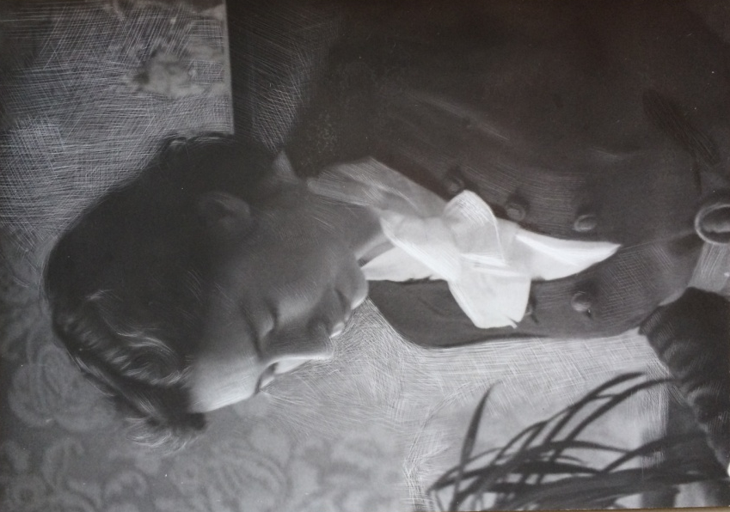

Кудринская площадь в Москве в начале 30-х годов

Кудринская площадь, дом №1 – такой адрес имел дом моего детства до осени 1937 года. (Сейчас этот номер получил самозванец – высотный дом на площади Восстания (бывшей Кудринской)). Дом стоял в центре площади, обращенный фасадом к Садовой-Кудринской, а по другую сторону к нему примыкал Новинский бульвар. Такие дома, от которых «сбегали» вниз Московские бульвары, были в Москве воплощением единого замысла градостроителей и сохранялись до недавнего времени, но и разрушены были почти одновременно. Еще стоит дом в начале Рождественского бульвара, но уже нет знаменитой Тургеневской читальни у Сретенского бульвара, как нет домов с аптеками у Тверского и Никитского. Исчезла завершенность звеньев «кольца А», снят был трамвай. Бульварное «кольцо Б», как таковое, перестало существовать без бульваров – Новинского, Смоленского, Зубовского.
На углу Кудринского переулка еще стоит небольшой домик в два с половиной этажа, стены которого пока зачем-то сохранены, но душа отлетела давно. Рядом с ним, ниже по переулку, находилась Фотография, и моя память хранит момент, когда фотограф поставил меня на стул и, спрятав голову под черное покрывало у аппарата на треноге, обещал: «Смотри, сейчас вылетит птичка». Я смотрела внимательно. Птичка не вылетела, но осталась фотография того давнего времени, должно быть 29-го года, когда мне было около двух лет.
Если спуститься вниз к Пресне, мимо Вдовьего дома, то сразу за ним находилась тогда и осталась там же до сих пор – пожарная часть. Но какие были пожарные! Для детского восприятия их сверкающие медные каски с высоким гребнем, как у римских легионеров, и начищенные пряжки на широких кожаных поясах были сказочно неотразимы.
Чуть ниже располагалась стоянка извозчиков. Это был тоже особый мир. Можно было посмотреть, как лошадь жует овес из холщевого мешка, который привязан у нее под мордой, а уши ее торчат из прорезей соломенной шляпы (летом). Можно было увидеть иногда и торжественный выезд черного бархатного катафалка с кистями. Спины лошадей покрывала попона с бахромой, а на головах покачивались белые султаны. Зрелище впечатляющее.
И вот, наконец, Зоопарк. Сюда я приходила часто, когда семья наша оставалась на лето в городе. Почему-то особенное впечатление на меня производили большие обезьяны, и их ярко-малиновые седалища я старательно зарисовывала в свой альбом. Этот альбом в виде линованной «амбарной» книги хранил рисунки не только мои. Помню рисунки дяди Вальтера цветными (только цветными) карандашами: Солнце, Месяц, аппетитные Сосиски на сковороде. Здесь и рисунки Иры Поляковой (на 4 года меня старше) – цыганка в пестрой шали и Арбатские модницы тех лет.
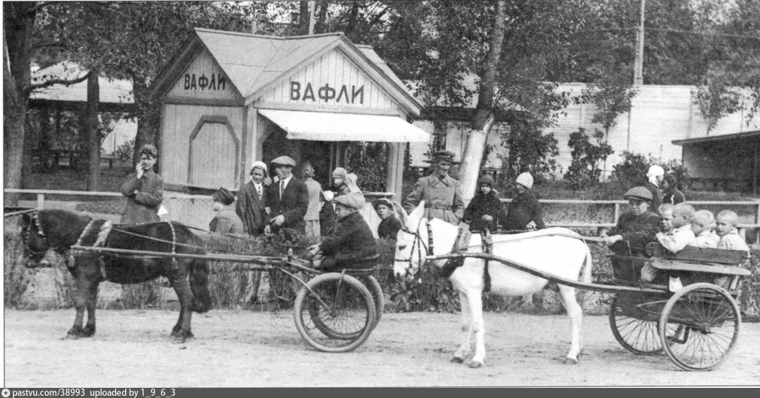
Московский Зоопарк. У круга катания детей. 1930-е гг.
Круг катания в Зоопарке был непременным развлечением. Покататься можно было и на пони, и на верблюдах. Между горбами этих гордых великанов был пристроен деревянный расписной короб. Это было высоко, и катались дети постарше. Помню павлинов, их роскошные хвосты. Иногда они теряли перья с яркой синей «головкой», и их можно было подобрать. И еще запомнилось: по дорожкам разгуливали продавщицы вафельных трубочек. Они вынимали их из лотка, который крепился на перевязи впереди. Трубочка была широкая, ровная по всей длине и наполнена кремом.
Напротив, по левой стороне Пресни лепились один к одному невзрачные 2-хэтажные домики – серые и унылые, и в один из них мне однажды пришлось заглянуть. Где-то в переулке, где были бани и каток (на месте метро «Краснопресненская») снимала комнату (а вероятнее всего – угол) моя тетя, пятнадцатью годами меня старше. Комната была темная, мрачная, сизая от дыма, под стать ее владелице – сухой, черной старухе с дымящейся папиросой. Она воспринималась как персонаж из мира «страшных» сказок. Позднее я узнала, что она была теткой Г. Улановой.
Где бы мы ни гуляли с бабушкой по близлежащим улицам и переулкам – Пресне, Поварской, Скарятинскому (ассоциировавшемуся у меня с сухой куриной лапкой), – центром всегда оставался наш дом. Среди многообразия шумной, оживленной жизни улиц с бесконечной чередой сменяемых лиц и событий, эта серая 5-тиэтажная громада (именно громада, даже по сравнению с Вдовьим домом) была бастионом надежности. Когда в 1937 году перед сломом решили измерить толщину стен этой крепости, то увидели, что лом, вложенный в толщу стены, не достиг выходного отверстия. Я видела этот лом, торчащим в стене у нашего подъезда со стороны двора, обращенного к Новинскому бульвару.
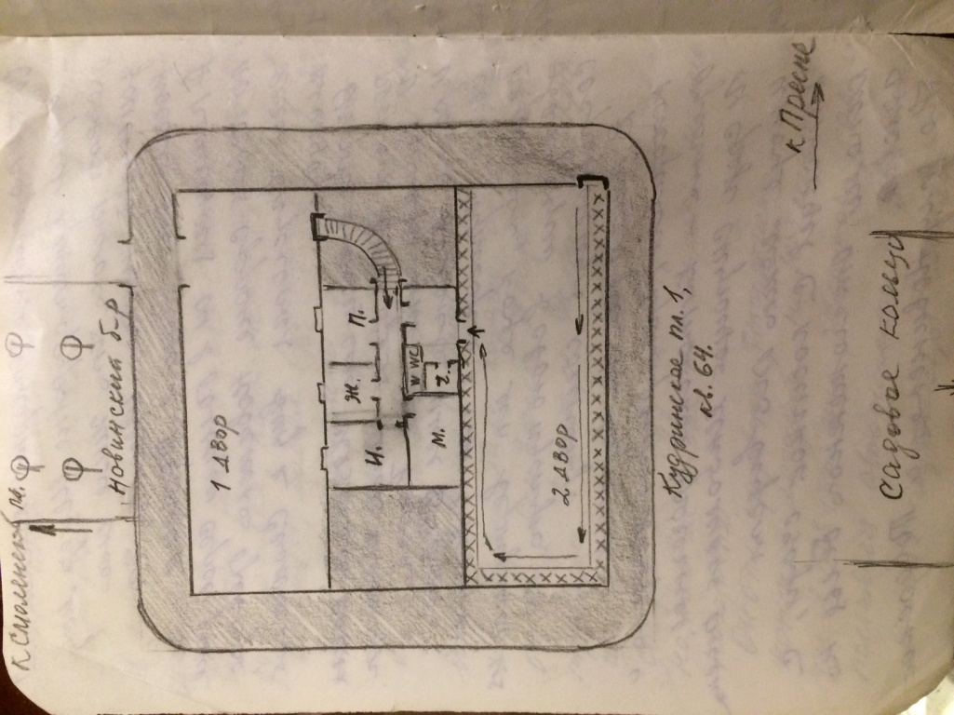
Рисунок Н. М. Муратовой
Мне кажется, что архитектура этого дома(1) была уникальна и вряд ли где-то повторена. Как гигантский крендель, внешние стены дома и внутренняя «перемычка» образовывали два замкнутых двора. Наша квартира №64 помещалась как раз в этой срединной части и попасть в нее можно было через два входа. Из двора со стороны Садовой лестница выводила на галерею, которая шла по периметру внутренних стен дома, и, выйдя на третью сторону («перемычку кренделя»), можно было войти в квартиру через кухню. Такие галереи опоясывали все этажи дома, начиная со второго, и были украшены невысокими решетками простого ромбического плетения. Пройти по галерее – значило попасть домой «с черного хода». Другой путь в квартиру вел из другого двора по светлой парадной лестнице, в отличие от той, всегда темной (юг – север), и приводил в общий коридор. Окна комнат по правой стороне коридора (и нашей, 11-тиметровой, в том числе) выходили в другой двор. Через арку этого двора мы выходили на Новинский бульвар.
Но и находясь у окна своей комнаты, с четвертого этажа – можно было видеть много интересного. Часто приходил во двор старьевщик с мешком на палке через плечо и тягучим, распевным «Старье-м-берем!». У магазинов постоянно стоял точильщик и предлагал свои услуги. Иногда он появлялся во дворе и тогда разносился его знакомый напев: «Точить ножи-ножницы, бритвы править!». Особенно запомнилось появление шарманщика. После исполнения незатейливой мелодии старик снимал картуз, раскланивался в сторону открытых окон, и оттуда летели к его ногам монетки, тщательно завернутые в обрывки газеты – благодарность уличному музыканту.
Однажды над этим двором появилось чудо: дирижабль «Граф Цеппелин». Он сделал два или три круга (я была уверена: по моему призыву). Это был – восторг! Наверное по этому случаю дети сочинили песенку «Аэроплан, аэроплан, посади меня в карман. А в кармане – пусто, выросла капуста».
Через этот двор вела дорога в 99-ю школу(2), в которой я проучилась один учебный год (1936-1937). Темнота на улице и неуют в школе на Новинском бульваре слились в одно ощущение. Помню старушку-учительницу, некоторых учеников по имени и фамилии. Сохранилась фотография моего первого класса. Единственная девочка с косичками – это я. Нас было 37 человек. Класс имел литеру «Д», и тем не менее был переполнен. Следовательно, детей, рожденных в годы НЭП'а, было очень много. Может быть, природа и общество предвидели неотвратимость будущих потерь? В этот первый школьный год запомнились уроки чистописания, требовавшие большого терпения, а также изготовленные мамой Азбука и перочистка. Азбука представляла собой клеенчатое полотно с нашитыми кармашками для букв. А перочистка была сделана в виде многоярусной ромашки из зеленоватого фетра с кнопкой в центре.
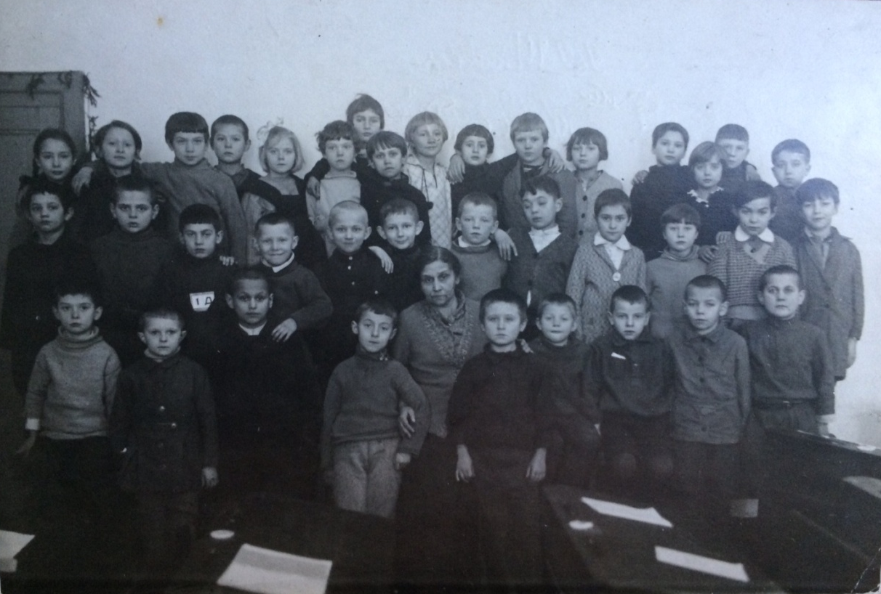
1-й класс 99-й школы на Новинском бульваре. Осень 1936 г. Классный руководитель Бурмакина
Годом раньше, в 1935-ом, я начала заниматься в музыкальной школе им. Глазунова, на Остоженке. По Садовому кольцу ходил трамвай «Б». Он появлялся из глубины Пресненских переулков, и я узнавала его «по мордочке». Мы с мамой добирались на нем до школы вдоль бульваров. В руке я держала папку для нот на шелковых шнурах. Однажды в трамвае произошел разговор. Некто, рабочего вида, пытался выяснить, умею ли я играть популярные песенки того времени – «Барыню» или что-то в том же роде. Я ответила отрицательно и услышала возмущенное: «И чему вас там только учат!». А репертуар тех дней был особенный:
«Эх, яблочко, да куда котишься…», «Ты, моряк, красив собою, тебе от роду двадцать лет…» или «У самовара я и моя Маша…».
Все это звучало на улице.
И вместе с тем, вспоминая людей нашей квартиры и приходящих к ним гостей, я думаю о той интеллигенции, которая меня окружала и внушала уважение неповторимостью своего облика. И первым музыкальным знакомством был голос Собинова в арии Ленского «Куда, куда, куда вы удалились, весны моей златые дни?», так часто тогда звучащий по радио.
Годом позже, на Сретенке, куда мы переехали, событием было появление у нас радиолы, собранной папой и вмонтированной в сделанную им же (еще на Кудринской) этажерку. Единственная пластинка хранила запись мелодии Чайковского и Венгерского танца Брамса в исполнении знаменитого Мирона Полякина. (В первые дни войны радиолу, так же как и подаренный мне незадолго до того велосипед (даже не взрослый) – мы сдали по обязательному распоряжению городских властей).
Не запомнился процесс обучения в школе, но остались в памяти мои первые педагоги –музыканты, – особенно В. А. Вахромеев(3) (в его классе я занималась 4 года) и добрейшая Ашхен Степановна Мамиконян(4) (она вела ритмику в начальных классах). Звучал музыкальный момент f moll Шуберта и мы выполняли какие-то упражнения с мячом и с витыми цветными прыгалками. Хорошо запомнились первая, вторая зимы в школах: постоянная темень по утрам и холод во время экзаменационных выступлений на Остоженке.
На следующий год Варфоломей Александрович перешел в музыкальную школу возле Планетария. И я – за ним. От дома это было совсем близко – всего несколько минут пешком. Других занятий в этой школе я не запомнила, но очень хорошо помню, что именно здесь я разучивала с В. А. Китайскую мелодию Гедике.
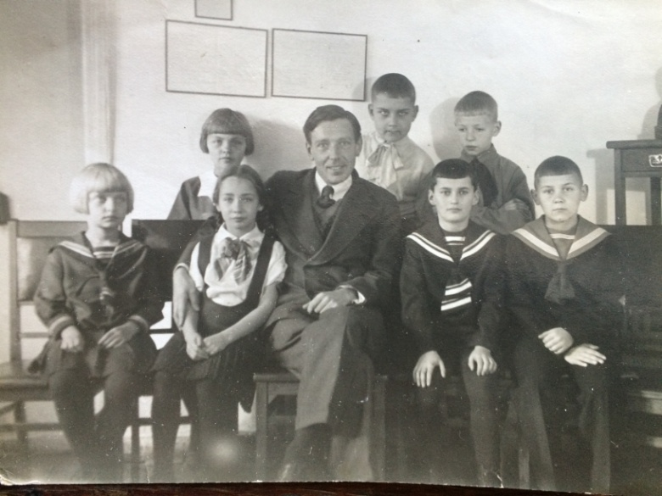
Музыкальная школа Советского района. Класс Вахромеева. Осень 1937 г.
В тот год у меня появился оригинальный крепдешиновый шарфик-бант – серебристый, с яркими полосами на широких концах. Он был моим украшением, и увековечен на фотографии 37-го года с В. А. Вахромеевым. Это – один из подарков, привозимых папой из командировок в Ленинград. Помню маму в строгом, английского покроя костюме оливкового цвета, с изящной каучуковой розочкой на лацкане, и в маленькой шляпке из соломки, с вуалеткой. Мы гуляли тогда в сквере на Кудринской против Вдовьего дома.
Из музыкальных впечатлений более поздних – отмечу одно. Должно быть, в 1937-1938 годах в Москве существовал сводный хор учащихся муз. школ п/у А. Капульского. Возраст учеников был – 10-15 лет. Мы не пели пионерских песен, но в репертуаре была такая высокая классика, как хор «Улетай, на крыльях ветра» из оперы Бородина «Князь Игорь»; «Заход солнца» Грига; Сцена Марии с девушками из оперы Чайковского «Мазепа». Партию Марии пела старшая девочка из хора – Нина Жеребина. С этой программой мы выступили весной 38-го года в Большом театре перед членами правительства. И то, как работал Капульский с огромнейшим детским хором, – запомнилось на всю жизнь.
В пяти комнатах нашей квартиры жили 15 человек: Тима Четвертков, семьи Поляковых, Ивановых, Мария Христофоровна Мейер(5) и мы.
Тимофей Дмитриевич(6) был самым молодым, свободным и занимал комнатенку при кухне – когда-то комната для прислуги. У его родителей – Дмитрия Авдеевича и Домны Кондратьевны (имена-то какие!) мы в 1931-32 годах жили летом в селе Инжавино(7), Тамбовской области. Здесь у Четвертковых было свое хозяйство: корова, куры, амбары с зерном, сад, огород. Остались в памяти непривычные местные названия: Лысая гора, Лягущёвка, Балыклея, Волхонщина. Дочь Четвертковых – Матрена иногда приходила к родителям, так как жила отдельно. Помню ее всегда в белом платке и темном одеянии.
На лодках, с запасом провизии мы уходили по течению реки Вороны на целые дни с большой компанией папиных сослуживцев. Сельский базар был дешев и торговал без весов. Овощи продавались мерами – побольше и поменьше. Это были прямостенные емкости цилиндрической формы из тонкой жести. Когда мама захотела купить пару огурчиков, крестьянка даже растерялась: «Ну что с тебя взять? Бери так». Время было голодное, и я помню, что после возвращения в Москву у нас под кроватью стояли большие стеклянные банки с русским (т. е. топленым) маслом.
В семье Поляковых жила моя подружка – Ира. Помню, однажды мы срезали крохотные черные пуговички с кресел, выставленных в коридор соседями во время уборки. Это нужно было для кукол. Отец ее, Сергей Александрович, большой бритый человек, был значительно старше Ольги Ивановны, работал в Госплане, приходил, видимо, усталый и любил вечером отправиться в Планетарий, чтобы подремать в тишине. Помню, на маленьком туалетном столике, у окна, стоял у них небольшой никелированный чайный сервиз. У нас такого богатства не было. Брат Ольги Ивановны был художником, и у нас долго хранилась расписанная им красная деревянная шкатулка с изображением северного охотника с добычей у входа в чум.
Кстати, Север в те годы предстал передо мной в лице моего двоюродного дяди Вани, когда он появился однажды в размахае из тюленьего меха, в шапке-ушанке и настоящих унтах. Он любил детей и умел с ними заниматься, постоянно подшучивая. Однажды, ломая куриную дужку в игре «Бери и помни», я «выиграла» у него коньки «Снегурочки».
В семье Ивановых – Алексея Трофимовича и Полины Семеновны – кроме них жила их дочь Мария и внучка Галинка. Отец девочки – Домбровский Александр Станиславович(8) – жил отдельно в тихом уголке старого Замоскворечья. Однажды вместе с Галей я была там в гостях. Алексей Трофимович был музыкантом – трубачом в оркестре Фердинанда Криша. В те годы имя это постоянно звучало по радио и всегда звучала хорошая легкая музыка, отмеченная блестящим мастерством и безукоризненным вкусом.
Профессиональный интерес согревал дружбу Алексея Трофимовича с его соседом из следующей квартиры на том же четвертом ярусе нашей галереи – неким Назаровым(9). Он был продавцом старейшего нотного магазина на Неглинной, и я помню, что и в начале 50-х годов он, будучи уже заведующим отдела этого магазина, пользовался огромным авторитетом и уважением всех музыкантов.
Обитательницы четвертой комнаты – Мария Христофоровна Мейер и ее взрослая дочь – жили замкнуто. Но знаю, что М. Х. носила вещи в Торгсин (торговля с иностранцами) (10), это звучало непонятно и было окутано тайной. Само слово «Торгсин» шелестело в моем представлении как блестящая ломкая фольга. А помещался магазин в большом сером доме по левой стороне Новинского бульвара, если спускаться вниз, к Смоленской площади.
Нужно сказать, что Кудринская площадь и прилегающие к ней улицы давали детской душе массу самых разнообразных впечатлений. И в целом они оставили след добра. Добро связывало и отношения людей самых разных. Я не помню ни одной ссоры в квартире, как не помню этого и на Сретенке, в коммунальной квартире, куда мы переехали (было там уже – 21 человек). Мы разыскали своих прежних соседей, и Ирочка Полякова, имея уже 6-тилетнего сына, приходила к нам в Ащеулов переулок, когда мы вернулись из эвакуации в свою пустую, но сохраненную комнату.
Жизненная энергия и динамичность определяли тонус бытия. Среди снующей многоликой толпы иногда мелькали китайцы со смешными косичками сзади, с кипами отглаженного белья на головах. Это были посыльные из Китайской прачечной и находилась она в нашем доме. Здесь же были Рыбный магазин с кафельным полом и Булочная.
На углу с Поварской находилась нефтелавка – забытое ныне заведение, основным предметом продажи которого был керосин для шумящих во всех кухнях примусов. Нужен он был и для керосинок и для керосиновых ламп. Жаль, что не сохранилась эта утварь повседневности того времени. Примус долго и верно служил нам, давая пламя несравненно более мощное, чем теперешняя газовая плита. Подкачать силу пламени можно было специальной рукояткой – насосом в корпусе примуса, а прочистить форсунку – длинной металлической пластинкой с проволочкой–иголочкой на конце. Вход в нефтелавку был с угла (две ступеньки в темноту), позже там сделали кафе. Сейчас никаких следов двери нет, угол скруглен. В доме, где помещалась нефтелавка, в свои первые годы московского житья снимал комнату на втором этаже П. И. Чайковский. Дом сохранился, но памятной мраморной доски, кажется, уже нет.
Излюбленным местом прогулок в те годы была Поварская и Новинский бульвар. Если выйти на Поварскую, то первым знаменитым домом Соллогуба (называемым «Домом Ростовых») открывается ряд великолепных особняков, отданных под посольства. Хорошо помню величественное Английское. Не в это ли время зародилось первое притяжение к красотам архитектуры? Чувствовалось, что за тяжелыми гардинами скрывалась иная, не похожая на нашу, жизнь.
Вскоре тишину и гармонию этой улицы нарушил так называемый Первый Кинотеатр. Он был построен на месте церкви и прилегающих к ней маленьких домиков с палисадниками. Там у нас были знакомые. Кино делало первые шаги, и здесь мы видели первые фильмы Чарли Чаплина – «Огни большого города» и «Новые времена».
Через десять лет улицу разрубил «красный кирпич» Гнесинского комплекса (Школа, Училище, Институт), а потом поднялась и вовсе чужеродная их же «башня» из стекла и бетона. Прежняя Поварская канула в вечность.
Церковь Симеона Столпника сейчас раздета и выставлена на посмешище (11). А я помню ее во времена моего детства, зимой. Обнесенная оградой, она стояла высоко. Искрился мягкий снежок, мерцали свечи в окнах. Здесь теплился другой, потаенный мир.
Во дворе Дома литераторов находился небольшой круговой каток. И мы всей семьей регулярно ходили туда вечером и катались почти одни – мама, папа и дочка. Конечно, никаких спортивных костюмов не было, катались в пальто, а у меня на голове был высокий капор – конус из коричневых лент. Мне было около 4-х лет, и здесь были впервые опробованы мои «Снегурочки».
В те годы в начале Поварской, по правую сторону еще сохранялись маленькие дома с зелеными двориками. В одном из них жила семья Викман(12), девочка которых была моей ровесницей. Правда, когда Нина приходила к нам, я торопилась спрятать своих, двух или трех, кукол. А куда их было убрать, если комната для кукол помещалась под моей кроваткой? Мы жили вчетвером на 11-ти метрах и другого места для игр не было.
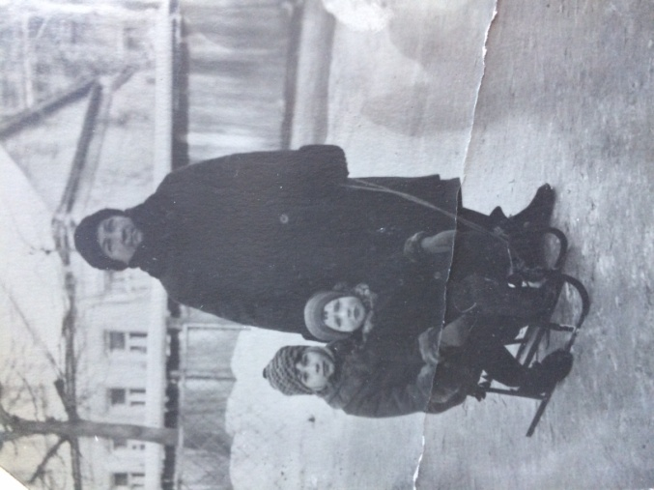
Надя с бабушкой и подружкой Ирой Поляковой на Новинском бульваре
Сохранилась фотография: на Новинском бульваре мы вдвоем с Ирой Поляковой сидим на ее санках в форме восьмерки с зеленым мягким сидением, украшенным бахромой-бубенчиками. Здесь всегда было много детворы, особенно зимой. Летом цвели липы. В середине бульвара, против «Дома Фамусова» стоял памятник Грибоедову. Другой памятник другому писателю, окруженный четырьмя сидящими львами, я помню в начале Гоголевского бульвара. Дети любили карабкаться на спины медных изваяний, и они были отполированы до блеска.
Уничтожение Новинского началось с выкорчевывания вековых лип, и зрелище это было ужасным.
Хочется еще сказать об одной особенности некоторых московских бульваров внутреннего кольца. В дневные часы на Никитском, Гоголевском, Тверском можно было видеть детские группы в 6-8 человек дошкольников, которых вели на прогулку старые дамы. Группы создавались для изучения иностранного языка, главным образом разговорной речи. Родители снабжали детей завтраками, а вечером забирали их домой. Два раза в день «ученики» гуляли. Эта традиция сохранялась долго и была предвестницей будущих языковых школ.
Последним аккордом Новинского бульвара была карусель, чей шатер стоял при выходе на Смоленскую площадь. Она всегда была центром притяжения детворы. Тем более, что около нее неизменно появлялся цыган с медведем, стоящим на задних лапах, с кольцом в носу, и к этому зверю можно было подойти совсем близко. В праздничные дни отовсюду неслось жужжание трещоток, писк надувных чертиков «Уйди-уйди!». Кружились на ветру разноцветные лопасти «Мельниц» и прыгали на резинке упругие шарики, набитые опилками. Продавались и сладости, и среди них – знаменитый «Петушок на палочке».
Вернувшись на Кудринскую площадь, по четной стороне Садовой, дойдем до углового домика по Кудринскому переулку. Правда, ни дома, как такового, ни переулка уже нет. Дом простоял еще 55 лет после гибели лип Новинского бульвара. Он был одним из последних, кто знал прошлую жизнь площади и сохранял память о ней в виде синей эмалевой дощечки с надписью белыми буквами: «Кудринский переулок».
Ее сняли прежде, чем начали разрушать сам дом.
5 ноября 93 г.

1 Этот дом иногда называли домом-сундуком.
2 В то время новостройку.
3 В. А. Вахромеев (1904 – 1984), помимо широко известных учебников сольфеджио и учебного пособия по элементарной теории музыки, с 1966 г. писал учебник церковного пения, изданный в 2000 г. Собирал историю своего рода (знаменитых ярославских купцов, пожалованных дворянством в 1913 г.), в конце жизни написал для своих близких не доведенную до конца «Семейную хронику», с 2006 г. публиковавшуюся во фрагментах, в 2010 г. вошедшую в состав книги, посвященной его сыну Кириллу, с 1953 г. избравшему духовное поприще и ставшему митрополитом Минским и Слуцким Филаретом, Патриаршим экзархом всея Беларуси (до 2013 г.). Ныне «Семейная хроника Вахромеевых» пополняется внуком В. А., протоиереем Георгием.
4 А. С. Мамиконян значится в справочнике «Вся Москва» с 1912 г. (Б. Палашевский 3, Покровка 42). 14 марта 1914 года, заполняя анкету для Русского Театрального общества, она указала: «Амплуа: инженю драматик и молодая героиня» и отметила среди мест предшествующей службы «1912. Лето. Передвижной театр. Театр Гайдебурова». Она окончила Государственный институт ритмического воспитания, преподавала ритмику и сольфеджио, в 1919 году занималась в Армянской студии в Москве, работала в Ереване (1921) и Тбилиси (1923), где основала студию ритмики. Около 1922 года покровительствовала А. И. Хачатуряну: «Мне было девятнадцать лет, когда меня, студента физико-математического факультета Московского университета, привела в старенькое здание на Собачьей площадке (теперь его уже нет) одна из воспитанниц школы Гнесиных – Ашхен Степановна Мамиконян» («Статьи и воспоминания»). Муж А. С. – Никанор Петрович Фаддеев-Бобыль, артист, режиссер, литератор, в 1920-х годах – один из редакторов газеты «Гудок». В 1929 году, как и Фаддеев-Бобыль, А. С. значилась в составе труппы драматического отделения Мастерских «Опытно-героический театр». Отец А. С. – Мамиконьянц Степан Григорьевич (1859 – 1923/21?) – юрист, присяжный поверенный, общественный деятель, журналист, редактор ряда газет, председатель Московского Армянского комитета Красного креста, член Армянского национального совета в Тифлисе и парламента Республики Армения.
5 В адресной книге «Вся Москва на 1929 год» в квартире числится Мейер Натан Христофорович, «кустарь».
6 Тимофей Дмитриевич Четвертков, рядовой, 15.03.1943 г. был убит; похоронен в братской могиле у д. Мостки Новгородской обл.
7 В Инжавинской волости жило много Четвертковых. Порядка 30-ти человек обоего пола, по большей части из с. Балыклея, были репрессированы, в основном в начале 30-х.
8 Может быть, Домбровский Александр Станиславович, 1897 г. р., арестован в 1935 г. Адрес в 1925-26 гг.: М. Дмитровка, Успенский пер. 10, 15.
9 Назаров Михаил Иванович числился жильцом кв. 63 в адресной книге на 1926 год, служил в Музсекторе Госиздата.
10 Универмаг Торгсин располагался на углу Арбата и Смоленской площади с 1930 до 1936 г. (затем гастроном «Смоленский»).
11 В 1992 году храм прп. Симеона Столпника был передан Церкви.
12 Может быть, семья Викмана Августа Яковлевича, 1899 г. р., ст. Пискар Вольмарского уезда Лифляндской губ., член ВКП(б), в 1928 г. окончил МХТИ им. Менделеева, аспирант, жил в Трубниковском пер. 22, 4, расстрелян 14 июня 1938 г.

Примечание. Все фотографии, за исключением фотографии Московского Зоопарка, взяты из семейного архива (А. С. Муратова)

Часть II
Анна Сергеевна Муратова

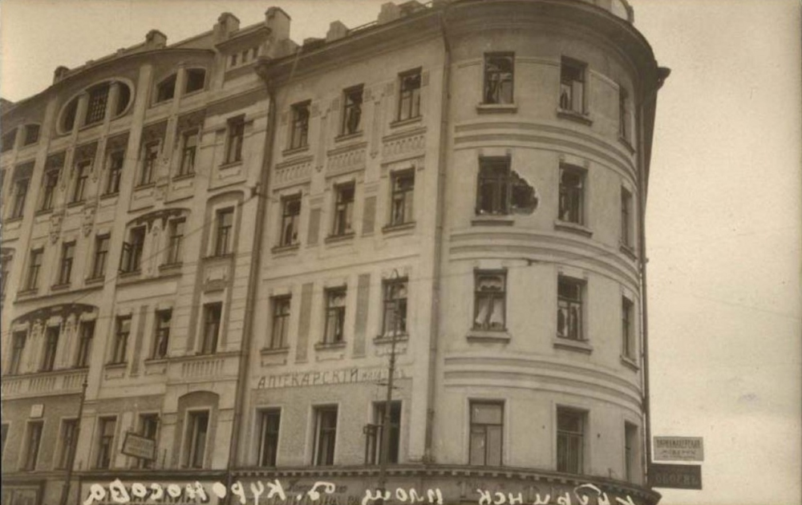

Кудринская площадь (с 1924 пл. Восстания), дом 1
1901 – 1937
С 1901 по 1908 гг. пятиэтажный дом, построенный как доходный (арх. О. О. Шишковский, несколько лет живший в этом доме), принадлежал братьям Курносовым – Петру Дмитриевичу (почетный мировой судья в Боровском уезде Калужской губ. с 1895, гласный уездного земского собрания до 1917, уездный предводитель дворянства с 1897 по 1899) и Сергею Дмитриевичу (с 1898 гласный уездного земского собрания, поручик (потом отставной), почетный мировой судья с 1900, председатель уездной земской управы с 1907 до 1917), потомственным дворянам, сыновьям действительного статского советника (их отец, Дмитрий Яковлевич, был уездным предводителем дворянства в Боровске до 1896). Прежнее строение до 1901 принадлежало Молчановым (см), а в 1883-1892 также Коломейцевой (см) и Курносовым. С 1909 по 1917 дом принадлежал Российскому Обществу застрахования капиталов и доходов «Жизнь», учрежденному в 1835 г. (М. Лубянка, 16). После 1917 был превращен в жилтоварищество (662 чел. в 1925, 970 чел. в 1936). В начале осени (?) 1937 был снесен.

По адресным книгам «Вся Москва» с 1901 по 1917 и с 1922 по 1929/30 годы. Содержат ошибки и неточности. В тексте указаны годы не фактического проживания в квартире, а зафиксированные в справочниках за данный период. Фамилии большей части жильцов в справочниках советского времени не отражены. В дореволюционных справочниках номера квартир обычно не указывались. Звездочкой отмечены проживавшие в квартире до революции и после революции. Список жильцов с 1901 по 1930 гг. далеко не исчерпан.

До революции (а возможно, какое-то время и после) в доме проживали:
- С 1913 по 1917 – Агапов Василий Евдокимович.

- КВ. 56 В 1908/09 – Акимова Инна Федоровна, преподавательница (Женская гимназия Любови Федоровны Ржевской – Садовая-Каретная, 241, д. Егоровой). Ни до, ни после ее нет. См. также: Никольская, кв. 55.

- КВ. 65 В 1904/05 – Александров Александр Николаевич, контролер Московской Городской Управы.

- С 1912 по 1917 – Алещенко: Лидия Николаевна, дочь потомственного почетного гражданина; Наталья Николаевна; Татьяна Александровна, дворянка.
Т. А.: с 1910 – Лебяжий, 1/2, дом кн. Хилковой; в 1911 – Пречистенский б-р, 21.
Н. Н.: в 1911 – Пречистенский б-р, 21.

- В 1913/14 – Амбатьелло Панагис Ник<олаевич> (очевидно, греческо-подданный из Одессы).

[Купцы Амбатьелло – крупные домовладельцы в Одессе, известные своим кондитерским производством. Николай Михайлович Амбатьелло, владелец конфетной и пряничной фабрики, имел доходный дом на Тираспольской ул., 1881 г. постройки. На Арнаутской ул. в 1890-е жил Панаиот (Панагиот, Панагиотис, Панагис) Амбатьелло, к 1910-м годам домом владели его наследники Николай, Иван и Спиридон, который держал там хлебопекарню]
- КВ. 35 С 1912 по 1914 – Аммосовы: Михаил (или Митрофан) Митрофанович, врач нервных болезней, с женой Евгенией Дмитриевной.
Аммосов М. Митрофанович, родился в 1880 в Саратовской губернии, после революции – приват-доцент Азербайджанского Государственного Университета, специалист по нервным и душевным болезням, участник создания БМЭ (1928). Брат – Алексей Митрофанович (1873 Кашин – 1946 Баку), в Баку с 1897, в 1909 попечитель школы приюта при Алексеевской церкви, преподаватель математики, в 1920-21 в составе Ученого совета Политехнического института, секретарь Совета Государственного Университета, профессор, зав. кафедрой математики Азербайджанского индустриального института. А. М. жил с женой С. Д., заведующей Педагогической библиотекой, и сестрой Марией в Доме красной профессуры; сын Константин Алексеевич, родился в Баку в 1899, в 1942 получил 5 лет ссылки.
- КВ. 6 * С 1912 по 1917 – Анваер Исаак Давидович, заведующий Грузинским (Москва, Грузины) чугунно-литейным и механическим заводом Торгового дома «Мандельштам Я. и Эфрусси Ш.», быв. «Мориц Пальм»; Зинаида Моисеевна и Иосиф Давидович, аптекарский помощник.
В 1910/11 Исаак Давидович с Зинаидой Моисеевной – Расторгуевский, 3, дом владельцев завода. Исаак Давидович окончил ИМТУ (Императорское Московское Техническое училище, ныне МГТУ им. Баумана) в 1902. Первым в семье получил право жительства в Москве. В РГАЭ есть его дело за 1925-30 гг. Отец, возможно, врач, жил в Туле; мать Слава Левина (Анваер) умерла 130-ти лет в 1988; имели 9 детей (всего родились 14). Старший брат, Залман Соломон (Николай Сергеевич), родился в 1888 в Туле, врач; в 1912-1913: Расторгуевский, 3, фельдшер. Брат Иосиф Давидович (1885 – 1950) с 20-х годов экономист; жена Раиса Моисеевна, урожденная Якуб Якубсон (см. Якуб, кв. 6). Жена Исаака Давидовича – Зинаида Моисеевна, урожденная Якуб Якубсон (см. Якуб, кв. 6) (1879 – 1956); имели дочь и сына, 1908 и 1911 гг. р.
- КВ. 32 С 1910 до лета 1917 – Аносовы: Иосиф (Осип) Исаевич (1880 Аткарский уезд Саратовской губернии – после 1934), потомственный почетный гражданин, приват-доцент Императорского Московского Университета, помощник присяжного поверенного (см. о нем Википедию), с женой Еленой Владимировной (урожденной Мазуриной, дочерью мещанина), домашней учительницей, и сыном Юрием (род. в 1907). В 1909: Пятницкая, 55. Иосиф Исаевич с 1917 – в Томском Университете. Во время Гражданской войны – член «Дружины Святого Креста», член Высшего Сибирского суда, член Государственного Земского собрания, в 1919 – декан юридического факультета Томского Университета. Призывал к активной борьбе с большевиками. После поражения Белого движения – в Ташкенте. Брат Сергей Исаевич, 1884 г. р., окончил Консерваторию в С.-Петербурге, в 1909: Б. Дмитровка, д. Вострякова; в начале 20-х – режиссер оперного коллектива в Томске.

- КВ. 54 С 1910/11 по 1917 – Бабушкины: Николай Иванович (1872 – ?), ветеринарный врач (Русское общество акклиматизации животных и растений, заведующий химико-бактериологической лабораторией Зоологического сада), и его жена Валентина Никандровна.
Бабушкин Н. И. – автор изданной в 1909 в Н. Новгороде брошюры «Мясоведение, убойное дело и промыслы по обработке животных продуктов в санитарном отношении».
- КВ. 13 С 1912 по 1917 – Байдин Федор Федотович, присяжный стряпчий Московского Коммерческого суда, гласный Московского уездного земства и пр. В 1911: Садовая-Каретная, 8, д. Нейгардт, кв. 26.

- КВ. 8 С 1907 до 1912 – Баландин Иван Андреевич. Возможно, здесь же с 1904 по 1906 жила Баландина Софья Николаевна, купчиха. На 1925 Баландин А. И. был техническим руководителем Мастерской Кудринской трудовой артели пакетчиков, 11 рабочих (зав. Капустин Григорий Ильич, КВ. 69). В РГАЭ есть личное дело Баландина Александра Ивановича, без даты.

- КВ. 21 * С 1908 по 1917 – Беликов Василий Васильевич. Отец Василий Иванович, купец. Брат Николай Васильевич, торговая фирма «П. А. Рожков и Н. В. Беликов», модно-галантерейные товары. Василий Васильевич окончил ИМТУ в 1900, инженер-механик, коллежский советник, инженер 2-го отделения Императорского Московского Университета по внешнему благоустройству, почетный член Московского совета детских приютов, член Московского Императорского Русского Технического общества, Ермаковского начального технического училища. Вместе с женой Александрой Николаевной (с 1910). В Кудринском тупике, 1 жила некая Беликова Ольга Васильевна.

- С 1907 по 1912 – Болтинский Федор Алексеевич, парикмахер, со Степанидой Андреевной (Парикмахерская). В 1913: Садовая-Кудринская, 2. Дальше отсутствуют, но парикмахерская, судя по вывеске (на фото 1917 вверху справа над вывеской Обоев), существовала до 1917.

- В 1912/13 – Большаков Василий Иванович, юрисконсульт старообрядческой общины Преображенского кладбища, присяжный поверенный. С 1914 по 1917: Преображенская пл., 7. В 1910 на похоронах Караулова В. А., народовольца, депутата III Гос. Думы, кадета, отстаивавшего свободу совести и интересы старообрядцев, присутствовал Большаков (от старопоморского Федосеевского согласия), чем навлек на себя нарекания некоторых членов общины Преображенского кладбища. В 1917 входил в прогрессивную группу гласных Московской Городской Думы как представитель старообрядцев Преображенского кладбища. С 1922 до 1925: Большаков В. И., защитник, – Маросейка, Козьмодемьянский (Старосадский) 7, 5.

- С начала 1901 по 1902 – Борисов Василий Дмитриевич, сын купца, торговец железом, сталью, чугуном. В 1901 – с дядей Борисовым Иваном Борисовичем, служившим в канцелярии Мос. Коммерческого училища, который до 1901 жил в стоявшем на месте дома Курносовых доме наследников Молчанова Петра Александровича (см. Коломейцева). Один из самых первых жильцов дома. С 1903 по 1917 Василий Дмитриевич жил на Воронцовской ул., 33, в соб. доме (доме отца – Дмитрия Борисовича, торговца железом). Братья Василия Дмитриевича – Яков, Федор, Михаил, Петр (Воронцовская, 27) занимались тем же семейным делом. Петр Дмитриевич и его сестра Александра Дмитриевна до 1928 еще жили там и держали магазины (Воронцовская 27, 1 и 33).

- С 1915 по 1917 – Боруцкий Виталий Иванович (1879 – 1941?), дворянин. С 1923 до 1925 – Арбат, Денежный 7, 9 (Мосвнешторг).
Боруцкий Виталий Иванович, из старинного дворянского рода, младший из семи детей, по недостатку средств образования не получил, обладал способностями режиссера и драматическим тенором, был художником-любителем, занимался портретной ретушью для фотоартели. Прадед – граф Фредерик Флориан Скарбек, у которого гувернером и воспитателем был отец Шопена. Старший брат Владимир – земский деятель, создатель Кустарного музея в Москве. Жена Вера Михайловна, в разводе с 1935 (вторая жена Людмила). Дочь Нина Витальевна (1915 – 1996), художница, в 1943 вышла замуж за ссыльного писателя, сына сенатора (казненного в 1918 в Петровском парке), Владимира Степановича Железняка-Белецкого (1904 – 1984; в 20-е – М. Бронная 12, 19); жила в Вологде, оставила воспоминания. В 1937 Виталий Иванович был арестован вместе с дочерью и сослан в Вологодскую область на 5 лет. В Шуйской фотографии Виталий Иванович организовал изготовление художественных портретов. За год до окончания срока ссылки, в начале 1941-го, они с дочерью получили разрешение на проживание в Вологде, весной туда переехала Вера Михайловна. Через 3 дня после начала войны Виталий Иванович был арестован. Вероятно, расстрелян, вероятно 13.10.1941. Вера Михайловна умерла от голода в 1942-м, 53-х лет.
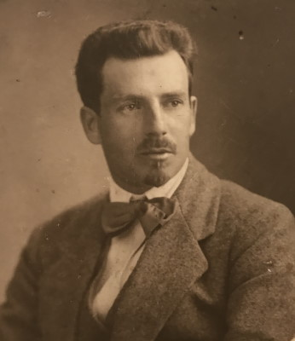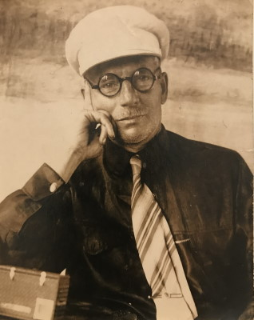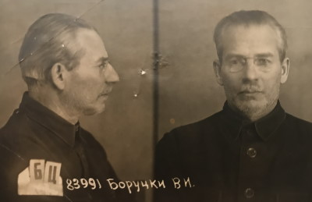
В. И. Боруцкий в артели «Фото-Труд»
https://www.poslednyadres.ru/news/news1063.htm
- В 1912/13 – Бретаг Август-Фридрих-Вильгельм и Александра. В 1910-1911 А-Ф-В – Садовая-Кудринская 21/23, 87; Вильгельм-Август – Трехпрудный 5, 5 (служащий у купца И. И. Флор – машины типографские). Бретаг Вильгельм-Август-Фридрих (1881 – 1971) и Александра Ивановна (урожденная Бублик; 1880 – 1944) похоронены на православном кладбище Тегель в Берлине.

- С 1910 по 1917 – Бротерус Александра Николаевна, вдова генерал-лейтенанта (Александр Александрович Бротерус (1838 – ?) – генерал-майор с 1894, в 1896-98 гг. командир 2-й бригады 2-й пехотной дивизии (входила в 23-й армейский корпус)).

- С 1913 по 1917 – Булакова Варвара Александровна, потомственная дворянка.

- КВ. 14 С 1909 по 1910 – Васяткины Ак. Васильевна, вдова статского советника, и Нина Васильевна.

- С 1913 по 1917 – Вольфтроп Елизавета Михайловна (скорее, Митрофановна, – с 1902 по 1909), артистка. В 1902-1904: Страстной б-р, дом кн. Горчакова. В 1907-08: Брестская, д. Туманова. В 1909: Каретный ряд, 1-й Знаменский пер. 16/18, кв. 4.

- В 1909/10 – Воробьева Любовь Митрофановна, дочь купца, владелица пекарни, булочной, в 1910 – Воробьева Матрена Ивановна, вдова купца. В 1911: обе в Мыльниковом, 19.

- КВ. 55 С 1915 по 1917 в квартире по списку помощников присяжных поверенных числился Воробьев Александр Васильевич.

- В 1904/05 – Вревская Наталья Борисовна, баронесса.

- КВ. 36 С 1909 по 1912 (год кончины) – Вяхирев Александр Васильевич, потомственный дворянин, врач (Ординатор Клиники нервных болезней). Приемные дни пон., среда, пятн. с 4 до 5 час. вечера. В 1908-1909 (и далее) – сестра (?) Вяхирева Наталья Васильевна, преподававшая в Женской гимназии М. Ф. Калайдович на Садовой-Самотечной (с 1910 перешедшей к Ю. К. Деконской, бывшей помощнице Калайдович, сестре К. К. Соколова – см. ниже), и жена Александра Иосифовна, преподававшая у Калайдович. В справочнике «Вся Москва» Александр Васильевич продолжал до 1915 года числиться по адресу Б. Молчановка, 21, куда переехали его жена и сестра.
Вяхирев Александр Васильевич родился в 1879 в Воронеже. Отец Вяхирев Василий Васильевич (1837 – 1899), действительный статский советник, директор Воронежского реального училища, гласный Воронежской Городской Думы. Александр Васильевич окончил естественное отделение физ.-мат. факультета Петербургского Университета, затем мед. факультет Императорского Московского Университета, в 1907 году стал врачом-неврологом. В 1909 вместе с врачом М. Г. Майзелем (см.) организовал санаторий в имении «Максино» за Преображенской заставой. В 1910/11, вместе с М. Г. Майзелем и И. Е. Поляковым (знакомым по Воронежу, с 1908 жившим на Б. Молчановке, 18), организовал санаторий для нервнобольных «Подсолнечное» около одноименной станции Николаевской ж/д (ныне на территории Солнечногорска). Скончался 4 августа 1912 от приступа аппендицита. Подробнее о нем: аудиозапись статьи врача-психиатра Дж. Горбатова (2020).
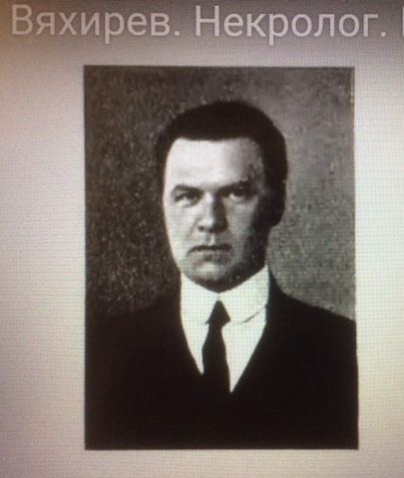
А. В. Вяхирев. Некролог. 1912 https://psychoambulanz.ru/article/2020/alexander-vasilievich-vyachirev-nekrolog-seriya-isvestnye-russkie-psychiatry-i-nevropathologi-moskva-1912-god

Вяхирева (урожд. Сеппи) Александра Иосифовна (1883 – 1936). Дочь швейцарского дирижера, умершего в начале 1890-х (по сведениям И. И. Полякова; скорее всего, швейцарского подданного, итальянца). Вместе с братом и сестрами воспитывалась в семье Соколовых – Константина Константиновича и его жены Зинаиды Сергеевны, сестры К. С. Алексеева-Станиславского. Окончила женскую гимназию в Москве и историко-философский факультет Московских высших женских курсов (как и сестра Евгения Сеппи, в замужестве Яковлева (1888 – 1919 от голода)). Была домашней учительницей, вела частную детскую группу. В браке с А. В. Вяхиревым имела двоих детей, Валентину (1907 г. р., актриса, режиссер) и Игоря (1910 г. р., студентом МАИ был репрессирован). Впоследствии жила в Солнечногорске Московской области.
- КВ. 10 С 1909 до 1916 в квартире, состоящей из семи комнат, располагалась «Кудринская лечебница (по всем специальностям) докторов Л. и Р. Гальперин». Владелец – Гальперин Лев Герцевич (Григорьевич).
Гальперины Лев Григорьевич (Лейбиш Герц(ш)евич) (1856 – 3 мая 1913 Введенское кладбище), сын купца, закончил в 1884 медицинский факультет Петербургского Университета, хирург, и Раиса Борисовна (1860 – 1934), урожденная Глазберг, дочь могилевского мещанина, окончила в 1886 Женские врачебные курсы при Николаевском военном госпитале в СПб, специалист по женским и детским болезням. В сер. 1880-х Раиса Борисовна была признана политически неблагонадежной из-за подозрения в связях с народовольцами. В конце 1880-х – 1890-е годы Гальперины – врачи в Баку, в 1886 на Мариинской ул, в д. Дадашева, с 1889 в д. Кащеева (товарищ-распорядитель Сараинского Нефтепромышленного Товарищества «Кащеев, Шумахер и Ко») против Мариинского сквера, в 1898 – в доме Меликова на Воронцовской ул., в 1899 – на Верхне-Приютской, 125, против Михайловской больницы, где Лев Григорьевич – врач, с 1894 до сер. 1907 – директор. Спустя 2 года после смерти мужа, в 1915, Раиса Борисовна переехала в Петроград, где жили два ее брата, но в справочнике «Вся Москва на 1917» Лев Григорьевич продолжал числиться в списке врачей, а лечебница – в перечне лечебных учреждений. У Гальпериных было несколько дочерей (в 1911-1912: Надежда Львовна – Кудринская, 1) и сын Александр Львович (1896 – 1960), профессор, японовед.
Брат Раисы Борисовны – Наум Борисович Глазберг (1874 – 1963 Париж), присяжный поверенный (в Баку в н. 1900-х), предприниматель, домовладелец в С.-Петербурге, председатель правления ряда крупнейших акционерных обществ начала XX века, член правления АО Каспийского машиностроительного и котельного завода, основанного в 1888 г. в Баку дедом проживавшего с 1926 по 1937 гг. в кв. 64 М. К. Жоховского.
В этой же квартире №10 после 1915, очевидно, поселилась семья Волкова Николая Георгиевича, но в дореволюционных справочниках она не значится (см. После революции).
- В 1910/11 – Гамбаров Гавриил Григорьевич, врач, с женой Ольгой Валерьевной. Г. Г. род. в 1878. /Есть сведения, что род. в Эривани, сын протоиерея, начальное образование получил в Тифлисе, в 1899 поступил на юридический факультет Императорского Московского Университета/. Специалист по жен. болезням и акушерству. На 1917: доктор медицины, приват-доцент ИМУ, Денежный, 14. На 1926: профессор Гос. Тифлисского Университета, директор Гинекологической клиники, заслуженный деятель науки. Издавался в Тбилиси по 1948. [Возможно, брат – Гамбаров Александр Григорьевич (1890 – 1937 расстрел). См. Википедию].

- КВ. 13 С 1911 по 1917 – Гаркуновы Екатерина Александровна и Павел Гаврилович, потомственный почетный гражданин, бухгалтер Волжского Акционерного общества. С 1928 – Александровская ул. 51, 15 («Рабочая газета»). В 30-е годы – главный бухгалтер ГИХЛ. Сохранилась его переписка с С. П. Подъячевым (1866 – 1934), крестьянским писателем.
Гаркунов Павел Гаврилович (1866 – ?) родился в с. Красноярское Уржумского уезда Вятской губернии, из семьи потомственного духовенства (отец и дед), окончил Вятскую Духовную семинарию, как и четверо его братьев, ставших священниками (о. Иоанн Гаркунов (1860 – 1936) репрессирован).
- КВ. 53 (подъезд 7) * С 1909 по 1917 – Гастфер Анна Николаевна, жена дворянина (с 1900), портниха (Моды и платья); в 1911 – вместе с Зиной Антоновной; в 1912 – вместе с (мужем?) Виктором Антоновичем, потомственным дворянином (Контролер городских сборов; на 1917 – смотритель Черкасской богадельни на Петроградском шоссе, 28). С 1923 по 1930- : Гастфер Виктор Антонович (Кооператоп) – М. Бронная 20, 19. В РГАЭ есть его дело за 1919.
[С 1897: Гастфер Антон Егорович, коллежский секретарь, Контр. Мос. Гл. Склад. Таможни, Товарищество чайной торговли «П. Боткина С-ей», с Виктором Антоновичем, дворянином]
?[Гастфер – старинный эстляндский дворянский род. Может быть, родственники: Отто (Антон) Антонович (1805 – 1873) – Георгиевский кавалер, генерал-лейтенант (с 1861), брат Егор Антонович (1804 – 1881) – генерал-майор]
- С 1909 по 1913 – Глебов Николай Михайлович, дворянин. В 1904: В. Предтеченский, д. Кокушкина. В 1906: Б. Пресня, д. Щелокова. С 1907: Кудринская, 10, д. Аборина. С 1910 – Глебова Роза Эд., дворянка.

- С 1906 по 1908 – Гомберг Дмитрий Ильич, присяжный поверенный. До 1906: Пречистенка, д. Кунина (Покровская община сестер милосердия, Благотворительный совет при Московской Городской Управе, делопроизводитель редакции «Известия Московской Городской Думы»).
Гомберг Дмитрий Ильич (1868 Елисаветград – 1961 Москва) – адвокат, профессор, преподаватель и автор законов о земле и лесах. Отец Галы, урожденной Елены Дьяконовой, музы Сальвадора Дали. Первая гражданская жена – Антонина Дьяконова (Деулина). В начале 90-х – один из руководителей Московского революционного студенческого кружка; в 1907 стажировался по философии в Лейпцигском Университете. Много путешествовал по миру. Жил в Трубниковском пер. 26, 14 (до 1917 и далее почти до конца жизни). Похоронен на Ваганьковском кладбище. О нем написал его внук Д. В. Малиновский.
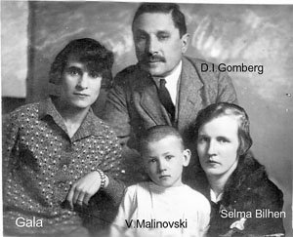
1927 https://history-kazan.ru/kazan-vchera-segodnya-zavtra/istoriya-v-litsakh/17303-dmitrij-gomberg-otets-galy-velikoj-muzy-salvadora-dali

- С 1915 по 1917 – Гордзялковские Степан Игнатьевич, дворянин, статский советник, товарищ прокурора Московского окружного суда, и Мария Николаевна, жена статского советника.
Гордзялковский Степан Игнатьевич родился в 1864 в г. Мстислав Могилевской губернии. Служил в Москве мировым судьей. С 1903 жил в М. Левшинском, 5, д. Немчиновой, с 1908 – с женой Марией Николаевной (в квартире Ф. А. Доброва, на первом этаже, провел детство Даниил Андреев). В годы войны был военным чиновником, после 1917 – в Рязани делопроизводителем батальона сводной стрелковой дивизии, потом агентом по продовольствию. В 1919 арестован как «кадет, заложник», «классово чуждый элемент», и заключен в Рязанский концлагерь (функционировал в 1919-1923 гг.). В эмиграции в Польше. В -1931-39 гг. муниципальный судья в Бжезинах, адвокат в Озоркуве под Лодзью. Умер в 1943 г.
?[Гордзялковский Владимир Степанович, родился в 1898 в Н. Новгороде, поляк, б/п; доцент Лесотехнической академии. Арестован в Ленинграде в 1937, расстрелян]
- В 1912/13 – Гордон Владимир Львович, инженер-технолог, гл. инженер техн. конторы «Крафт», с женой Любовью Александровной. В 1911: инженер техн. Общества механических заводов бр. Бромлей. С 1914 по 1917: инженер завода «Бабкок и Вилькокс», Добрая слободка, 17. С 1924 по 1930: Машкова 17, 11 (ВАИ – Всесоюзная ассоциация инженеров); в 1924 с Зинаидой Львовной, Терезой Львовной и Осипом Львовичем (врачами). Осип Львович Гордон (1898 – 1958) – доктор мед. наук. В 20-е гг. жил в Глинищевском 3, кв. 67 (адрес отца Льва Арнольдовича Гордона, 1864 г. р., врача, до 1917 и после).

- В 1903 – Гофман Александр Эмильевич, надворный советник, свободный художник. До 1903 жил по разным адресам, преподавал в гимназиях (Калайдович). В 1904-1905: Чудовская, д. Галдина, кв. 3. В 1904 с Юлией Яковлевной, акушеркой (Ведомство Совета Детских приютов), значившейся до и после 1904 по др. адресам. Согласно Википедии, А. Э. в 1904 переехал в Конотоп.
Гофман Александр Эмильевич (1861 – 1939) – художник, педагог. См. о нем Википедию.
- КВ. 7 С 1915 по 1917 – Грановский Владимир Григорьевич, потомственный почетный гражданин.

- С 1901 по 1904 – Грачева Елизавета Матвеевна, вдова инженера-механика (Т-во машиностроительного завода «В. Грачев и Ко» (Расторгуевский, соб. дом)). На 1917: Плющиха, 10 (Об-во попечения об учащихся детях Сухаревского района и др.)
Василий Ефимович Грачев (1855 – 1901), в 1878 закончил ИМТУ, инженер-механик, купец 2-й гильдии, с 1884 владелец механического завода в Расторгуевском пер. в Малых Грузинах, д. Морецких (б. Иоганна Косса), приблиз. с 1897 – Товарищество. В 1903 его вдова вошла в Совет директоров Т-ва завода. Клеймо завода сохранилось на чугунном фонаре рядом с Царь-пушкой в Кремле. После 1917 – завод «Красная Пресня» (д. 14). В 2013 ликвидирован.
- С 1913 по 1917 – Грибов Афанасий Арт<емьевич?>, член Русского Фотографического обшества; владелец лавки «Японская», Кондитерская торговля (на фото 1912 – слева под Лечебницей. Вторая лавка на Новослободской, 12). На 1914 – вместе с Анастасией Александровной. В 1912 – оба на Новослободской, 12.

- В 1909 (см. кв. 2) – Даль (урожд. Мунт) Софья Петровна – дворянка, дочь надворного советника, родилась ок. 1867, в браке с 1888, начальница гимназии (до 1915). До 1909: Спиридоновский, 14, собственный дом, с мужем Николаем Владимировичем (1860 Херсон – 1925 эмигрировал – 1939 Бейрут), дворянином, врачом-психотерапевтом, скрипачом-любителем, коллекционером старинных инструментов, организовавшим в Москве популярный «врачебный квартет» (см. о нем Википедию). В 1910: Б. Палашевский, 3. С 1911 – с Николаем Владимировичем, Владимиром Николаевичем, Еленой Николаевной и Николаем Николаевичем. С 1913 по 1917: Дегтярный, 10. Софья Петровна – двоюродная сестра первой жены Вс. Мейерхольда, Ольги Михайловны, урожд. Мунт (см. 95).

- С 1904 по 1906 – фон-Дельвиг Святослав Николаевич, барон, потомственный дворянин, присяжный поверенный (Член Ревизионной комиссии Общества распространения практических знаний между образованными женщинами – Никитский б-р, 13). Святослав Николаевич: с 1907 по 1917 – Тверская, Благовещенский, 4, соб. дом; потом 4 и 2 (Трехпрудный, 18), но Петухов А. Е. (см.) продолжал до 1912 значиться в его квартире, возможно, остававшейся за ним.
фон-Дельвиг Святослав Николаевич (1863 – ?) – внук двоюродного брата поэта А. А. Дельвига, сын барона Николая Александровича (1836? – 1913), статского советника, штабс-капитана, саратовского землевладельца, мирового судьи Вольского уезда. Окончил Пензенскую мужскую гимназию, был женат (1900, Казанский собор С.-Петербурга) на Ольге Стефановне (1876 – ?), потомственной дворянке, урожденной Журавлевой. На 1914 Ольга Стефановна состояла кандидатом в члены Попечительского совета Общества распространения практических знаний между образованными женщинами (Никитский б-р, собственный дом), заведовала Отделом вспомоществования недостаточным ученицам школ общества. После революции (РГАЭ: есть дело 1924 г.) Святослав Николаевич эмигрировал во Францию. Брат Борис Николаевич, 1864 г. р., товарищ прокурора Саратовского окружного суда (на 1899), действительный статский советник (1913), прокурор Уральского ОС (1916); поэт. Сын Игорь Святославович в 1922: Благовещенский 4, 21. В списках Жертв политических репрессий: Дельвиг И. С., 1904 г. р., секретарь редакции журнала «За повышение квалификации», проживал в Трехпрудном 18, 21. Потом – Соловки, Белбалтлаг, Дмитлаг. По метрике: род. 20 мая 1901 в доме Постниковой – Тверская, 13 (ныне 5, здание Театра им. Ермоловой, бывший Постниковский пассаж); адрес Дельвигов до 1904. [Восприемниками при крещении в Георгиевской церкви на Красной горке (на Моховой) были: потомственный дворянин Аркадий Аркадьевич Журавлев (? – 1920) и его сестра, потомственная почетная гражданка, вдова Лидия Аркадьевна Постникова (урожд. Журавлева, 1858 – 1903 Рим)]. Брат Владимир Святославович род. 7 октября 1902. РГАЭ: в нач. 1930-х служил в «Главзолоте». Закончил Московскую военно-инженерную академию; во время войны был на стороне Германии.
- В 1912/13 – Деречинский Исаак Иосифович, врач (Городская 1-я больница им. Н. И. Пирогова). На 1917: М. Предтеченский 6, 18. С 1922 по 1930: Сад.-Кудринская, 12. Род. в 1887. В 1928 издана книга «Краткий курс социальной гигиены».

- С 1909 по 1912 – Десницкая Ольга Александровна, дочь коллежского секретаря. С 1913 – Десницкая Антонина Александровна, дочь коллежского секретаря. До 1913: Антонина Александровна – Знаменка, 20. Была еще сестра Наталья Александровна, учительница. В 1909-1911: их мать Десницкая Ольга Павловна, вдова (с 1898/99) коллежского секретаря, – Садовая-Кудринская, Вдовий дом. С 1924 по 1929 (дальше неизв.): Антонина Александровна – Серебряный пер. 1, 26 (врач-бактериолог, Введенская амбулатория).

- КВ. 51 В 1908/09 – Дехтерев Валентин Владимирович (1881 – 1950), врач, нервные и внутренние болезни (Клиника нервных болезней на Девичьем поле). Принимал на дому. В 1922: Поварская, 13; в 1923 с Ильей Владимировичем (нервные болезни и психиатрия); с 1924: Воровского (Поварская), 13 (Поликлиника ЦЕКУБУ), профессор; с 1928: Погодинская пл. 2, 5 (+Поликлиника сануправления Кремля). Похоронен на Ваганьковском кладбище с женой Елизаветой Владимировной (1882 – 1910).

- С 1912 по 1917 – Дмитриевы: Николай Кириллович, капитан (1-я Гренадерская артиллерийская дивизия), и Елена Николаевна (Институт Московского дворянства им. Императора Александра III); Е. Н. в 1911: Б. Афанасьевский, д. Бурова. В 1913 – Дмитриев Петр Кириллович, сын генерал-майора; в 1912: Знаменка, 19. Возможно, был еще брат Иван Кириллович, капитан; в 1913: Знаменка, Александровское военное училище. В 1922: ??Дмитриев Лев Харитонович, кв. 15.
Дмитриев Николай Кириллович родился в 1878, окончил реальное училище в 1895, Михайловское артиллерийское училище в 1898. На период после 1917 – полковник. В Донской Армии. С весны 1920 в резерве Донской артиллерии.
- КВ. 28 * С 1910 по 1917 – Дуплаковы Евдокия Михайловна (1875 – 1918) и Николай Никитович (1869 – 1940), управляющий домом Страхового общества «Жизнь», учрежденного в 1835 г. Николай Никитович, возможно, сын купца Никиты Прохоровича /или Прокловича/, имевшего до 1916 сенную лавку и собственный дом на Б. Дорогомиловской. Николай Никитович и Евдокия Михайловна похоронены на Новодевичьем кладбище.

- С 1908 по 1910 – Дурасовы: в 1908 – Софья Афанасьевна, учительница; в 1909-1910 – Мария Николаевна, жена коллежского регистратора (Александра Павловича, помощника управляющего городской конной ж/д). С 1911: М. Н. по др. адресам (Школа кройки и шитья), с Марией Александровной и Софьей Александровной, потомственными почетными гражданками.

- С 1913 по 1917 – Елкины Иоаким Феоктистович, купец, и Евдокия Козьминична; с 1914 – Евдокия Козьминична.

- С 1915 по 1917 – Жанно Евгений Владимирович, преподаватель (c 1914) Женской гимназии Надежды Павловны Хвостовой (Криво-Арбатский, 15). В 1914: Трубниковский, 3, с Феликсом Люциановичем (Люсьеновичем). Ф. Л. был преподавателем Лицея Цесаревича Николая (вместе с Люсьеном Люсьеновичем), затем 2-й и 3-й женских гимназий.
Люсьен Жанно, около 20 лет проживший в России, преподававший французский язык в Мужском училище при Французской церкви св. Людовика, в гимназиях и проч., принимал активное участие в событиях Гражданской войны в Поволжье в 1918 как военный и дипломатический представитель Франции, взявший на себя полномочия консула. Брат Люсьена, Феликс (Фелисьен) Жанно был сотрудником французской военной миссии в России, в 1918-1919 сидел в тюрьме «за ведение антибольшевистской пропаганды», затем был освобожден.
- С 1912 по 1913 – Жбанков Дмитрий Николаевич (1853 Нижегородская губерния – 1932 Москва), врач, деятель земской медицины и этнограф (см. о нем Википедию), председатель Комиссии по изучению самоубийств в России Общества русских врачей в память Н. И. Пирогова. Жена – Анна Алексеевна (Московское Общество улучшения участи женщин; на 1917 – заведующая женской воскресной школой Общества улучшения участи женщин – Кудринский, 5, д. Карвовского-Дашкевич, 5-е Пресненское женское училище). С 1904: Денежный, 28, д. Киселевой. Жбанков Д. Н. в 1923 – Сущевская, 15.

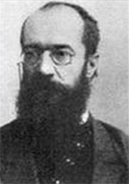
Д. Н. Жбанков http://www.demoscope.ru/weekly/2013/0565/nauka02.php

- С 1914 по 1917 – Журков Василий Иванович, владелец лавки «Табак. Писчебумажные товары».
?[Журкова Евдокия Григорьевна – Табачный магазин на Каланчевской, 6 (с Яковом Ивановичем)]
- С 1913 по 1917 – Завадская Владислава Онуфриевна, потомственная дворянка.
?[В 1912-1914: Завадский Станислав Онуфриевич, потомственный дворянин, – Ср. Спасский, 3, с женой Лидией Львовной]
- КВ. 21 В 1905/06 – Звонников Владимир Павлович, титулярный советник, секретарь прокурора Московской судебной палаты.
В справочнике с 1903 года. В 1911 вместе с Владимиром Павловичем указана его жена? Варвара Михайловна. На 1915 – коллежский советник, товарищ прокурора Московского окружного суда; на 1916 – прокурор Вологодского окружного суда. Далее – прокурор Рязанского окружного суда до его ликвидации весной 1918. Упоминается в дневниковых записях Ю. В. Готье о подмосковном санатории Гребнево за декабрь 1919.
Отец Владимира Павловича – Звонников Павел Иванович, 1854 г. р., дворянин (в 1885 род Звонниковых произведен в дворянство), окончил Демидовский юридический лицей, служил присяжным поверенным (в справочнике с 1897 по 1907). Дед – Иван Моисеевич Звонников (1827 – 1890), в 1870-1887 – директор Ярославской губернской гимназии, действительный статский советник. Дядя Алексей Иванович Звонников (1865 – 1919) – генерал-лейтенант, начальник Александровской военно-юридической академии, во время Гражданской войны в Вооруженных силах Юга России (см. о нем Википедию). Брат Борис Павлович, врач, жил с женой Софьей Станиславовной, дворянкой, в М. Власьевском, 14 (Б. П. в справочнике по 1930: Калошин 4, 15).
- В 1910/11 – Здравомыслов Виктор Васильевич, капитан.
Здравомыслов Виктор Васильевич (7 апреля 1972 Каргопольский уезд Олонецкой губ. – 1959) окончил С.-Петербургское пехотное юнкерское училище. На 1909: столоначальник Окружного интендантского управления Варшавского военного округа. Полковник. С 1918 в РККА при Главном военно-хозяйственном управлении Уральского военного округа. Уволен в 1921. В 1926-27 – Здравосмыслов: Лучников 5, 28 (Акц. о-во «Хлебопродукт»).
- КВ. 34 С 1910 по 1912 – Зеленин Владимир Филиппович, коллежский асессор, младший врач 1-й Гренадерской гр. Брюса артиллерийской бригады.
Зеленин Владимир Филиппович (16/28 июня 1881 Орловская губ. – 19 октября 1968 Москва) – терапевт-клиницист, доктор медицинских наук, действительный член Академии мед. наук СССР (1944), заслуженный деятель науки РСФСР (1946), изобретатель знаменитых капель Зеленина. Научная сфера – кардиология. См. о нем Википедию. В 1953 был арестован по «делу врачей» (реабилитирован). Похоронен на Новодевичьем кладбище.
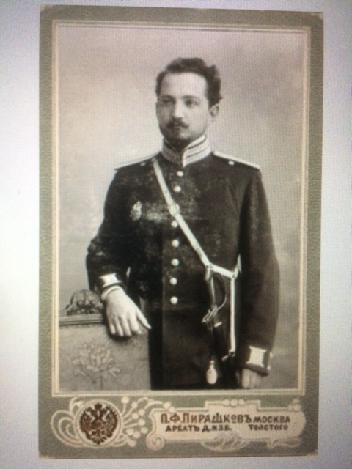
В. Ф. Зеленин, военный врач (до 1913) https://eponym.ru/BookImages/1137/4NPD52TFDHX5W3HK6QJO18M3D.pdf

- В 1904/05 – Зенченко Александр Семенович, служащий Торгового дома «Д-р А. Редлих» (минеральные воды). В 1903 и с 1907 по 1012: Страстной б-р, 12, д. Редлих (здесь было Водолечебное заведение искусственными, минеральными водами и ванными доктора Адольфа Федоровича Редлиха (ск. в 1874), доктора медицины, члена-учредителя Хирургического общества. ТД был создан его наследниками в 1904. Член-распорядитель ТД, Редлих Николай Федорович (1885 – 1937), был репрессирован, расстрелян).

- С 1906 по 1917 – Зиловы. В 1906 – Зилов Сергей Алексеевич, коллежский советник (мировой судья Сущевского участка, Городское попечительство о бедных Сущевского 2-го и 3-го участков, член Союза районных обществ попечения об учащихся, товарищ Председателя Общества попечения об учащихся Пречистенско-Хамовнического района; в 1917 входил в прогрессивную группу гласных Московской Городской Думы, уполномоченный Союза городов). В 1908 – Кирилл Алексеевич и Мария Сергеевна в кв. 34. С 1911 – Кирилл Алексеевич, Мария Сергеевна, Юлия Николаевна. С 1912 – без Марии Сергеевны. С 1915 – они же и Сергей Алексеевич вместе с женой Екатериной Петровной. (В 1911-1914: Сергей Алексеевич и Екатерина Петровна (попечительство Сретенского 2-го городского училища) – Ленивка 7, кв. 23, дом кн. Куракиной). В 1923-1930: Сергей Алексеевич, член Коллегии защитников, юрист по детскому праву; издавался в 1926 (в 1923 – Остоженка 12, кв. 1; с 1924 – ул. Герцена, 62; в 1928-1930 – Садовая-Кудринская 2, кв. 17 (Наркомпрос, 2-й МГУ)). В 1928-1930: Кирилл Алексеевич (Животноводсоюз) – Маросейка 2/15, кв. 25; в дальнейшем – замдиректора Государственного Литературного музея по хозяйственным и финансовым вопросам. Похоронены на Старом Донском кладбище: Сергей Алексеевич (1876 – 1953), Екатерина Петровна (1885 – 1962), Кирилл Алексеевич (1888 – 1946).

- КВ. 52 С 1915 по 1917 – Злов Николай Петрович (Первое Российское Страховое общество, учрежденное в 1827 г.), архитектор.
Отец – Злов Петр Фомич (1824 – ?), в 1850 окончил Московское Кремлевское Архитектурное училище (в списке выпускников – Злов Николай в 1828, Злов Петр в 1835), до нач. 1860-х состоял при училище. С 1879 – архитектор при Первом Российском Страховом обществе 1827 г. на Б. Лубянке. До 1903 – Б. Конюшки, д. Кожикина. До 1905 – Б. Грузинская, д. Зверева.
С 1904: Злов Николай Петрович – Б. Грузинская, д. Добролюбова. В 1907-08 – Самотецкий пр-т, д. Фалькевиц. В 1909 – Волков, 13, д. Рахштейн, агент Первого Российского Страхового общества. С 1911 по 1914 – Владимиро-Долгоруковская 9, 6. В 1912 – с Ак. Мироновной.
- В 1912/13 – Зотова Елена Петровна, дочь потомственного почетного гражданина (преподавательница русского языка и всеобщей истории в гимназии О. А. Пузиковой для детей обоего пола на Георгиевской пл.). Отец? Петр Петрович, потомственный почетный гражданин, инженер-механик, – Глазовский, 5 (заведующий Технической конторой), мать? Елена Николаевна. В дальнейшем их нет.

- Возможно, КВ. 64 С 1914 по 1917 – Ивинская Людмила Дмитриевна, дворянка, вдова надворного советника. В 1913: Спиридоньевская, 10, с Ивинскими Борисом Ивановичем, потомственным почетным гражданином, редактором газет «Вечерние Известия» и «Трудовая копейка» (Б. Дмитровка, 26), и Зинаидой Ивановной, потомственной почетной гражданкой (с 1914 Б. И. и З. И. – М. Никитская, 15). Ивинский Борис Иванович (псевдоним Борский Б.) (1881 – 1943) – писатель, журналист, в эмиграции с 1920-х гг., сотрудник газет «Возрождение», «Парижский вестник», «Новое слово».

- С 1913 по 1917 – Истомины Антонина Александровна и Мария Ивановна, жена статского советника.

- С 1909 по 1917 – Кантакузен Василий Григорьевич, потомственный дворянин. В 1910: Кантакузены Варвара Васильевна и Василий Григорьевич. С 1913: Кантакузены Василий Григорьевич и Елена Яковлевна, дворянка.
Кантакузен-Немец Василий Григорьевич (1879 Кутаиси – 1943 Горно-Алтайск), потомственный дворянин, сын надворного советника. Отец – князь Григорий Григорьевич Кантакузен (рымынский боярский и русский княжеский род). Брат Аполлон, 1877 г. р., окончил Кутаисскую гимназию с золотой медалью, в 1897 поступил на медицинский факультет Императорского Московского Университета. Василий Григорьевич закончил Кутаисскую гимназию, переехал в Москву, где в 1899 поступил на факультет естественных наук Императорского Московского Университета. С 1905 был членом партии меньшевиков. Служил в Москве с 1904, в 1917-1918 – старшим лаборантом в химической лаборатории пищепродуктов, в 1918-1919 – заведующим подотделом пищевых продуктов, в 1919-1920 – в Московском потребительском обществе, в 1922-1925 – зам. заведующего отделом животноводства Сельскосоюза. В 1925 был арестован вместе с сыном Анатолием по делу эсеров-максималистов, через 1, 5 мес. освобожден с ограничением проживания (-6) на 3 года. В 1925-1927 – заведующий молочно-птичным отделом Селькредсоюза в Казани. С 1927 был женат вторым браком на Ярлыгаевой Сахибжамал (Софье) Ибрагимовне (1900 – 1997), только что закончившей Казанский медтехникум (офтальмолог). В 1927-1928 Василий Григорьевич – заведующий отделом продуктов животноводства-птицеводства Селькредсоюза в Сталинграде (?). В 1930-1934 – на мясокомбинате в Казани, в 1934-1938 – в Брынзотресте в Казани. В марте 1938 у Василия Григорьевича произошло кровоизлияние в мозг, он был переведен на пенсию по инвалидности. В 1938 уехал с семьей в Горно-Алтайск. От второго брака имел двоих детей, как и от первого (сын Дамир родился в 1939). Умер в Горно-Алтайске 12 марта 1943. Младшая сестра Василия Григорьевича– Кудиш Ангелик(?)а Григорьевна в 1937 жила в Москве на Сретенке, в Просвирнином переулке, у нее был сын Миша, приблизительно 1927 г. р. (В Просвирнином пер. 15, кв. 10 с 1923 числятся Кудиш-Лукаш Тамара Дмитриевна, врач-терапевт, и Кудиш-Обтемперанская Нина Дмитриевна, врач-гинеколог и акушерка, обе окончили медицинское отделение Московских высших женских курсов).
- КВ. 17 С 1908 по 1910 – Карибова-Агаджанова Гедвига Эммануиловна.

- С 1915 по 1917 – Карпачевский Иван Васильевич, инженер-механик, коллежский советник (Контрольная палата). В 1911 числился в кв. 37; в 1910 – с женой Варварой Ивановной.
Карпачевский Иван Васильевич окончил ИМТУ в 1893, служил младшим ревизором Московской Контрольной палаты, преподавал в Слесарном ремесленном училище. Числился в «Списке лиц, имеющих право участвовать в избирательных собраниях и съездах для выбора гласных Ялтинского уездного земства на 3-хлетие с 1915 г.». Числился в «Списке землевладельцев Российской Империи 1870-1918 гг.». В 1926: Проточный пер. 4, 4 (Мосфинотдел) – дом, где он жил с 1912 по 1914.
- С 1913 по 1917 – Карпова Анна Алексеевна. До 1906 – Галантерейная торговля (М. Грузинская, д. Андрианова), с Карповым Михаилом Михайловичем.

- КВ. 34 * С 1914 по 1917 – Карташев Дмитрий Иванович, помощник, потом присяжный поверенный. В 1911-1912: Страстной б-р 4, 80. В 1913: Волхонка, 6.

- С 1903 по 1908 и с 1913 по 1917 – Каштанов Евг<ений>, или Евгр<аф>, Васильевич, статский советник, податной инспектор Московской Казенной палаты, преподаватель Коммерческого института (данные на 1913). С 1909: Петровские линии, д. 20, под. 5. С 1913 – с женой Анной Васильевной.
В 1912 – Каштанов Владимир Федорович, управляющий Инспекцией удельного виноделия.

- КВ. 42 В 1906/07 и КВ. 49 С 1908 по 1912 – Кедровский Борис Николаевич, помощник, потом присяжный поверенный (Консультация помощников присяжных поверенных при Московском столичном мировом съезде). В 1905 – на углу Поварской и проезда Никитского б-ра, в доме Шеншина (Ивана Владимировича, действительного статского советника, ск. в 1905). С 1908 с Кедровской Александрой Ивановной, вдовой коллежского секретаря, акушеркой.

- С 1915 по 1917 – Кестер Ольга Аполлоновна, дочь статского советника, артистка Императорских театров, Хор Императорского Большого театра (с 1902 по 1917). С 1902: Армянский пер., дом Лазаревского института. С 1904: Мясницкая, «Лубянские» меблированные комнаты. 1913: Звонарский, 3, вместе с Ниной Константиновной.

- С 1913 по 1917 – Кириченко Василий Трофимович, сын отставного полковника.
Отец – Кириченко Трофим Иванович (1838 – ?), из крестьян Черниговской губернии, воспитывался в школе кантонистов Лейб-гвардии Павловского полка, на службе с 1855, участник Среднеазиатской кампании, с 1881 в 61-ом пехотном Владимирском полку, председатель полкового суда, с 1899 в отставке в звании полковника. Ранений не получал. Жена – Александра Александровна. Имел трех сыновей и двух дочерей. Сын Кириченко Вячеслав Трофимович, 1887 г. р., в 1906 закончил Суворовский кадетский корпус, на 01.01.1909 – подпоручик 2-го железнодорожного батальона (ст. «Барановичи» Полесской ж/д), на 1912 – поручик 1-го железнодорожного полка. Жена – Антонина Александровна, дочь Нина, родилась в 1912 в С.-Петербурге.
- КВ. 9 С 1908 по 1909 – Кисель-Загорянский Александр Николаевич, потомственный дворянин. В 1910: Ленивка, 6, с женой Надеждой Николаевной. С 1911: Пречистенский б-р, 11 (помощник присяжного поверенного).
Кисель-Загорянский Александр Николаевич (1887 – 1935), из малороссийско-польского дворянского рода, окончил юридический факультет Московского Университета, служил помощником присяжного поверенного, один из владельцев подмосковного имения в селе Образцово и один из основателей в 1912 дачного поселка при ж/д платформе «Загорянская». В 1914-1918 на фронте, арестован в 1920, через три года освобожден, вновь арестован в 1927, освобожден из Соловецкого концлагеря после 1929 по ходатайству Помполита. Жена Надежда Николаевна Загорянская, урожд. Панова. Один из братьев Николай (1871 – 1953 Турция) – последний Рязанский губернатор.
- В 1904 – Книппер Константин Леонардович (1866 – 1924) с семьей, инженер-путеец, занимал руководящие должности в железнодорожном ведомстве. Старший брат О. Л. Книппер-Чеховой. В Мерзляковском, Борисоглебском переулках и на Б. Никитской жил также Владимир Леонардович Книппер (Нардов), помощник присяжного поверенного, артист оперы Зимина. Константин Леонардович на 1923 – Пречистенский б-р 23, 3.

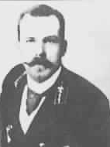
К. Л. Книппер https://ru.rodovid.org/wk/%D0%97%D0%B0%D0%BF%D0%B8%D1%81%D1%8C:150707

- КВ. 46 * С 1910 по 1917 – Князятова Прасковья Григорьевна, жена коллежского регистратора, классная дама Женской гимназии Е. Л. Ивановой, бывшей до 1915 С. П. Даль (на Новинском б-ре, 32, д. Плевако). С 1901: Звенигородское ш., д. Егорова, с мужем Григорием Григорьевичем – в 1900 фельдшер.

- В 1904 – Коврига Яков Иванович, помощник присяжного поверенного. (В 1903: Ваганьковский, д. Пастухова; в 1905: М. Козихинский, дом 4, 1-го Пятницкого отделения Дамского попечительства о бедных). В списке студентов Московского Университета: родился в 1878 в Екатеринославле, сын титулярного советника, окончил Павлоградскую гимназию, в 1898 поступил на юридический факультет. В списках избирателей Думы Екатеринослава значился домовладельцем. Был женат на дочери фотографа А. М. Иваницкого (расстрелян в 1920 в Багреевке; см. о нем Википедию) Зинаиде Алексеевне (1884 – 1967). Дочь Татьяна Яковлевна, родилась 27 февраля 1904 г., художница. Яков Иванович с 1913: Серебряный, 18/1 (Правление Московского городского кредитного общества). В 1928: Серебряный 1, 26. В Открытом списке: родился в 1869 (?!) г. в Днепропетровске, образование высшее, пенсионер, литературный деятель, жил в Серебряном пер. 1, кв. 6. В 1937 в издательстве «Искусство» вышла на правах рукописи его пьеса по Ч. Диккенсу «Наследство Гармона». Арестован 29 октября 1937 по обвинению в контрреволюционной деятельности. Расстрелян 19 декабря 1937 (Бутово).

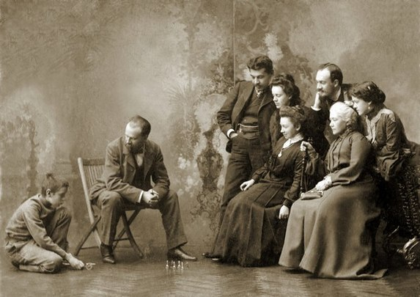
Семья Иваницких: сидит Алексей Михайлович, стоят Яков Иванович Коврига с женой Зинаидой Алексеевной https://ru.wikipedia.org/wiki/%D0%98%D0%B2%D0%B0%D0%BD%D0%B8%D1%86%D0%BA%D0%B8%D0%B9,_%D0%90%D0%BB%D0%B5%D0%BA%D1%81%D0%B5%D0%B9_%D0%9C%D0%B8%D1%85%D0%B0%D0%B9%D0%BB%D0%BE%D0%B2%D0%B8%D1%87_(%D1%84%D0%BE%D1%82%D0%BE%D0%B3%D1%80%D0%B0%D1%84)

- КВ. 39 С 1905 по 1908 и КВ. 40 В 1909/10 – Коган Петр Семенович, коллежский асессор (Николаевский Сиротский институт, Екатерининский институт, Московская Частная женская гимназия Екатерины Евгеньевны Констан /Остоженка, 2-й Ильинский, собственный дом/, Женская гимназия Варвары Васильевны Потоцкой /уг. Петровки и Богословского, д. Самариной/, Общество воспитательниц и учительниц, Музыкально-драматическое училище Московского Филармонического общества).
Коган Петр Семенович (1872 Виленская губерния – 1932 Москва), закончил историко-филологический факультет Императорского Московского Университета, историк литературы, критик, литературовед, переводчик. После революции преподавал в МГУ, профессор, президент Государственной Академии художественных наук, сотрудник Литературной энциклопедии. См. о нем Википедию. Похоронен на Новодевичьем кладбище.
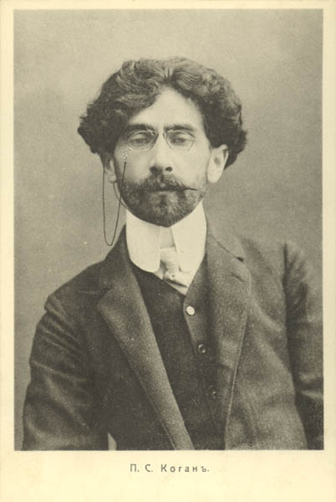
П. С. Коган https://www.wikidata.org/wiki/Q4226011

- КВ. 24 С 1902 по 1917 – Кожевниковы: Валентин Алексеевич (до 1902 – Губернская Земская управа, затем сверхштатный инженер при Правлении Общества Московско-Казанской ж/д, затем редактор-издатель марксистского журнала «Правда» (1904 – 1906; редакция в доме), затем Техническая контора) и Ольга Дмитриевна, жена надворного, потом статского советника. Ольга Дмитриевна являлась членом Попечительского совета Женской гимназии С. П. Даль и председательницей Родительского клуба при гимназии, находящегося в доме с 1910 до 1915. В 1923: Кожевников Валентин Алексеевич – М. Кисловский 7, 1.
Кожевников Валентин Алексеевич (1867 – 1931) – инженер путей сообщения, драматург (псевдоним Живко-Конев). О нем – Борис Константинович Зайцев («Москва»), который «…бывал в его квартире на Кудринской площади в знаменитом доме Курносова, куда упирается Новинский бульвар, откуда видна вся Москва» (в 1906-1908 Б. К. жил, как и Мельгуновы, на Спиридоновке, 9). Отец Валентина Алексеевича – Алексей Яковлевич (1836 – 1902), невропатолог, заслуженный профессор Московского Университета, учредитель и председатель Московского Общества невропатологов и психиатров. Брат – Петр Алексеевич (1872 – 1933), писатель, литературный критик, библиотекарь Исторического музея, с 1914 – в эмиграции. Жена – Кожевникова Ольга Дмитриевна (1872 – 1962), урожденная княжна Вадбольская, похоронена на Новодевичьем кладбище. Отец – князь Дмитрий Петрович Вадбольский (1832 – 1918), жил на Новинском б-ре в доме Плевако; в Трубниковском, 24 (на 1917). Брат – князь Николай Дмитриевич Вадбольский (1875 – ?), морской офицер, репрессирован.
- В 1913/14 – Кожины: Георгий Петрович, отставной статский советник (в справочниках с 1899: Софийская наб., дом кн. Голицыной, помощник пристава 1-го участка Пятницкой части; с 1900: заведующий 5-м участком Пятницкой части; с 1902: и. д. пристава 1-го участка Якиманской части), и Мария Ивановна, жена статсткого советника (с 1907: Поварская, 22). В 1911-1912: Арбат, 42, д. Чулкова. В 1922: ?Кожина М. И. – Б. Лубянка, 17. С 1927: ?Кожина Ольга Георгиевна – Б. Божениновский 5, 3 (Мосздрав).
?[Кожин Георгий Петрович родился в 1858, сын Петра Петровича Кожина, отставного гвардии капитана, и Елизаветы Григорьевны Шуваловой, графини Воронцовой; имел братьев Петра, Николая (Могилевский предводитель дворянства), Дмитрия, и сестер Ольгу, Анну]
??[Кожина Мария Ивановна, родилась в 1858, проживала в Новосибирской области, приговорена в 1931 по обвинению «кулаки» к спецпоселению в Томской области]
- С 1910 по 1914 – Козлов Арсений Иванович (Кухмистерская /в списке кухмистерских нет/) и с 1913 – Козлова Ольга Егоровна.

- КВ. 21 С 1904 по 1910 и КВ. 17 С 1911 по 1917 – Коломейцева (Коломийцева) Екатерина Александровна, дворянка, дочь коллежского асессора (Член комитета Общества воспитательниц и учительниц на М. Царицынской, Вселенский пер., собственный дом). С 1909 домовладелица: М. Златоустинский пер., 6. В 1898: с отцом Александром Федоровичем – Неглинный пр-д, дом наследников Молчанова (с 1899 до 1904 – собственность Коломейцева Александра Александровича, ппг, затем дворянина). Молчановым (Александру Хрисанфовичу /1847 – после 1905/, почетному мировому судье в Боровске и до 1901 гласному уездного земского собрания, и Петру Александровичу) с 1883 принадлежал дом, стоявший на месте построенного в 1901 дома Курносовых, а до 1892 – также Коломейцевой Екатерине Петровне (жене коллежского асессора Коломейцева Александра Федоровича, почетного мирового судьи в Боровске) и братьям Курносовым (почетным мировым судьям и гласным уездного земского собрания в Боровске). Все три семейства в 1883-1892 имели также общее домовладение в Неглинном проезде (сохранились доходные дома 15 стр. 1 и 17 стр. 1, 2); возможно, они состояли в родстве.

- КВ. 56 С 1912 по 1917 – Колумбовы: Рафаил Иванович, помощник присяжного поверенного, с женой Лидией Николаевной (с 1913) (с 1925 – кв. 55). На 1917 – офицер 1-го запасного телеграфного батальона Московского военного округа. См. После революции.

- В 1913/14 – Комаров Николай Максимович.

- С 1904 по 1908 – Комарова Александра Алексеевна, владелица мясной лавки. В 1905: Кудринская, д. Комарова
?[Дом №3 по Кудринcкой ул. (пл.) принадлежал Комарову Михаилу Андреевичу, купцу]
- В 1904/05 – Коровина Пелагея Христофоровна, потомственная почетная гражданка.
Коровина Пелагея Христофоровна родилась приблиз. в 1863, отец – коллежский советник Христофор Яковлевич Лоренцов, владелец виноградников в Судаке, крупнейший землевладелец Феодосийского уезда, владелец старейшей городской гостиницы, шафер на свадьбе И. К. Айвазовского (в 1897 Феодосийская земская управа предлагала Пелагею Христофоровну Коровину в совет Судакской библиотеки). Муж (с 1886) – потомственный почетный гражданин Михаил Федорович Коровин, 1854 г. р. На 1907 П. Х.: С.-Петербург, Фурштадская, 44; вдова. На 1917: СПб, Литейный, 29. Дети – близнецы Сергей и Мария, и Федор. Коровины – известная в Петербурге семья купцов, торговцев мануфактурой, им принадлежало много домов. Семейное захоронение Коровиных находилось на Никольском кладбище Александро-Невской лавры.
- КВ. 48 * С 1909 по 1917 – Котлярова Лидия Евлампиевна, потомственная дворянка, в 1910 – с Екатериной Федоровной, потомственной дворянкой.
?[Котляров Сергей Евлампиевич, коллежский асессор, кандидат прав, до 1917 на Б. Никитской, 31, член Московского Автомобильного общества, служил на Московской таможне]
- С 1915 по 1917 – Кошелева Ольга Ивановна, настоятельница Императорского Вдовьего дома. В обязанности настоятельницы входило наблюдение за порядком в Доме и соблюдением Устава, за всеми призираемыми в Доме вдовами (их одеждой, питанием и здоровьем), за надзирательницами при лазарете, прачечной, за женской прислугой. С 1900: настоятельница – ее мать, Кошелева Екатерина Николаевна, вдова (с 1899/1900) статского советника, – Садовая-Кудринская, Вдовий дом. 3 января 1913 «Московские ведомости» сообщали о состоявшемся чествовании Е. Н. Кошелевой по случаю 25-летия ее службы). С 1901: Ольга Ивановна – Садовая-Кудринская, Вдовий дом (Дамское благотворительное общество попечения о приемных покоях при полицейских домах г. Москвы). В конце октября 1917 Вдовий дом был занят большевиками, обстреливался юнкерами. Здание не отапливалось, еду вдовам не привозили. О. И. Кошелева была последней их опекуншей.

- В 1907/08 – Кропотов Николай Николаевич, дворянин.
Кропотов Николай Николаевич (1873 – 1919) родился в Москве в семье полкового врача, окончил гимназию в Седльце, поступил в Московский Университет на историко-филологический факультет, исключен в 1902 за участие в революционном движении студентов. В 1905 вступил в партию большевиков. В 1909 окончил юридический факультет Московского Университета, преподавал (с 1913 в Москве). После 1917 – преподаватель партийных школ, член коллегии Московских военных курсов. Погиб 25 сентября 1919 при взрыве в Леонтьевском переулке в здании Московского комитета РКП(б). Похоронен на Красной площади.
- С 1914 по 1917 – Крумин Ирина Яковлевна.
?[На 1911: Крумин Яков Яковлевич – Водоотводный канал, 158. Сын? Крумин Петр Яковлевич родился в 1900 в Риге, технолог-конструктор, ул. Горького 193, 10. Арестован в 1935, 5 лет ИТЛ. Освобожден в 1940? Убит в 1942? Сын? Крумин Андрей Яковлевич, латыш, родился в 1888 в Москве, юрисконсульт Мурманского рыболовпотребсоюза, расстрелян в 1938]
- С 1904 по 1910 в кв. Шполянского (см. Шполянский) жил Кузнецов Яков Осипович, помощник присяжного поверенного.
Кузнецов Яков Осипович родился в 1876, в с. Холкино Ветлужского уезда Костромской губернии, из крестьян. Этнограф, историк и педагог. Секретарь Судогодской уездной управы. В начале XX в. занимался исследованием юридических пословиц и поговорок. В то время сбором и изучением профессиональных пословиц занимались военный юрист И. И. Иллюстров («Сборник российских пословиц и поговорок», 1904; «Жизнь русского народа в его пословицах и поговорках», 1910), И. Снегирев, проф. Н. С. Таганцев и др. Яков Осипович – автор статьи «Семейное и наследственное право в народных пословицах и поговорках» (1910) и др. Имел большую известность.
- КВ. 7 С 1913 по 1917 – Кулакова Елизавета Ивановна, врач (Ординатор Преображенской больницы). Родилась в 1883, на службе с 1912.

- С 1912 по 1917 – Купич Николай Иванович, контролер городских сборов (Московская городская управа). Документы некоего Купича Николая Ивановича за 1944 год содержатся в Государственном архиве современной истории Чувашской республики.

- C 1913 по 1917 – Лавины Иван Дмитриевич, артист Императорских театров, артист драматической труппы Императорского Малого театра, и жена его Елизавета Карловна (в 1912: И. Д. – Новослободская, д. Курникова; Е. К. – Сущевская, 19. В 1911: И. Д. и Е. К. – Криво-Никольский, 5. В 1908-1910: И. Д. – Дровяная, д. Малинина, кв. 22. В 1905-1907: И. Д. – Долгоруковская, д. Салтыкова, кв. 19). С 1922 и далее: Долгоруковская (Каляевская) 35, 17.
Лавин Иван Дмитриевич (1877 – 1937) – актер Малого театра с 1905, заслуженный артист РСФСР (1937). Сохранился его архив, в т. ч. письма жене Елизавете Карловне (1873 – 1953) с 1909 по 1928. Сын Сергей (? – 1940). Все трое похоронены на Новодевичьем кладбище.
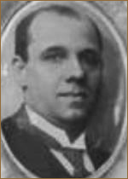
И. Д. Лавин https://www.kino-teatr.ru/kino/acter/m/sov/266307/bio/

- В 1910 (-?-) и в 1916/17 (скорее всего, с 1910 по 1917) – Лазарева Ольга Порфирьевна, дочь генерал-лейтенанта, художница. Закончила Московское Училище живописи, ваяния и зодчества в 1907, участница выставок группы «Независимых» (альтернативные выставки забракованных жюри картин, организуемые с 1907 по 1912 Иваном Ивановичем Гореловым (1872 – после 1923)). С 1910 по 1913 – с братом Лазаревым Иваном Порфирьевичем, коллежским асессором (Московское Окружное Интендантское управление). В 1909: И. П. – Б. Пресня, д. Кубицкого; в 1908: Б. Пресня, д. Петрова, 23.
Отец? – Лазарев Порфирий Иванович (? – ?) – офицер с 1848, подполковник с 1867, полковник с 1871, генерал-майор с 1882 (генерал-лейтенант позднее). Начальник окружного артиллерийского склада Одесского военного округа (до 1890?).
- С 1913 по 1917 – Ларина Ольга Александровна.

- В 1912/13 – Латышевы: Яков Васильевич, коллежский асессор, Евгения Ивановна, жена коллежского асессора, и Ольга Яковлевна, дочь коллежского асессора. До 1912: Долгоруковская, 38. После их нет.

- С 1904 до 1908 – Левашкевич Альберт Анастасьевич, помощник, затем присяжный поверенный. В 1908: Арбат, Никольский, 45, д. Александрова, кв. 5. В 1909: там же, д. 4, кв. 9. С 1910: М. Успенский, 5, д. Александрова; указана жена – Е(Э?)велина Александровна. С 1914 до 1929: Арбат 35, /кв. 31/ (Северолес). На 1930: отсутствует.
Левашкевич Альберт Анастасьевич, 1875 г. р., из крестьян, место рождения – Минская губерния, римско-католического вероисповедания, окончил Смоленскую гимназию, в 1897 поступил на юридический факультет Императорского Московского Университета. В РГАЭ есть его дело 1920 г. Участник Белого движения. В эмиграции во Франции. Умер в 1959, похоронен на кладбище Сент-Женевьев-де-Буа. Брат Адольф Анастасьевич, 1871 г. р., проживал в Смоленске, слесарь, затем статистик, арестован в 1929, приговорен к 3 годам лишения свободы; арестован в 1938, приговорен к 10 годам ИТЛ.
- КВ. 9 С 1904 по 1907 – Левшина Анастасия Александровна, артистка, жена гвардии поручика (Драматическая труппа Императорского Московского театра). В 1903: Мерзляковский, д. Александрова. В 1908: Леонтьевский, меблированные комнаты «Новый Париж». На 1917: Б. Козихинский, 28. С 1925: Гранатный 1, 9 (Театр «Семперантэ»).
Левшина Анастасия Александровна (1870? /в автобиографии – 1884/ – 1958), урожд. Чулкова, отец – Александр Ал., майор (до 1884 – Староконюшенный, 28-30, домовладение; с 1885 по 1890: наследники Чулковы Александр, Софья, Анастасия и Варвара; с 1891 – дочери в Б. Афанасьевском, 47). Окончила Александро-Мариинское училище на Пречистенке в 1902 и Музыкально-драматическое училище Московского Филармонического общества в 1904. С 1904 до 1922 – в Малом театре. В 1917 познакомилась с будущим мужем, актером (с 1915) Анатолием Владимировичем Быковым (1892 – 1943), в 1919 они основали студию импровизации «Семперантэ» (Ars semper ante vitam), преобразованную в 1921 в театр (Гранатный, 1; на Б. Дмитровке, где Оперно-музыкальный театр им. Станиславского и Немировича-Данченко; в Б. Гнездниковском, 10). Снималась в кино («Остров сокровищ», 1937). После ликвидации театра в 1938 работала в ВГКО, фронтовом и Литературном театрах ВТО.
- С 1903 по 1906 – Лежнев Николай Федорович, врач (хирургия и женские болезни; Императорский Московский Университет, Ордин. факультет Хирургических клиник); прием от 4 до 6 час. вечера. В 1902: Троицкий, д. Фокина. С 1908 до 1924 – отсутствует. С 1924: Б. Дмитровка 9, 33 (Урологическая поликлиника ЦЕКУБУ, 2-й МГУ и пр.).
Лежнев Николай Федорович (1873 – 1932) – ученый, уролог, доктор медицинских наук, профессор. С 1909 по 1912 читал курс лекций для врачей в Урологическом институте в С.-Петербурге. Организатор и заведующий Урологической клиники 2-го МГУ (1924 – 1932). См. о нем Википедию.
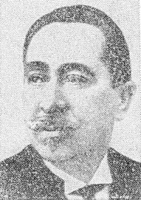
Н. Ф. Лежнев https://ru.wikipedia.org/wiki/%D0%9B%D0%B5%D0%B6%D0%BD%D0%B5%D0%B2,_%D0%9D%D0%B8%D0%BA%D0%BE%D0%BB%D0%B0%D0%B9_%D0%A4%D1%91%D0%B4%D0%BE%D1%80%D0%BE%D0%B2%D0%B8%D1%87

- С 1902 по 1904 – Леман Генриетта Филипповна, вдова статского советника; Анна Эдуардовна и Елизавета Эдуардовна – Пречистенские воскресные и вечерние классы для рабочих Императорского Русского Технического общества; Владимир Эдуардович; Николай Эдуардович. На 1917: Генриетта Филипповна и Елизавета Эдуардовна – Пречистенский б-р, 23.
Леман Эдуард Адольфович (1849 Москва – 1898 Москва, Введенское кл-ще), статский советник, инженер путей сообщения – Лесная (Миусская пл.), дом О-ва конно-железных дорог (20/22). Отец Адольф Вильгельмович (Васильевич) Леман, родом из Восточной Пруссии, купец, потомственный почетный гражданин, закончил Императорский Дерптский Университет (?), в 50-е годы аптекарь на Тверской и на Пятницкой, в 80-е председатель Вспомогательной кассы для фармацевтов на Тверской. Брат Адольф Адольфович (1854 – 1914) женат на А. А. Абрикосовой, держал фармацевтический магазин в доме своего тестя, основателя кондитерской фабрики А. И. Абрикосова, и заведовал его химической лабораторией. Сын Георгий Адольфович (1887 – 1968) арестован в 1927, выслан на 3 года, повторно арестован в 1947, получил 10 лет лагерей; оставил Воспоминания.
- С 1902 по 1912 (см. кв. 2) – Лизунова Анастасия Алексеевна (преподавательница и надзирательница в Женском учебном заведении Палажченко (до 1909), домашняя учительница). Отец Лизунов Алексей Яковлевич – Немецкая, 32, собственный дом. Мать? – Домна Матвеевна; братья – Николай, Сергей, сестра Клавдия. В 1913/14: Анастасия Алексеевна – Немецкая, 32, вместе с семьей. Дальше их нет.
С 1928: Лизунов Николай Алексеевич – Тулинская 1, 52 (Хлебоцентр). В РГАЭ есть его? дело 1919 г.
- С 1904 по 1907 – Лист Виктор Морицевич, инженер-механик. (В справочнике с 1896, иногда – Виктор Федорович). На 1917: Спиридоньевская, 36, с Антониной Эдуардовной; коллежский советник, член Попечительного совета Комиссаровского Технического училища (Благовещенский пер., 1). На 1924: Виктор Федорович (sic), инженер-механик – Н. Басманная 8/12, 6.
Возможно, сын одного из братьев (кроме Отто, Адольфа) купца 1-й гильдии Густава Ивановича Листа (1835 – 1913), основателя производства противопожарной техники, с 1897 – акционерного общества машиностроительных заводов «Густав Лист», находившихся на Софийской наб. и за Бутырской заставой (за Миусским кладбищем, на Ново-Тихвинской ул.) – другие адреса соб. домов В. М. Листа. Один из сыновей Г. И. Листа Николай (1875 – 1942 тюрьма г. Казани), инженер-механик, до 1929 жил на Софийской наб., 12 (кв. 1), на 1930 – Трубная 25, 17.
- В 1910/11 – Лось Антон Потапович, художник (в широком смысле – А. М.).
Лось Антон Потапович (? – 1914 самоубийство) – актер Петербургского театра А. С. Суворина, МХТ (1904 – 1906), театра «Кривое зеркало» (1908 – 1911).
- КВ. 22 С 1902 по 1907 – Луи Виктор Викторович, доверенный Торгового дома «В. Столяров» (основан в 1898, крас.-древес. и дубильные экстракты, хлопчато-бумажные изделия). В справочнике с 1896 (Девятинский, 4). В 1901: Ст. Басманная, д. Варенцова. В 1908: Арбат 34, 19. С 1909 с Анной Федоровной, зубным врачом (с 1908). На 1917: Арбат, Никольский, 3.
?[Луи Виктор Андреевич, с 1882 по 1894 – директор Московской похоронной кассы на Б. Лубянке, 13. Жил на углу Машкова и Б. Харитоньевского, 1/12, дом Мороховец по 1898, затем Грибова. По этому адресу с 1899 по 1905 жила, вероятно, его вдова Адель Богдановна]
??[Возможные родственники. Луи Гуго Михайлович, прусский подданный, бухгалтер, жил с 1886 по 1901? в М. Козихинском, 14, в соб. доме. Сыновья: Виктор Гугович, присяжный поверенный (с 1908 – Гранатный, дом Бобринского, кв. 8, с женой Антониной Робертовной. С 1923 по 1927: Тверской б-р 11, 5); Евгений Гугович, выпускник ИМТУ в 1906, инженер-технолог (с 1910 по 1913 – М. Козихинский, 14), репрессирован. Дочь Лидия Гуговна (М. Козихинский, 14). О Викторе (Виталии) Евгеньевиче Луи (1928 – 1992) см. о нем Википедию]
- С 1910 по 1917 – Людоговский Михаил Михайлович, коллежский советник (Московское Дворянское депутатское собрание, Губернская земская управа /угол Садовой-Триумфальной ул. и Воротниковского пер./). В 1910-1911 – с женой Марией Александровной, потомственной дворянкой. В 1909: Криво-Арбатский пер., 8. В 1907-1908: Мерзляковский, д. Булгаковой (Гласный Московского губернского земского собрания, Можайский предводитель дворянства).
Людоговский Михаил Михайлович (1864 Варшава – 1935 Москва) – представитель дворянского рода Людоговских (о деде и прадеде – Л. Ф. и Ф. П. Людоговских см. Википедию), владелец усадьбы в селе Глазово Можайского уезда, ктитор местной церкви Преображения Господня, деятель московского и можайского уездного земства. С 1907, по приглашению нового председателя Московской губернской земской управы Н. Ф. Рихтера, стал ее членом. Жена – Мария Александровна (1878 – 1918), урожденная Булгакова, правнучка архитектора О. И. Бове. Сын – Александр Михайлович (1901 – 1920?21).
- КВ. 12 С 1907 по 1913 – Люткевичи: Александр Григорьевич, коллежский секретарь, доктор медицины, приват-доцент Императорского Московского Университета, ассистент глазной клиники Московского Университета, редактор-издатель журнала «Вестник офтальмологии», врач (принимал на дому), и его жена Анна Львовна (с 1904 до 1907 в кв. 49). На 1917: Смоленский б-р, 22.
Люткевич Александр Григорьевич (1867 Екатеринославская губерния – 1928) – офтальмолог, профессор МГУ (см. о нем Википедию). Люткевич Анна Львовна, урожденная Товбич (родители – Лидия Васильевна и Лев Павлович, отставной поручик – Волков, 15), в браке с 1907, окончила историко-философский факультет Московских высших женских курсов, преподавала в Женском учебном заведении Палажченко (до 1902 гимназия находилась в доме ее родителей; после – кв. 2). С 1918 Александр Григорьевич Люткевич – в Воронеже; есть приговор УВД о спецпоселении. С 1925 – член ред. коллегии журнала «Архив офтальмологии» (Москва). Дети Люткевичей – Ольга (1909 г. р.) и Лев (1912 г. р.) в 1932 в Воронеже получили по 3 года ИТЛ.
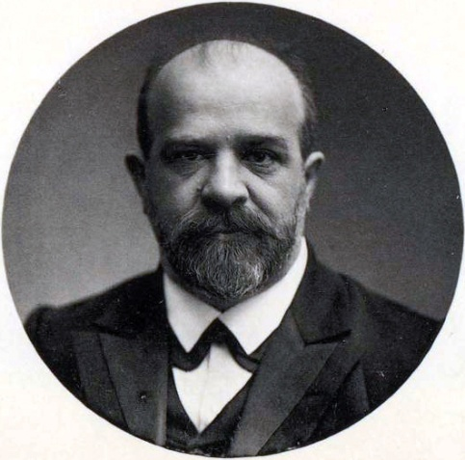
А. Г. Люткевич http://persons.russianuniversityhistory.tsu.ru/content/%D0%BB%D1%8E%D1%82%D0%BA%D0%B5%D0%B2%D0%B8%D1%87-%D0%B0%D0%BB%D0%B5%D0%BA%D1%81%D0%B0%D0%BD%D0%B4%D1%80-%D0%B3%D1%80%D0%B8%D0%B3%D0%BE%D1%80%D1%8C%D0%B5%D0%B2%D0%B8%D1%87

- С 1909 по 1910 – Майзель Михаил Гаврилович, врач (нервные и душевные болезни), и Надежда Владимировна, зубной врач. М. Г. род. в 1880, на службе с 1907. В 1909 вместе с А. В. Вяхиревым (см.) организовал санаторий в имении «Максино» за Преображенской заставой (справки по адресу: Кудринская пл. 1, 36). В 1910/11 с А. В. Вяхиревым А. В. и И. Е. Поляковым организовал санаторий для нервнобольных «Подсолнечное» (станция «Подсолнечная» Николаевской ж/д, имение д-ра В. А. Щуровского; ныне на территории Солнечногорска). В 1924: Трубниковский 24, 12. С 1925 по 1930: врач-терапевт и невропатолог, Мясницкая 33, 2 (Санаторий «Никольское»).

- С 1908 по 1911 – Маланьин Федор Федорович, купец, Москательные товары. Вторая лавка – Б. Сухаревская, 11, графа Шереметева, домовладение. До 1908 и с 1911 и далее: М. Спасская, 4, собственный дом, с Агриппиной Харитоновной.
С 1911 – Маланьин Дмитрий Федорович, владелец магазина Обоев и москательных товаров. В 1908: М. Спасская, 4, собственный дом; в 1910: Б. Конюшковский пер., 18; с 1914: Б. Конюшковский пер., 18 (магазин оставался на Кудринской).
Маланьин Дмитрий Федорович, 1882 г. р., уроженец Московской губернии, Б. Конюшковский пер. 18, кв. 20, заведующий вещевым складом НКИД, 30 июня 1921 арестован МЧК за антисоветскую агитацию, 19 июля дело прекращено, освобожден. В 1924: заведующий магазином Заморозкова М. В. – Кудринский пер., 2/3.
Маланьин Иван Федорович, торговец, в 1923: «Маланьин И. Ф. и Ко» – Обои, лаки, краски и др. москательные товары, Б. Сухаревская, 3/4; в 1924-1926: М. Спасская 4, 1; в 1927: М. Спасская, 2/15.
- C 1910 по 1917 – Малинина Людмила Николаевна, жена личного почетного гражданина.
В 1909-1910: Малинин Владимир Федорович, инженер-механик, почетный мировой судья, гласный Московской Городской Думы, член Московской Городской Управы, заведующий Старо-Екатерининской больницы, попечитель Гороской больницы им. кн. А. А. Щербатова, заведующий Мясницкой больницы, 1-я Городская больница, Врачебно-полицейское Управление по наблюдению за проституцией в Москве, и проч. (совокупные данные на 1917).
Малинин Владимир Федорович (1873 – 1943), во время Первой мировой войны служил при штабе Московского военного округа, уполномоченным Российского общества Красного Креста. Входил в «Союз 17 октября». До 1924: Садовая-Кудринская 19, 10. Эмигрировал.
В 1915-1916: В. Ф. – Садовая-Кудринская, 19. В 1913-1914: В. Ф. вместе с женой Любовью Васильевной и братом Александром Федоровичем, врачом, – Воротниковский пер., 10. В 1911-1912: В. Ф. – Садовая-Каретная 10, 26. В 1909-1910: В. Ф. – Кудринская пл., 1. В 1908: В. Ф. – Садовая-Каретная, д. Малининой, вместе с Александром Федоровичем и Марией Ивановной (матерью?), домовладелицей.
Малинин Александр Федорович (1876 – ?), врач-терапевт. Жена Татьяна Владимировна. В 1923: Воротниковский пер. 10, 4. В 1924: больница им. Бабухина и Акушерский техникум им. Ульяновой-Крупской. В 1925: больница им. Бабухина и институт им. Склифасовского. В 1926: больница им. Бабухина. В 1927-1929: больница им. Бабухина и амбулатория им. Стурцеля. В 30-е гг. был сослан (Красноярская область?).
- С 1904 по 1906 – Маркелов Дмитрий Михайлович, товарищ прокурора Московского окружного суда.
Маркелов Дмитрий Михайлович (1864 Москва – 1924 Москва) окончил Императорское училище правоведения в СПб в 1887, служил в разных городах. Жена Александра Ивановна, урожд. Корх (1869 – 1945), пятеро детей, которым в 1904-06 гг. было от 6 до 15 лет. На 1917 (М. Никитская, 33) – действ. ст. советник, тов. прокурора Виленской судебной палаты. Был ктитором церкви вмч. Георгия на Всполье (в Кудрине). Во время Первой мировой войны – начальник Московского управления санитарных поездов. В 1919 (М. Никитская 33, 4) арестован, освобожден по амнистии. Скончался от тифа. Похоронен на Ваганьковском кладбище. См. о нем Википедию. См. также воспоминания праправнука Д. М. – Федора Борисовича Людоговского.
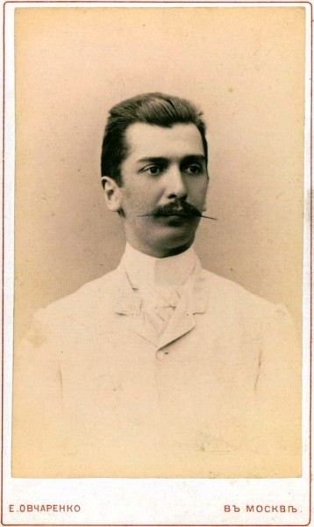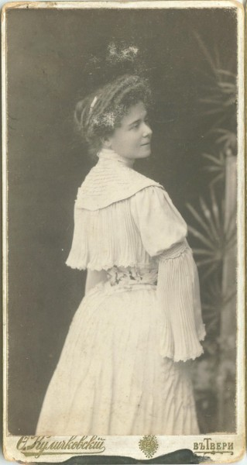
Дмитрий Михайлович и Александра Ивановна Маркеловы https://www.pravmir.ru/zatishe-1898-1918/

- С 1910 по 1917 – Марухес Евгений Иосифович, провизор (с 1896), и (с 1913) Татьяна Александровна (Тверское 1-е городское уч-ще). С 1922 по 1930 Е. И. – Б. Никитская (Герцена) 3, 17.
Марухес Евгений (Эзра до крещения в 1908) Иосифович (1866 – ?) – заведующий отделом снабжения Наркомата здравоохранения и преподаватель медицинского факультета МГУ. Отец – Иосиф Лейзерович, купец 2-й гильдии в Вильно. Жена – Сара Гавриловна, урожденная Масин-Зон, из Симбирска, из семьи Габриэля (Гавриила) Лейбовича Масин-Зона, часовых дел мастера, уроженца Дисны (Виленская губерния). Вторая жена Евгения Иосифовича – Татьяна Александровна, урожденная Шарнгорст (см). Дочь Е. И. и Т. А. (?) – Татьяна Евгеньевна Ивановская (1911 Москва – 2001), паталогоанатом, доктор медицинских наук. Сын Е. И. и Сары Гавриловны – Рафаил Евгеньевич (1895 Симбирск – 1938 расстрелян), член Коллегии защитников (юрист) – Лялин 7, 16. Племянник Е. И. (сын сестры жены – Марии Гавриловны Масин-Зон) – нарком внутренних дел, глава НКВД Г. Г. Ягода (расстрелян в 1938).
- В 1913 – Мейер Генриетта-Амалия (см. квв. 12, 64)

- КВ. 12 С 1913 по 1915 – Мейер Эдуард Карлович, доктор зоологии (Городской Университет им. А. Л. Шанявского), и Маргарита Николаевна, жена профессора (см. кв. 64).
Мейер Эдуард Андреевич (Карлович) (1859 С.-Петербург – 1928 Краснодар) – зоолог, специалист по изучению кольчатых червей, профессор Казанского Университета; работал ассистентом на Неаполитанской зоологической станции. С октября 1918 г. – ординарный профессор кафедры зоологии, с ноября – декан агрономического факультета Таврического Университета. В 1921-1922 годах – профессор Крымского Университета, читал лекции по зоологии беспозвоночных.
- В 1907/08 – Мельгунов Сергей Петрович, дворянин. С 1909 – Спиридоньевская, дом Армянских, 9, или Гранатный, 2, кв. 31.
Мельгунов Сергей Петрович (1879 Москва – 1956 Франция) – историк, публицист, политический деятель, редактор-издатель журнала «Голос минувшего» (1913 – 1923) /адрес редакции – Спиридоньевская 9, 31, контора – М. Никитская 29, 6/. С 1922 в эмиграции. Автор книги «Красный террор в России» (1923). См. о нем Википедию. Жена Прасковья Евгеньевна Мельгунова, урожд. Степанова (1882 – 1974), автор Дневников 1914 – 1920. Мельгуновы – знакомые Шполянских. В переписке Вс. Мейерхольда: «д. Курносова, кв. Мельгунова, Костромскому» (артисту Н. Ф. Чалееву).
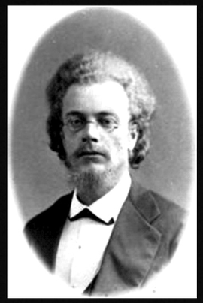
С. П. Мельгунов https://relstud-hist.spbu.ru/articles/melgunov-sergej-petrovic

- КВ. 66 С 1904 по 1910 и с 1914 по 1917 – Меченко Александр Петрович. В 1910 – товарищ председателя Правления астраханского торгово-промышленной биржевой артели; бухгалтер Торгового дома «Бр. Колгушкины и Пейсахова И. Н.»; с 1914 – с Анной Максимовной (изменился № телефона и, возможно, № квартиры).
?[Меченко Вячеслав Петрович, родился в 1876 в Воронежской губернии, арестован в 1931, умер в 1932 в тюрьме Барнаула]
?[Меченко Мария Александровна, в 1928-1929 работала помощником главного бухгалтера в строительно-монтажном бюро при Теплотехническом институте, жила на Мясницкой 15, 23. В архиве сотрудников Центрального управления снабжения есть ее личное дело 1921 г.]
- С 1909 по 1912 – Минкевич Виктория Иосифовна (Устиновна? с 1906 по 1909), дочь действительного статского советника. В 1913: Мария Иосифовна, учительница.

- С 1904 по 1905 – Миролюбов Иван Иванович, купец. До этого – в соб. доме Миролюбовых с братом Николаем Ивановичем, купцом, в Б. Патриаршем, 14. На 1917: оба в звании личного почетного гражданина – Лялин, 28.

- С 1914 по 1917 – Мороховец Лев Захарович, действительный статский советник, заслуженный профессор Императорского Московского Университета (с 1907), физиолог, историк медицины, почетный член Русского Фотографического общества /Кузнецкий мост, пассаж братьев Джамгаровых/, вместе с женой Пелагеей Борисовной.
Мороховец Лев Захарович (1848 Эривань – 1919 Москва), выходец из Малороссии, сын городничего, окончил Гейдельбергский Университет со степенью доктора медицины, выдающийся ученый (см. о нем Википедию). Редактор Le Physiologiste Russe на фр. и нем. языках С 1912 г. женат на крестьянке Пелагее Борисовне (1870? – ?), урожденной Рыхловой. До 1914: Моховая, здание Университета.
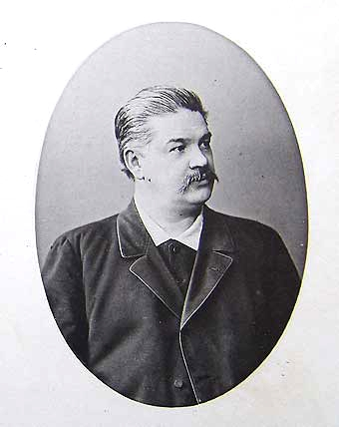
Л. З. Мороховец https://ru.wikipedia.org/wiki/%D0%9C%D0%BE%D1%80%D0%BE%D1%85%D0%BE%D0%B2%D0%B5%D1%86,_%D0%9B%D0%B5%D0%B2_%D0%97%D0%B0%D1%85%D0%B0%D1%80%D0%BE%D0%B2%D0%B8%D1%87

- КВ. 23 * С 1912 по 1917 – Муралевич Вячеслав Степанович, коллежский асессор, Ермаковское техническое училище, Зоологический музей и пр., с женой Надеждой Валерьевной (1905: М. Никитская, д. Шуберт; 1907: Староконюшенный, д. Жиглинского, 3; 1908: М. Никитская, д. Шуберт, кв. 1; 1910-1911: Пречистенская наб., дом Ермаковского технического училища. См. о нем После революции КВ. 23.

- С 1910 по 1913 – Мяновская Конст<анция> Игнатьевна, вдова отставного коллежского асессора.
???[С 1923 по 1927: Мяновский Александр Львович, Б. Ордынка 13, 19 (НКПС: нач. отдела Внутреннего судоходства). В 1920 был назначен помощником начальника Иркутского Рупвода]
- С 1912 по 1913 – Назаровские Сергей Васильевич (заведующий Московским агентством СПб Страховой (транспортной) компании «Надежда» /с 1847, на Б. Лубянке/; служил в компании с 1900) и Софья Марковна (Аптекарский магазин). С 1914 по 1917: М. Казенный, 16; Софья Марковна – член Торгового дома «Б. Аранович и С. Назаровская» (Покровка, 12. Аптекарские и парфюмерные товары). /Аранович Бенц Хаимович (Борис Ефимович), провизор, член Российского Фармацевтического о-ва, в справочниках сов. времени – провизор, до 1928. ?Аранович Борис Ефимович, 1880 г. р., репрессирован/. У Сергея Васильевича была сестра Александра Васильевна Назаровская, преподавательница.

- КВ. 42 С 1908 по 1910 – Найденов Григорий Никитович. С 1906 – угол Стрелецкого и Головина, д. Бородина, кв. 52; Акционерное общество «Артур Коппель».

- С 1906 по 1917 – Немзер Семен Семенович (Шимель Шмульевич, Шлиомович), провизор (с 1897), владелец Аптекарского магазина (на фото 1917: 2 этаж, напротив Лечебницы Гальперина), и Софья (Сара) Михайловна (Аптекарские товары. На фото 1917 вывеска внизу слева). С 1903 до 1906 – Поварская, д. Соллогуб (Аптекарский магазин;). В 1913-1914: с Ривкой Михайловной.

- С 1903 по 1907 – Немчинов Владимир Васильевич, инженер путей сообщения.
Немчинов Владимир Васильевич – в службе и классном чине с 1884, действительный статский советник с 1909, начальник службы пути КВЖД до 1915, до отъезда в Россию. До 1903: С.-Петербург, Невский, 160; Управление Николаевской ж/д. Будучи начальником 2-й дистанции Николаевской ж/д, по собственному проекту и на свои средства построил церковь в деревне Бурга Новгородской губернии. На 1917: Петроград, Офицерская, 62; Директор правления О-ва Армавир-Туапсинской ж/д. Сестра Владимира Васильевича – Ольга Васильевна Болдырева, урожд. Немчинова, мать философа Дмитрия Васильевича Болдырева (1885 – 1920); ее муж, генерал-майор Василий Ксенофонтович Болдырев, жил с семьей в СПб (Николаевская наб., 43; Фонтанка, 31, Крестовый остров) в одно время с В. В. Немчиновым.
- КВ. 13 С 1908 по 1910 – Нерсесов (Нерсесян(ц)) Степан Абросимович (Амвросиевич), член Торгового дома «Московская Компания железобетонных и асфальтовых сооружений» (см. Пацевич, кв. 11). В 1907: Б. Садовая, 10, д. Пигит. На 1917: Петровка, 17. Имел брата Николая Амвросиевича, врача (до 1917 и после: Спиридоновка, 27 (кв. 13)), и сестру Клавдию Амвросиевну (до 1917 – Модные товары). В 1926 Степан Амвросиевич – Спиридоновка 27, 14 (Боркомбинат).

- С 1904 по 1911 – Никандрова Мария Даниловна, вдова личного почетного гражданина. С 1899 до 1904: Астраханский, собственный дом, последние годы с Иваном Дмитриевичем, помощником архитектора. После 1911 – нет.

- КВ. 15 С 1911 по 1913 – Никашин Павел Александрович, присяжный поверенный, с женой Надеждой Робертовной. Павел Александрович окончил юридический факультет Московского Университета; был горячим поклонником А. П. Чехова, в 1897 студентом был у него в Мелихово, сохранилось его благодарственное письмо. На 1917: Воздвиженка, 4. Сын Никашин Дионисий Павлович – в 1923: Б. Дмитровка, 15, общежитие МКРКП, комн. 33.; с 1925: Б. Дмитровка, Глинищевский 10, 16 (МСПО – Московский союз потребительских обществ). В войну – полковник, заместитель начальника штаба по политической части 27-й гвардейской стрелковой дивизии; в 1971 передал в музей-заповедник «Сталинградская битва» свои наручные часы, полученные в 1942 за боевые заслуги от наркома ВМФ.

- КВ. 30 С 1908 по 1910 – Никитин Борис Дмитриевич, потомственный дворянин, помощник, потом присяжный поверенный (Московский отдел Императорского Русского Технического общества); в 1907: Серебряный, д. Коншина; с 1911 по 1917: М. Никитская, 29. В 1908-1909 – Никитина-Макаровская Елена Александровна, зубной врач (с 1903); с 1910 по 1917: М. Никитская 29; до 1926: там же, кв. 14 (Никитина, зубной врач).

- КВ. 38 (1907/08) и КВ. 55 (1908-1910) – Никольская Софья Гавриловна, преподавательница в Женской гимназии Нат. Егор. Шписс (Лубянская пл., дом Страх. о-ва «Россия»), Женской гимназии Люб. Фед. Ржевской (Сад.-Каретная, 241), Женской гимназии Фелиции Франц. Мансбах (Н. Басманная, д. Варваринского акц. о-ва). До 1907: Б. Никитская, 10, д. Штурм. См. также: Акимова, кв. 56.

- С 1902 по 1906 – Павлович Владимир Григорьевич, помощник присяжного поверенного, частный присяжный поверенный при Московском столичном мировом съезде, с Антониной Онуфриевной (Учебное заведение III разряда и Детский сад). На 1917: 3-я Тверская-Ямская, 20.

- КВ. 11 С 1904 до 1913 – Павловский Михаил Францевич, 1865 г. р., врач, на службе с 1898 (Лечебница для приходящих больных Пресненского отделения Дамского попечительства о бедных, полицейский практикующий врач, затем Московская тюремная больница, помощник главного врача Московских мест заключений). Прием ежедневно от 4-х до 6-ти. С 1912 – с женой Марией Ивановной. С 1900 до 1904: «Кудрино, здание Пресненского частного дома» (?), в другом месте – д. Бабуриных (Кудринская, 8), затем д. Аборина (Кудринская, 10). С 1913: Кудринская 11, 5. По этому адресу в 1923/24 проживал Павловский В. А.?, инженер-электрик.
?[Может быть, брат М. Ф. Павловского – Иван Францевич (1851 – 1922 Полтава), историк, архивовед и педагог, член Полтавского церковного историко-археологического комитета (см. о нем Википедию)]
- КВ. 2 С 1902 по 1913/14 – Палажченко Анна Александровна, дворянка, домашняя учительница, владелица и начальница частного Женского учебного заведения (до 1909); Общество вспоможения нуждающимся ученицам 4-й Московской женской гимназии (Садовая-Кудринская, 3, собственный дом, следующий за Вдовьим домом). До 1902: Волков, 15, д. Товбич. На 1915 и далее ее нет.
С 1902 по 1908 в квартире находилось Женское учебное заведение II разряда Анны Александровны Палажченко. В 1901: Волков пер., 15, д. Товбич. В числе преподавательниц – Лизунова А. А. (см. Лизунова), Товбич А. А. (см. Товбич). С 1909 до 1912 – Женская гимназия С. П. Даль, быв. А. А. Палажченко (см. Даль). Член Попечительского совета – Кожевникова О. Д. (см. Кожевникова). Гимназия с 1912: Новинский б-р, 32, д. Плевако. Даль С. П. до 1909: Спиридоновский, собственный дом (Частное учебное заведение III разряда для лиц обоего пола).
[Председателем Попечительского совета Женской гимназии С. П. Даль с 1911 был Левицкий Роман Филиппович (1867 с. Вихилевка Проскуровского уезда Подольской губернии – 1937 Ереван), статский советник, горный инженер, Окружной инженер Московского горного округа; музыкант-любитель. Находился в родственной связи с мужем С. П. – Николаем Владимировичем Далем (см. До революции, 29). До 1917: Калошин 4, 24, с женой Натальей Александровной. В 1923: Калошин 4, 21. Затем проживал в Свердловске, инспектор горного отдела Уральского Совета Народного хозяйства. Арестован в 1928, 3 года концлагеря в Армении. Могила сохранилась. Брат? – Модест Филиппович (1866 там же – 1932 Луцк), из древнего шляхетского рода, писатель, педагог, врач; см. о нем Википедию. Сын – Дмитрий Романович Рогаль-Левицкий (1898 Успенский прииск, Якутия – 1962 Москва), окончил Московскую Консерваторию, профессор. Второй сын – Павел Романович, родился в 1900 там же, работал экономистом в тресте «Свердлесдрев» в Свердловске, арестован в 1941, приговорен к 10 годам ИТЛ]
[Членами Попечительского совета Женской гимназии С. П. Даль с 1911 были Бобринские – графиня Варвара Александровна и граф Павел Алексеевич (до 1914/15: Настасьинский, 8, Спиридоновка, 46 и Мясницкая, 34). Варвара Александровна (1875 – 1918), урожденная Федорова, по первому мужу Офросимова (муж Дмитрий Александрович) – потомственная дворянка Орловской губернии, имела в Орле собственный дом на ул. Садовой. Расстреляна на станции гор. Козлова. Павел Алексеевич (1869 – 1932), сын сенатора, вице-президента Академии Художеств, графа Бобринского Алексея Александровича, арестован в 1918 в Александровском уезде Владимирской губернии, содержался в Александровской, затем в Бутырской тюрьмах; в 1919 освобожден по поручительству, в 1929 снова арестован в Гаграх, находился в концлагере в Красноводске. Брат-близнец Петр Алексеевич, предводитель дворянства Богородицкого уезда Тульской губернии, арестован в 1919, умер в 1920-23 в московской тюрьме. Брат Лев Алексеевич (1878 – 1922), председатель Богородицкого земства, умер в московской тюрьме, похоронен на Новодевичьем кладбище]
- С 1910 по 1914 – Папа-Афанасопуло Иван Афанасьевич, подполковник (Московское Окружное Интендантское управление) и Неонила Викторовна, жена подполковника.
Папа-Афанасопуло Иван Афанасьевич (24 июня 1864 – ?), из потомственных дворян Полтавской губернии, отец Афанасий Ильич, подполковник, мать Мария Александровна; имел братьев Илью, Николая и трех сестер. Окончил Петровский Полтавский кадетский корпус в 1883, затем Александровское военное училище, на 1910 подполковник, штаб-офицер для особых поручений Московского Окружного Интендантского управления. В 1912 по приговору Московского военного суда исключен из службы без лишения чинов. Брат Илья Афанасьевич (1863 – ?), камер-юнкер, член Государственной Думы (см. о нем Википедию). В 1925: Афанасопуло Николай Иванович, служащий, – Крутицкий вал, 26; в 1926: член артели, – Таганская 20, 18. Возможно, его брат – Нил Иванович, 1898 г. р., родом из Киевской губ., с 1928 по 1968 проживал на Б. Садовой 10, 6.
- КВ. 11 С 1908 по 1917 – Пацевич Валентин Фомич, член Торгового дома, а с 1915 – директор Акционерного общества «Московская Компания железобетонных и асфальтовых сооружений» (Пацевич В. Ф.; Паульсен Александр Иванович, личный почетный гражданин, кандидат химии; Нерсесов Степан Амвросиевич – с 1908 по 1910: Кудринская пл. 1, кв. 13). В квартире находилась контора Компании. Пацевич В. Ф. состоял ее членом с года основания – 1903. В 1923: Пацевич В. Ф. (ВСНХ) – Трубниковский 8, 21.

- С 1902 по 1908 – Пашутина Людмила Ильинична, заведующая казенной винной лавкой №90 (из 627 имеющихся в городе на тот период). Дальше лавка переехала вместе с заведующей. Последний адрес Пашутиной на 1914: Н. Прудовая, 13, с Николаем Петровичем.

- С 1913 по 1917 – Певзнер Софья Матвеевна.

- С 1906 по 1911 – Петухов Александр Емельянович, помощник присяжного поверенного (кв. Дельвиг).

- С 1914 по 1917 – Пирожкова Ольга Петровна (1870 – ?), врач (Фельдшерская и акушерская школа проф. Павла Григорьевича Статкевича и приват-доцента Александра Борисовича Изачика – Кудринская, 8).

- КВ. 41 С 1910 по 1912 – Полетика Михаил Петрович, присяжный поверенный (адреса в списке присяжных поверенных и общем алфавите справочника разнятся). До 1910: Б. Никитская, д. Шапошниковой, кв. 2. На 1917 с женой Надеждой Николаевной жил в Сивцевом Вражке, 3.
Полетика Михаил Петрович, 1868 г. р., из дворян г. Балашова Саратовской губернии. Сын офицера, частного поверенного, юрист, б/п. До 1922 занимался адвокатурой, состоял юрисконсультом различных учреждений, консультировал молодых защитников. В 1930, вместе с членами общественной группы Коллегии защитников, организованной в 1922 и разогнанной в 1925, арестован за принадлежность к вредительской контрреволюционной группе, содержался в Бутырской тюрьме. Был освобожден с лишением права проживания в Московской области сроком на 3 года. В 1931 дело пересмотрено, ограничение снято. Репрессии против старых адвокатов были продолжены в 1937-39 гг. (П. Малянтович ск. 70-ти лет, М. Мандельштам ск. 73-х лет, и др.). В Сивцевом Вражке, 9 с 1910 по 1930 (с 1917 кв. 4) жил племянник В. Г. Короленко – Владимир Юлианович Короленко, 1881 г. р., с 1909 присяжный поверенный, с 1924 член Московской Коллегии защитников, арестованный в 1930 и расстрелянный в 1937 в Сандормохе.
- С 1907 по 1909 – Пропин Гавриил Наумович, помощник присяжного поверенного.
Возможно, брат жителя Тулы, Иосифа Наумовича Пропина (Хаима Нахмановича Проппэна), владельца страховой компании, члена правления Еврейской общины, гласного Тульской Городской Думы на срок до 1919. Арестован в 1918.

- В 1916/17 – Раго Антон-Адам Станиславович, дворянин.
Rago Antoni Adam (1895/1896 – 28.02.1919) – окончил Императорский Московский Университет, кандидат юридических наук, пилот-авиатор, подпоручик Войска Польского генерала Юзефа Галлера во Франции. Погиб в авиакатастрофе в Бискарроссе. Отец Станислав Раго (1869 Медзна Венгровского уезда Седлецкая губ. – 1939 Варшава), в 1903 году, на момент женитьбы, директор винокуренного завода в Константиновском уезде Седлецкой губернии, впоследствии банкир. Мать Ядвига, урожд. Щепанская (1876 Гродненская губ. – 1935 Варшава). Имел трех братьев.
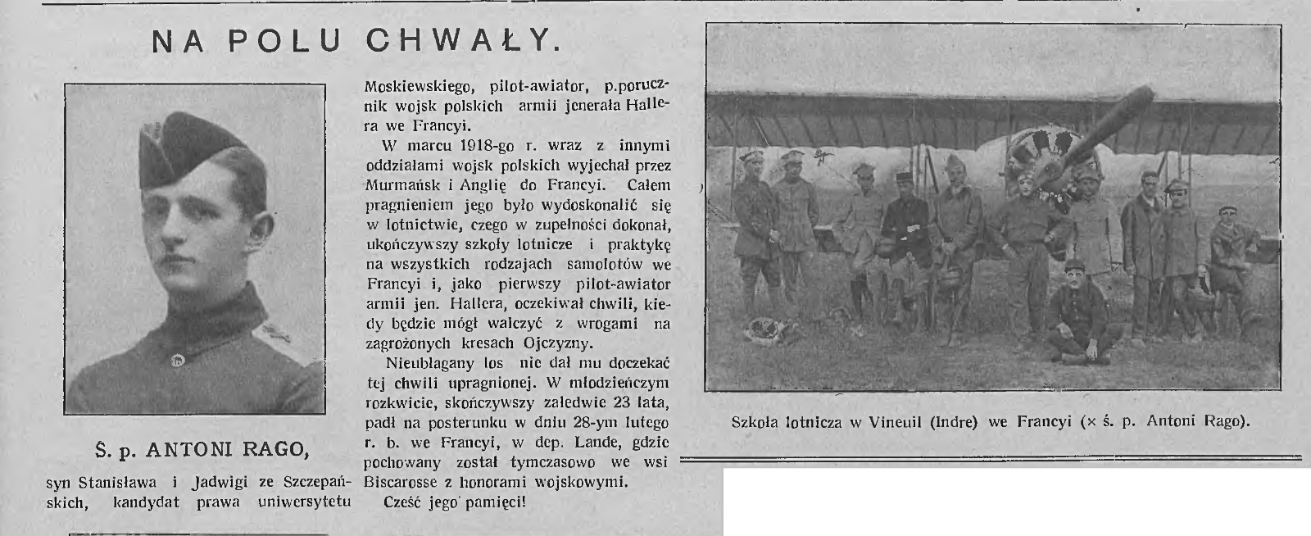
Антони Раго в летной форме Русской Императорской армии. Некролог https://forum.odkrywca.pl/topic/775956-lotnictwo-armii-polskiej-we-francji/page/3/
- С 1903 по 1907 – Резников Борис Саввич, дворянин, коллежский советник (на 1908), товарищ прокурора Московского окружного суда (вместе с Гордзялковским С. И. – см.). В 1909 – С.-Петербург, Загородный, 23 (1-й департамент Министерства юстиции), статский советник. На 1917: Петроград, Кирочная, 43б (председатель 1-го департамента Петроградской судебной палаты), действительный статский советник.
Резников Борис Саввич родился в 1867, из дворян Рязанской губернии. Участник Белого движения, в Вооруженных силах Юга России, член совета отдела юстиции. Имеется личное дело оптантов, Бориса Саввича с Наталией Михайловной, за 1918 год. Эвакуирован 22.02.1920 из Новороссийска в Александрию на корабле «Саратов». Летом 1920 – в Египте. Брат – Василий Саввич, родился в 1859 в Орле, генерал-майор с 1916, с 1916 в отставке по болезни. В Вооруженных силах Юга России, эвакуирован 25.03.1920 из Новороссийска на корабле «Бюргермейстер Шредер». В эмиграции в Югославии, скончался в 1927.
- КВ. 17 С 1906 по 1911 – Родионов Сергей Павлович, подполковник, 1-я гренадерская гр. Брюса артиллерийская бригада, и (в 1910/11) Родионова Александра Николаевна, жена подполковника. С. П. с 1893 до 1906: Немецкая, д. Галкина; Прогонный, д. Вебер; Б. Дворянская, д. Чечулина; Б. Грузинская, д. Гуськовой; Ср. Пресня, д. Потемкина.
Родионов Сергей Павлович род. 19.03.1860, из потомственных дворян Могилевской губернии. Окончил Орловский Бахтина кадетский корпус в 1877, 1-е военное Павловское училище, Михайловское артиллерийское училище по 1-му разряду в 1880, Михайловскую артиллерийскую академию по 1-му разряду и в офицерской артиллерийской школе в 1897 окончил курс "успешно". Выпущен в 1-ю гренадерскую артиллерийскую бригаду. В службу вступил 13.07.1877. Подпоручик с 08.08.1880. Поручик с 29.11.1882. Штабс-капитан с 28.06.1886. Капитан с 15.07.1893. Подполковник с 27.06.1898. Полковник с 23.04.1910. Преподаватель при Московском юнкерском училище с 1893. Командир 9-й батареи 1-й гренадерской генерал-фельдмаршала графа Брюса артиллерийской бригады с 19.07.1898. Командир 2-го дивизиона 44-й артиллерийской бригады с 23.04.1910 по 23.08.1913, когда был уволен от службы по домашним обстоятельствам с мундиром и пенсией и с зачислением в артиллерийское ополчение по Черниговской губернии. Имел трех дочерей.
- С 1911 по 1917 – Ростовцева Наталья Петровна, домашняя учительница.
?[В 1924-1927: Ростовцева Наталья Петровна, врач-инфекционист – Ходынское поле, Октябрьская больница (им. Боткина), барак 14. С 1928: Александровская ул. 38, 176]
- КВ. 35 С 1903 по 1908 – Рукавишников Вячеслав Федорович, дворянин, кандидат естественных наук, врач, внутренние и женские болезни (Бесплатная лечебница св. Софии для приходящих больных Рогожского отделения Дамского попечительства – Таганка, Семеновская, д. Кокушкиной; затем на дому прием по вт и сб). После 1908 он исчезает из справочников. Однако числится как вольнопрактикующий врач в Москве по «Российскому медицинскому списку врачей» в 1916 г., где указан год его рождения – 1871, и начало службы – 1897.

- С 1913 по 1917 – Рябова Александра Львовна, потомственная почетная гражданка. С 1911 – Б. Девятинский, 3.

- С 1906 по 1907 (второй адрес – Долгоруковская, 38, д. Ждановского. С 1907 с Инной Григорьевной (Институт Мос. дворянства, Екатерининский институт)) – Самсонов Николай Васильевич, преподаватель (Женская гимназия Н. П. Щепотьевой /на Воздвиженке/, Мос. Консерватория). На 1917: приват-доцент Императорского Московского Университета – Тихвинский, 9 (Высшие Женские курсы, Женская гимназия Н. П. Щепотьевой, Народный университет им. А. Л. Шанявского).
Самсонов Николай Васильевич (1878 – 1921) – философ-неокантианец, переводчик; в 1910-е гг. перевел с греческого все трактаты Плотина; в 1919-1921 – профессор кафедры философии историко-филологического факультура Мос. Университета. Самсонова Инна Григорьевна, урожд. Воронина (1878 – 1972) – художница, ученица Мясоедова, переводчица, педагог, автор воспоминаний о Чехове. После революции – в Петрограде/Ленинграде (Лесной, Политехн. ин-т; Сосновка 1, 24); в справочниках и документах значится как Инна и Нина; в 1943, как школьный учитель, получила медаль «За оборону Ленинграда»; в 1953 для подтверждения своего образования закончила Ленинградский университет марксизма-ленинизма.
Н. В. Самсонов
- С 1912 по 1917 – Севастьянова (Савостьянова) Елена Николаевна, потомственная дворянка, вдова действительного статского советника. В 1912: с Севастьяновым Владимиром Михайловичем, сыном действительного статского советника, и Севастьяновой Верой Михайловной, дочерью действительного статского советника. До 1912 – Спиридоновка 10, д. Шуберт, в 1904-1906 – Тургеневская пл., д. Гурлянд.

- КВ. 33 С 1910 по 1911 – Сеженские Николай Сергеевич, дворянин, инспектор Страхового о-ва «Россия», и Мария Петровна, акушерка и массажистка (прием ежедневно, от 5 до 7 ч. в.). С 1912 – Богословский, 7.

- КВ. 65 В 1905/1906 – Сек Франц Иванович, дворянин, преподаватель немецкого языка, домашний учитель; Московская 1-я женская гимназия, Женская гимназия В. П. Гельбиг, Усачевско-Чернявское женское училище. В 1890-х преподавал в Московском Мариинском женском училище на Софийской набережной. На 1914 – статский советник.

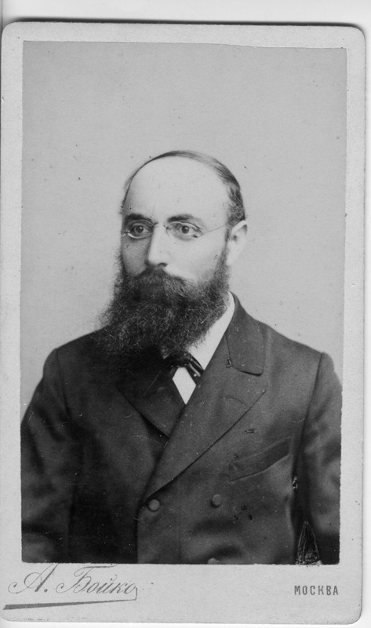
Ф. И. Сек https://personalhistory.ru/images/Moskovskoe_Mariinskoe_zhenskoe_uchilishche_Damskogo_popechitel'stva_o_bednyh_v_Moskve.htm

- КВ. 22 * С 1912 по 1917 – Сергеева Наталья Львовна, артистка Императорских театров (Балетная труппа Императорского Большого театра; в списке труппы – Наталья Никифоровна). В 1913-15: с Натальей Андреевной – Женская гимназия Любови Дмитриевны Ежовой (Долгоруковская, д. Фидлер); Женская гимназия Елены Львовны Ивановой, быв. С. П. Даль, уроки танцев. В 1922: Н. А.? – Калашный 12, 33.

- С 1912 по 1917 – Симонов Николай Алексеевич, генерал, старшина Московского дворянского клуба (Б. Дмитровка, дом Благородного собрания; всего 7 старшин). В 1912-1913: с Марией Васильевной, женой отставного генерала, и дочерьми Екатериной Николаевной и Марией Николаевной. До 1912: Б. Никитская, дом 24, Юрасова, кв. 22.
?[Симонов Николай Алексеевич (1851 – ?) окончил Сибирскую военную гимназию, 3-е военное Александровское училище, командующий Сибирской казачьей дивизией, атаман, начальник дивизии; в запасе по болезни с 1907, генерал от кавалерии. Два его сына – Николай и Владимир – обучались в Сибирском кадетском корпусе (выпуск. 1904 и 1905 гг.). В 1924: ?Симонов Николай Николаевич – Коммунальная ул., в кв. Чижова (Управ. РККА). В 1929 в Ленинграде была издана книга Симонова Николая Николаевича «Подрывное дело»]
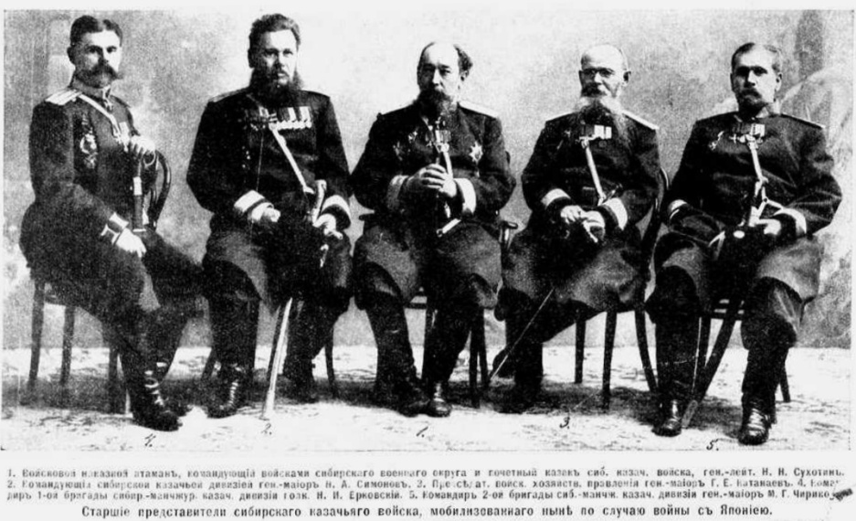
Старшие представители Сибирского казачьего войска. 1904. Второй слева – Н. А. Симонов
https://ria1914.info/index.php/%D0%A4%D0%B0%D0%B9%D0%BB:%D0%A1%D1%82%D0%B0%D1%80%D1%88%D0%B8%D0%B5_%D0%BF%D1%80%D0%B5%D0%B4%D1%81%D1%82%D0%B0%D0%B2%D0%B8%D1%82%D0%B5%D0%BB%D0%B8_%D0%A1%D0%B8%D0%B1%D0%B8%D1%80%D1%81%D0%BA%D0%BE%D0%B3%D0%BE_%D0%BA%D0%B0%D0%B7%D0%B0%D1%87%D1%8C%D0%B5%D0%B3%D0%BE_%D0%B2%D0%BE%D0%B9%D1%81%D0%BA%D0%B0_1904.jpg

- С 1907 по 1909 – Соколов Николай Николаевич, дворянин, инспектор Мужской и женской Торговой школы Н. Н. Соколова, находившейся в доме. Трехгодичная школа состояла в ведении Министерства торговли и промышленности и готовила учащихся к торгово-промышленной деятельности. Школа с 1909/10 по 1914: Садовая-Кудринская, 2/35, д. Дмитриевой (на углу с М. Никитской); в 1915-1916 в списке учебных заведений нет. Соколов Н. Н. с 1910: Садовая-Кудринская, 2. На 1917: Садовая-Кудринская 2, 2 (Низшее частное учебное заведение для детей обоего пола – по этому адресу).
В 1909 при школе на Кудринской пл., 1 находились подготовительные курсы «Экстерн».

- С 1909 по 1911 – Старков Василий Васильевич, инженер (Эксплоатационный отдел гор. железных дорог; товарищ председателя Общества Электротехников; товарищ председателя правления Кружка Технологов Московского района (член правления на 1917)), и Антонина Аркадьевна, жена инженера-технолога. В 1908: Лялин 9, 2. С 1912: Плющиха, 11. В 1923: там же, кв. 23.
Старков Василий Васильевич (1869 Саратовская губерния – 1925 Берлин) – участник революционного движения. В 1894 окончил СПб Технологический институт, в 1890 вошел в марксистский кружок студентов-технологов, в 1893 познакомился с Лениным, с 1895 участвовал в создании петербургского «Союза борьбы за освобождение рабочего класса», арестован, сослан. По одному из источников, в 1897 в с. Тесинском Минусинского уезда Енисейской губернии Старков, будучи административно-ссыльным, венчался с лекарской помощницей Антониной Аркадьевной Розенберг, на три года его младше, сестрой (?) инженера-технолога Глеба Максимилиановича Кржижановского (Розенберг Э. Э. – его мать, дочь немца-аптекаря); во всех других источниках женой Старкова названа Антонина Максимилиановна Кржижановская. Сам Г. М. был внебрачным сыном ссыльного студента-поляка, получившим фамилию крестного – Кржижановского (родственника отца Максимилиана Николаевича?). Г. М. выступал на свадьбе Старкова поручителем, а затем восприемником родившейся у Старковых в 1898 дочери Софьи (ск. 2-х мес.). А В. В. Старков был поручителем на состоявшейся в 1898 свадьбе Г. М. В 1904 Старков заведовал в Баку электростанцией; был знаком с Р. Э. Классоном. И в дальнейшем поддерживал связи с большевиками. С 1907 в Москве директор электростанции. В 1920 работал в Наркомвнешторге, с 1921 – заместителем торгпреда СССР в Германии. Похоронен на Новодевичьем кладбище с сыном Глебом. В Минусинске – мемориальный дом-музей «Квартира Г. М. Кржижановского и В. В. Старкова».
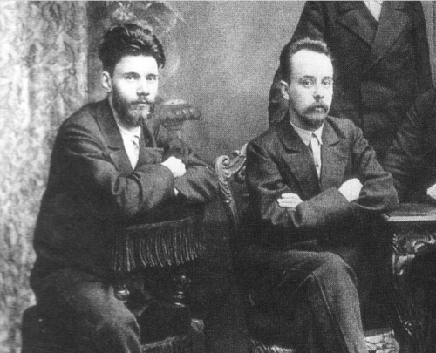
В. В. Старков ( слева) https://ru.wikipedia.org/wiki

- КВ. 65 С 1908 по 1909: Старков Петр Алексеевич, помощник присяжного поверенного. На 1917: М. Бронная, 22 (присяжный поверенный), с Верой Владимировной. По 1930 – там же, кв. 15 (Госплан СССР).

- С 1915 по 1917 – Старынкевич Константин Дмитриевич.
Старынкевич Константин Дмитриевич (1888 – 1926) – ботаник, педагог, профессор. Родился в С.-Петербурге в семье студента Дмитрия Сократовича (1863 – 1920, умер от брюшного тифа) и Елены Константиновны, урожденной Лебедевской (1866 – 1918), по матери из старинного дворянского рода Палицыных, окончила медицинский институт, лечила крестьян в имении матери в Казанской губернии; дед, Сократ Иванович Старынкевич – губернатор Херсонской губернии, президент Варшавы. [У Дмитрия Сократовича была сестра Мария и брат Константин, 1858 г. р., полковник гвардии конной артиллерии, Томский, Харьковский губернатор, убит эсерами в 1906, через два месяца после назначения его губернатором Симбирска. Его дочь Татьяна, 1889 г. р., в замужестве Шиман, была репрессирована, муж Отто Карлович расстрелян]. Константин Дмитриевич был старшим из шести детей [Ирина (1890), Ада (1892), Дебора (1894), Сократ (1896 – 1940), Иоанна (1904)]. Учился в гимназии Карла Мая и Николаевской Царскосельской гимназии, в 1903-04 гг. в одном классе с Николаем Гумилевым (а младшая сестра Ирина – в Мариинской гимназии в одном классе с Анной Горенко – Ахматовой). В 1905 К. Д. поступил на естественное отделение физико-математического факультета Петербургского Университета. В 1908 женился на Елизавете Шевыревой (двое сыновей, брак распался). Сын Андрей, 1911 г. р., дожил до ста лет. К. Д., как и его родители, страдал туберкулезом. Лечился в Крыму, с 1916 состоял ассистентом по ботанике в Таврическом Университете, потом ботаником в Ялтинском лесничестве. После смерти матери в 1918 вывез из Петрограда отца и сестер в Ялту. К этому времени относится уникальный доклад Старынкевича «Строение жизни». В Ялте он женился на Антонине Валериановне Делом (? – 1934) (в 1919 А. В. работала в Академической библиотеке Таврического Университета). Вскоре они покинули Россию и перебрались в Прагу, затем в Париж. Там у них родился сын Дмитрий (1919 – 1993). В эмиграции К. Д. занимался общественной и педагогической работой. С 1922 до 1924 состоял в Парижской масонской ложе. Умер от туберкулеза в Париже.
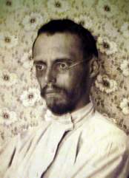
К. Д. Старынкевич http://kmay.ru/sample_pers.phtml?n=2959

- Возможно, КВ. 2 * С 1914 по 1917 – Стратонитский Конкордий Андреевич, коллежский советник, приват-доцент Императорского Московского Университета, Лицей Цесаревича Николая, Императорский Московский и Румянцевский музей. До 1914 – Пречистенка, 17.
Стратонитский Конкордий Андреевич (1865/6 Кашин – ?) – историк, правовед, музейный и библиотечный работник. Из старинного рода потомственных священнослужителей Тверской губернии. Его отец Андрей Ефимович был протоиереем кафедрального Воскресенского собора в Кашине, мать, Серафима Григорьевна, родила восемь детей. Окончил историко-филологический и юридический факультеты Московского Университета. Специалист в области политических учений, общего государственного права, истории русского права, домонгольского и монгольского периодов русской истории. Член нескольких ученых обществ. В 1904 избран членом-соревнователем Императорского Общества истории и древностей российских. С 1908 – сверхштатный чиновник Румянцевского Музея, с 1912 – ученый секретарь, до 1918 – секретарь Ученой коллегии и Комитета служащих, заведующий научным и техническим отделом (1920). Создатель историко-археологического музея при уездном отделе народного образования в Кашине (на основе частного собрания) в 1919. Начиная с 1918, неоднократно командировался Главмузеем по отделу охраны памятников старины – эмиссаром в восточные уезды Тверской губернии. В РГАЛИ есть Отчет о командировке в г. Калязин по обследованию Калязинского монастыря и церкви Троицкой слободы на Нерли (10 февр. 1922). С 1 июля 1922 отчислен из Румянцевского Музея «по сокращению штатов». Выступал в поддержку патриарха Тихона. В 1923 г. 16 прихожан Воскресенского собора были арестованы за противодействие «Живой церкви» и поддержку патриарха Тихона; в их числе был К. А. Стратонитский. В 1928-1930 гг. – ученый секретарь ГБЛ.
- КВ. 1 С 1908 по 1915/16 – Стуколов Иван Дмитриевич, фабрикант, владелец Торгового дома (Хлопкоочистительная и отбельная фабрика).
В 1907: Б. Никитская, д. Шапошниковой, 10. Торговый дом «И. Д. Стуколов и Я. С. Королев» был создан в 1909, управляющие – двоюродные братья И. Д. Стуколов и Яков Сергеевич Королев, из крестьян Новоторжского уезда Тверской губернии (см. о нем Википедию). В 1913 произошел взрыв котла, разрушено здание, много жертв, но ТД был восстановлен и продолжил работу. Во время войны фабрика производила гигроскопическую вату, кроме того ТД организовал разработку торфа в Московской и Тверской губерниях. На 1917: Королев Я. С. – Мясницкая, 24 (Фабрика гигроскопической ваты и отбеливателей).
- КВ. 63 С 1909 по 1917 – Суратов Александр Евлампиевич, архитектор. До 1909 и после 1917 в справочниках отсутствует.

- КВ. 44 В 1905/06 – Сушкин Петр Петрович, приват-доцент Императорского Московского Университета, Императорское Мос. О-во испытателей природы, Высшие женские курсы. До 1905 и с 1907 по 1911: Моховая, дом Университета.
Сушкин Петр Петрович (1868 Тула – 1928 Кисловодск) – ученый-зоолог и палеонтолог, академик АН СССР (1923). См. о нем Википедию.
- В 1913/14 – Сущинские Борис Иосифович, сын коллежского асессора, и Наталья Ростиславовна. В 1912: Оружейный, 13. После 1914 – нет.
Сущинский Борис Иосифович – в РГАЭ имеется его дело за 1920 г.
Сущинская Наталья Ростиславовна, родилась в 1883 в Москве, образование высшее (профиль неизвестен), неработающая. Проживала в Южно-Казахстанской области, в Чикменте. Арестована 14 апреля 1938 г. Осуждена УНКВД 25 апреля 1941 по ст. 58-10, дело прекращено за недоказанностью состава преступления.
- С 1911 по 1913 – Сыревич Иосиф Карлович, дворянин. До и после – нет.
??[В 1910-х гг. К. И. Сыревич – отст. подполковник, председатель приемочной комиссии по военно-конской повинности Виленского уезда]
- С 1912 по 1914 – Тверитинов Василий Николаевич, дворянин (контролер городских сборов); в 1912 – с Николаем Николаевичем, дворянином, и Агриппиной Матвеевной, женой потомственного дворянина. В 1913 – с Варварой Григорьевной (Контр. Северной ж/д).
Тверитинов Николай Николаевич (1879 – 1919) происходил из древнего дворянского рода Рязанской губернии. Отец – Николай Васильевич (1852 – ?), выпускник Императорского Московского Университета, коллежский советник, врач (с 1910: Столовый, 8, дом баронессы де-Норман, кв. 18). Николай Николаевич родился в Москве, крестный – профессор Императорского Московского Университета, доктор медицины Алексей Яковлевич Кожевников (см.), которому Н. Н. приходился внучатым племянником. Николай Николаевич служил в С.-Петербургском Драгунском полку, добровольцем пошел на войну с Японией. Его женой стала молодая работница в доме родителей – Агриппина Матвеевна. Имел дочь Веру и сына Николая. Служил в казначействе или банке. Отличился на войне 1914 года; последний чин – поручик; участвовал в Брусиловском прорыве, награжден орденами.
[де-Норман баронесса Елизавета Константиновна имела дом в Столовом пер. Сестра бар. Екатерина Константиновна родилась в 1865, имела дома на 2-й Мещан., Б. Никитской, в Каретном ряду (после 1917 в Вооруженных силах Юга России, эвакуирована в марте 1920 из Новороссийска)]
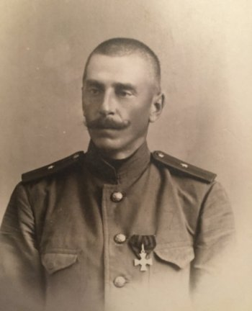
Н. Н. Тверитинов https://62info.ru/history/node/15391

- В 1913/14 – Тимашева Евдокия Семеновна, дворянка.
Возможно, дочь известного фабриканта Семена Павловича Тимашева. В Актовых записях гражданского состояния г. Ярославля: Тимашева Евдокия Семеновна скончалась 29 мая 1919 года.
- КВ. 55 * С 1913 по 1917 – Титляновы Илья Григорьевич и Анна Васильевна.
Титлянов Илья Григорьевич родился ок. 1856 в Бердской волости Барнаульского уезда Томской губернии; родители из крестьян Ржевского уезда Тверской губернии. Занимал должность старшего писаря Кавказского Окружного артиллерийского управления, участвовал в строительстве Сибирской железной дороги, был управляющим ресторана. С 1893 – в Ново-Николаевске (буд. Новосибирске), в 1896 – избран первым старостой Ново-Николаевска (1896-1897). Через год был снят с должности решением Томского губернского управления против воли жителей. Работал на строительстве железнодорожного моста через Обь, на речной пристани, на мельницах у известных предпринимателей. Со времени Высочайшего предоставления Ново-Николаевску статуса города (1904) и права избирать Городскую Думу приглашался в состав создаваемых ею различных комиссий. В 1904 избран уполномоченным Ново-Николаевского городского Общественного управления, в 1905 был в составе комиссии по вопросу создания городского пожарного обоза. В 1908 построил новый двухэтажный каменный дом на собственном участке по Семипалатинской улице. Активную общественную деятельность был вынужден оставить из-за болезни в 1909. Приблизительно в 1913 перебрался к родственникам в Москву. Скончался, предположительно, в 1919. Ныне прославлен в Новосибирске как первый градоначальник. См. о нем Википедию.
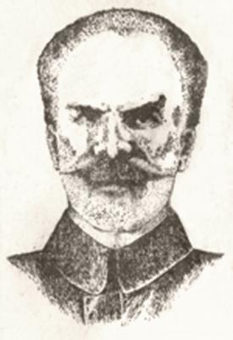
И. Г. Титлянов http://io.nios.ru/articles2/97/15/krestyane-gradonachalniki-vekovoy-davnosti

- КВ. 26 С 1911 по 1912 – Тихомиров Николай Николаевич, врач (хирург. болезни). В 1910 – Левшинский, 3, дом Немчинова. В 1911-1912 – с Тихомировой Любовью Михайловной (с 1913 по 1917 – Георгиевский 19, 11). Николай Николаевич с 1913 по 1914 – Георгиевский, 19, с 1915 по 1917 – Ермолаевский 31/13 (угол М. Бронной и Ермолаевского, 13/31).
С 1913 по 1917 – Тихомиров Николай Николаевич, секретарь Русского общества Охранения народного здравия (Кудринская, 1). Номера телефона на Кудринской, в Георгиевском и Ермолаевском совпадают. Очевидно, это один и тот же человек.
Тихомиров Николай Николаевич, врач: в 1922 – Фурманный 15, 6. В 1924-1925: Сокольники, Б. Оленья ул., 7/27 (Санаторий «Сокольники»). В 1924: Тихомирова Любовь Михайловна, врач, – Плющиха 55, 9. В 1926: Рещиков 2, 9 (Невро-психиатрический диспансер).
Тихомиров Николай Николаевич (? – 1951), доктор мед. наук, в 1914-1918 служил в Москве ординатором лазарета, в 1918 участвовал в лечении Ленина, с конца 20-х гг. врач туберкулезных санаториев, зав. костным отделением противотуберкулезного диспансера в г. Иваново.
- КВ. 49 С 1904 по 1907 – Товбич Анна Львовна (см. Люткевич, кв. 12).

- В 1912/13 – Томковид Борис Константинович (1883 – ?), земский врач в Витебской губернии (на 1914-1916). На 1925 числился в списке врачей (внутренние болезни) г. Ульяновска (Самары), заведующий Горамбулатории №1. Брат художника-графика и карикатуриста Томковида-Икара Ивана Константиновича (1888 – 1972). Их дед – живописец Иван Фомич Хруцкий (1810 – 1885).

- С 1913 по 1917 – Трошанина Татьяна Матвеевна.

- С 1913 по 1917 – Устинова Клавдия Алексеевна. В 1913 – с Устиновой Александрой Павловной.

- С 1905 по 1908 – Уткин Григорий Федорович, купец (Колониальная и мучная торговля. Ренсковый погреб).

- Возможно, КВ. 20 * С 1909 по 1917 – Фаддеев Виктор Иванович, помощник нотариуса.

- Возможно, КВ. 20 * В 1904/05, с 1909 по 1917 – Федоров Иван Иванович, коллежский советник, инженер путей сообщения; с 1910 – с женой Софьей Александровной и сестрой Софьей Ивановной.

- С 1910 по 1912 – Фельдман Лев Маркович, присяжный поверенный. В 1913: Пименовский, 13. На 1917: Борисоглебский, 2. С 1922: Собачья пл. 12, 46 (защитник); с 1925: Мертвый 20, 1 (член Коллегии защитников).

- В 1910/11 – Флоренские Ольга Павловна, вдова статского советника, и Елизавета Александровна, дочь статского советника. До и после этого их нет.
Мать и сестра Павла Александровича Флоренского. Ольга (Саломия) Павловна, урожденная Сапарова (1859 – 1951) – жена (с 1880) Александра Ивановича Флоренского (1850 – 1908), инженера, статского советника, техника по строительной и дорожной частям при Наместнике ЕИВ на Кавказе. С 1915, как сказано (в справочниках не отражено), жила в Москве, на углу Долгого и Новоконюшенного пер. 12, 7 (в доме дочери протоиерея), где и умерла. Елизавета Александровна Кониева (Кониашвили), урожденная Флоренская (1886 – 1959), художница (акварель «Революция», 1918), педагог, училась в С.-Петербурге и Москве на Высших женских курсах (Математическое отделение); жила в Тифлисе.
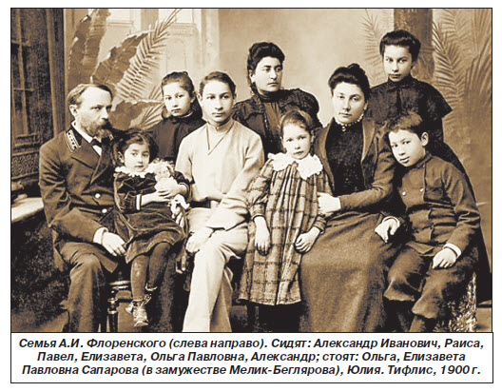
https://noev-kovcheg.ru/mag/2019-11/6766.html

- С 1913 по 1917 – Фридман Иосиф Шмульевич.
?[Фридман Иосиф Шмуилович-Мовшев, закончил ИМТУ в 1909, инженер-механик]
?[В 1911: Фридман Иосиф Михайлович, инженер-механик, германский дипломированный инженер, – Варварка, д. Грибовых (Эльзасское машиностроительное общество). С 1923: Фридман Иосиф Михайлович, инженер-механик, – Мясницкая 45, 4, с 1926 – Гороховская 3, 15 (Машинотрест)]
- КВ. 37 * С 1913 по 1917 – Харлап-Зак Мария Лазаревна, зубной врач (с 1901). С 1914: вместе с Заком Григорием Ефимовичем, присяжным поверенным. В справочниках с 1909 (Харлап); с 1910: Б. Никитская, 11, потом 9, с Григорием Ефимовичем.

- С 1915 по 1917 – Чернай Владимир Людвигович, присяжный поверенный (присяжный стряпчий с 1886). В справочниках с 1893 – Новинский б-р, д. Плевако. С 1903 – Б. Никитская, дом Домовладельческого товарищества. В 1905-07 – Трубниковский пер., дом церкви Рождества, что в Кудрине (д. 25), вместе с женой Елизаветой Ивановной, акушеркой. В 1909 – Арбат, д. Чулкова. В 1915-16 – в списке присяжных поверенных ошибочно числится его брат Александр-Моисей Людвигович (Львович), 1852 г. р., из штаб-офицерских детей, действительный статский советник с 1908, инженер путей сообщения, начальник Александровской (Московско-Брестской) железной дороги – Пименовский, 1; в -1905- возглавлял Управление Самарской железной дороги; на 1917 – попечитель Московско-Александровского Технического ж/д училища (у Тверской заставы): погиб в заключении в 1920-е гг. Был еще брат Николай-Виктор Людвигович (1854 – 1926 Нарва), сын штабс-капитана, действительный статский советник с 1909, член Ковенского и Псковского окружного суда, участник Белого движения, в эмиграции в Эстонии.
Родители – Лев Лео-Людвиг-Фердинанд (1824 – 1898) и Элиза (Елизавета) Богдановна.
[Чернай Клара Людвиговна, дочь коллежского советника, служила в Александровской женской гимназии в Петербурге, и Софья Людвиговна – обе на Английской наб., 13 («Весь Петроград на 1917»). Клара Людвиговна, 1865 г. р. – пр-т Римского-Корсакова 99, 11, умерла в блокаду в декабре 1941. Была еще сестра – Елизавета Людвиговна (1859 – 1942 Ленинград), муж Елпатьевский Константин Васильевич (1854 – 1918 самоубийство), преподаватель, потом инспектор Василеостровской женской гимназии; трое детей – Константин, Лев, Евгения (ск. 2-х лет)]
- С 1912 по 1916 – Чубарова Александра Ивановна. В 1911: Б. Козихинский, 10.

- С 1909 по 1917 – Чудинов Николай Петрович, из династии мясных торговцев, владелец магазина, представитель фирмы «Чудинов П. с С-ми» (Петр и Николай Ивановичи). С 1909 образовалась еще фирма «Чудиновы Бр.»: Иван и Сергей Николаевичи – Б. Молчановка, 30, Собачья пл., 12; Михаил Николаевич – с 1911: Б. Ржевский, 7, с 1922 по 1926: торговец, Б. Молчановка, 23(30), с 1926 по 1928: Собачья пл. 12, 19.

- С 1913 по 1917 – Чучунов Антон Никандрович.

- С 1907 по 1917 – Шапиро Исаак Наумович (Механический завод; Подковное производство). До 1907 – Дорогомиловская застава, д. Волкова.
?[Шапиро Исаак Наумович (1873 – 1938), похоронен на Востряковском кладбище]
- С 1911 по 1914 – Шарнгорст Вера Александровна, дочь полковника, учительница Тверского 1-го городского начального женского училища (с 1901); с 1912 по 1914 – Шарнгорст Мария Александровна, потомственная дворянка (в справочниках с 1896: вдова полковника (с 1897), Тверское училище). Отец Веры Александровны, вероятно, полковник (с 1870) Шарнгорст Александр Васильевич; о его отце, Василии Львовиче, происходившем из дворян Брауншвейгского герцогства, см. Википедию. В справочниках: Ольга Александровна (Усачевско-Чернявское женское училище на Девичьем поле (с 1901)); Татьяна Александровна, вдова (?) полковника, препод. рисования (Тверское 1-е городское начальное женское училище; Грузинское 3-е городское начальное женское училище в пам. Гоголя; Мясницкое 4-е городское начальное женское училище; 1-я рукодельная Школа ЕИВ Вел. кнж. Анастасии Николаевны; Мещанское училище Московского Купеческого общества (1900-1904)). Татьяна Александровна Шарнгорст – замужем за Е. И. Марухесом (см.).

- С 1909 по 1911 – Шейнина Гитля Исааковна, зубной врач (с 1908). В 1912 – Новинский б-р, 103 (вдова врача), с Евгенией Исааковной, зубным врачом (Е. И. после 1917 кв. 32).

- С 1905 по 1906/07 – Шестаков Петр Михайлович, заведующий нач. уч. при фабрике Т-ва Э. Циндель, Музей содействия труду Императорского русского технического общества.
Шестаков Петр Михайлович (22.06.1862 Белев Тульской губ. – 23.12.1914 Москва). Дед крепостной крестьянин, отец Михаил Венедиктович, мещанин, золотых дел мастер. П. М. окончил учительскую семинарию в Киржаче Владимирской губ., учительствовал, в 1888 поступил в Петербургский учительский институт, в 1900 получил запрет на жительство в столице, в 1902 из Н. Новгорода переехал в Москву. С 1884 по 1906 заведующий школой при фабрике Эмиля Цинделя, автор исследований о рабочих и об образовательных учреждениях и грамотности рабочих на фабрике Цинделя (бронзовая медаль Парижской Всемирной выставки 1900), участник учительских съездов, редактор-издатель журнала «Для народного учителя» (с 1907 по 1913), автор научных трудов по вопросам народного образования, учебников и учебных пособий для народных училищ. В 1907-1909 вместе с С. П. Мельгуновым издал ряд брошюр историко-политического характера «Свободная Россия», 25 лет печатался в «Русских Ведомостях». С 1906 преподаватель (Обзор детской и народной литературы) на Московских Педагогических женских курсах им. Д. И. Тихомирова, член правления, председатель библиотечной комиссии, зав. библиотекой и выставкой детской и учебной литературой (некролог в Отчете Курсов за 1914 год). Заболев, в 1913 переехал в Белев, но раз в неделю наезжал в Москву читать лекции. Похоронен на Ваганьковском кладбище. Жена Татьяна Сергеевна Посникова (1863 – 1928), старинного дворянского рода. В советское время дочь Наталья была сослана, зять и сын Всеволод расстреляны.
- С 1902 до 1907 – Шишковский Осип Осипович (1870 – 1941), потомственный дворянин, архитектор этого дома. См. о нем Википедию. В 1901: Шишковский Павел Осипович, потомственный дворянин, конторщик. В 1907: О. О. – Б. Дмитровка, д. Востряковых (Московское Потребительское общество). В 1908: Иосиф Иосифович, землемер, с Анной Дмитриевной, женой архитектора, и Паулиной Доп.(?), женой землемера, – Мясницкий пр-д, д. Немчинова. В 1909: О. О. – Мясницкая 50, 11. В 1910-1912: 3-я Мещанская, 29. В 1913-1914: Медынка 7, 4. Далее отсутствует. С 1918 работал заведующим Строительным отделением 1-го муниципального отдела Городского района; в 1920-х – в ВСНХ СССР. Похоронен на Введенском кладбище.

- В 1904/05 – Шмидт Арвид Роб<ертович>.

- Возможно, КВ. 3 * 1913 по 1917 – Шмидт Леонид Николаевич, потомственный дворянин.

- С 1901 по 1917 – Шполянская Надежда Николаевна, зубной врач с 1901 (в 1905-1909: Московская 7-я мужская гимназия) и Шполянский Борис Семенович, присяжный поверенный (в 1904-1907: Общество пособления нуждающимся студентам Императорского Московского Университета; председатель Консультации помощников присяжных поверенных при Московском столичном мировом съезде). В 1902: уг. Б. Молчановки и Годеинского, д. Шахова.
Старейшие обитатели дома.
Н. Н. Шполянская была знакомой жены С. П. Мельгунова – П. Е. Мельгуновой-Степановой (Гранатный 2, или Спиридоньевская 9, кв. 31), оставившей Дневники, запечатлевшие жизнь обитателей окрестностей Кудрина в революционные годы. Вместе с Н. Н. упомянут и ее муж Б. С. Шполянский, «кадет», а также «правый к.-д.» Вадим Степанович Муралевич.
На 1923 Шполянские жили по адресу: угол Волхонки и Ленивки 6/7, 1 (до 1917 дом принадлежал Самохоткиным Михаилу Васильевичу и Миронии Михайловне); Б. С. служил в РКИ; на 1925 – указана только Надежда Николаевна, зуб. врач; на 1926 – нет обоих. С 1928: Н. Н. по тому же адресу.
- С 1910 по 1912 – Шуберт Теа Францевна (преподаватель; Александровское Евангелическое училище /М. Бронная, соб. дом/) и Юлия Францевна (с 1911 по 1912). В 1909 Т. Ф. – Долгоруковская, д. Курниковых. В 1899-1908: Шуберт Франц Францевич, надворный советник (преподаватель; Константиновский Межевой институт, Александровское военное училище, Училище Иностранных торговых корреспондентов Мансфельд, Александровское Евангелическое училище) – Девятинский, д. Войникова.

- С 1913 по 1917 – Шухова Мария Владимировна.
??[С 1913: Шуховы Владимир Владимирович, инженер путей сообщения, и Мария Васильевна – Скатертный, 14; на 1917: 2-й Знаменский, 12. В. В. Шухов, 1883 г. р., старший внебрачный сын знаменитого инженера В. Г. Шухова, окончил Московское Императорское Инженерное училище. Жена – Мария Сергеевна Лебедева. Служил на Московско-Виндаво-Рыбинской железной дороге, к 1917 – начальник службы движения Северной ж/д. После 1917 – помощник начальника Центрального планового управления НКПС (на 1927). В 1928 был арестован, в 1931 освобожден и умер. Мария в семейной летописи Шуховых не упоминается]
- С 1904 по 1906 – Эрлих Карл Иванович, личный почетный гражданин, прапорщик. 6-й Гренадерский Таврический полк.
С 1910 по 1917 – Эрлих Гилярий Янкелевич (Яковлевич), потомственный почетный
гражданин, врач, держал на дому частную зубную больницу. Врач с 1886. В 1907 –
Кудринская ул., д. Калугина; до 1907 – Газетный, д. Фальц-Фейн; Тверской б-р, д.
Шубинского. С 1922 по 1925: Эрлих Григорий Яковлевич, зубной врач – Тверская 73, 32.

- КВ. 6 * В 1913/14 – Якуб Рафаил Моисеевич, Фаина Абрамовна, жена статского советника, и Григорий Моисеевич; с 1915 по 1917: Р. М. и Ф. А. – Уланский, 19; Григорий Моисеевич, сын статского советника, доверенный Акционерного общества «Обэрн Андерссон, Швеция» – Дурнов 6, 44. В 1913, 1914: Якуб Моисей Юрьевич, статский советник, врач, числился по списку врачей в квв. 9, 11.
[У Якуба Моисея Юрьевича, земского врача Великолуцкого уезда Псковской губернии, и Якуб Фаины Абрамовны было 9 детей: 1 Зинаида (1879 – 1956), замужем за Исааком Анваером. 2 Михаил, окончил ИМТУ в 1899, инженер-механик, – Вятская, 35. 3 Лев (род. до 1897), окончил ИМТУ в 1903, инженер-механик, помощник присяжного поверенного, с 1911 по 1916 – Б. Садовая 10, 11; с 1922: Б. Успенский 10, 6 (Центросоюз), с Минной Григорьевной, врачом, и Иосифом Григорьевичем, врачом. Минна и Иосиф были детьми брата Моисея Юрьевича Якуба – Григория, купца 1-й гильдии. Второй брат – Иосиф Юрьевич, 1858 г. р. – статский советник, доктор медицины, приват-доцент, профессор, врач (с 1922 – Сретенский б-р 6, 12). 4 Александр, 1883 г. р. (Торопец Псковской губернии), окончил ИМТУ в 1908, инженер-механик, уполномоченный Акционерного общества «Обэрн Андерссон, Швеция». На 1917: Мыльников, 4, с Марией Израилевной. С 1922: Гороховский 15, 1 (ВСНХ СССР). 5 Раиса (1891 – 1931), замужем за Иосифом Анваером, детский врач. До 1914: Расторгуевский, 3; с 1914: Кудринская, 1; с 1924: Колпачный 9, 1. 5 Рафаил, 1895 г. р., социал-демократ. 7 Григорий. 8 Борис (1897 Великие Луки Псковской губернии – 1972), до 1917 – социал-демократ, инженер-теплотехник, сотрудник МГСПС, арестован в 1923, заключен в концлагерь на 2 года; с 1926: пл. Ногина, 4-й Дом Союзов, комн. 15; в 1931-1951 – заведующий лабораторией Теплотехнического института, доктор технических наук, профессор. 9 Полина (род. до 1908).
190. С 1913 по 1915 – Яненц Софья Альфредовна, дочь действительного статского советника. Родилась в 1890. Окончила историко-философский факультет Московских высших женских курсов. В 1912: Теплый, 8/5. Согласно метрической записи, 15 января 1917 в Феодоровском соборе Петрограда сочеталась браком с «Пермской губернии мещанином г. Екатеринбурга, студентом Императорского Петроградского Университета Иаковом Симеоновым Шейнкманом, православным, 26 лет».
Шейнкман Яков Семенович (1890 – 1918) – член РСДРП(б) с 1910, в октябре 1917 – в Петрограде, председатель следственной комиссии при Военно-революционном комитете; оставил дневниковые записи о допросах С. Н. Прокоповича, Н. М. Кишкина, М. И. Терещенко и др. В 1918 – председатель Казанского губернского комитета партии большевиков и нарком продовольствия в Казани; работал в комиссии по выработке конституции с Лениным, Свердловым и др. Участвовал в подавлении левоэсеровского мятежа 1918 в Казани, член следственной комиссии. После взятия Казани белыми расстрелян. В 1958 вдова Софья Альфредовна выступала с воспоминаниями на торжественном собрании, посвященном 40-летию освобождению Казани от белочехов и белогвардейцев.
Отец – Альфред Карлович Яненц (1857 – ?), из штаб-офицерских детей, в 1885 – учитель древних языков в Оренбургской гимназии, в 1901 – инспектор гимназии, статский советник, в 1904 – окружной инспектор Оренбургского учебного округа, с 1904 по 1919 – директор мужской гимназии в Екатеринбурге. Сестра Федорова (Яненц) Эвелина Карловна (1860 – 1917) – основательница и начальница 2-й Екатеринбургской женской гимназии. Жена Ольга Карловна; имел 4-х детей.
_________________

До революции (на 1917 и ранее) в доме №1 находились:
камера мирового судьи Грузинского участка, статского советника Свешникова Ивана Яковлевича (Б. Конюшковский, 6); Торговый дом «Московская Компания железобетонных и асфальтовых сооружений» (см. Пацевич); Женское учебное заведение А. А. Палажченко – Женская гимназия С. П. Даль (1902-1911); Родительский клуб при Женской гимназии С. П. Даль (до 1915; председательница Кожевникова О. Д. – см.); Мужская и женская Торговая школа Н. Н. Соколова (1907-1909); Кудринская лечебница (см. Гальперин); Зубная больница (см. Эрлих); Аптекарский магазин (см. Немзер); Парикмахерская (см. Болтинский); магазин Обоев и москательных товаров Маланьина Дмитрия Федоровича; магазин Табачный и писчебумажных товаров Журкова Василия Ивановича; Мясная лавка Чудинова П. с С-вьями; Кондитерская «Японская» Грибова Афанасия Арт<емьевича>; Булочная «Титова С. С-вья» (на то время самое крупное Торгово-промышленное хлебобулочное товарищество: Александр, Григорий, Иван и Павел Сергеевичи. На фото 1917 – внизу справа); Молочная торговля купца Чичкина Александра Васильевича (крупнейшая фирма молочных товаров наряду с Торгово-промышленным товариществом «Бландовы В. и Н. Бр.», основанным в 1872; см. о нем Википедию. На фото 1912 – в центре фасада); Трактир (чайная) Меньшова Ивана Максимовича (с 1916, до этого – на углу Поварской и Новинского б-ра; второй – на Театральной пл., 2); Фруктовый магазин Андреева Дмитрия Максимовича (до 1915. На фото 1912 – между Кондитерской и Молочной торговлей); казенная Винная лавка №90 (до 1909; см. Пашутина); Колониальная и мучная торговля, ренсковый погреб Уткина Григория Федоровича (с 1905 по 1908).
В 1914- в кв. 18, занимаемой Колбасного заведения обществом владельцев, размещался госпиталь 2-го разряда («с малой хирургией, имеющий только перевязочную») на 30 кроватей.
* * *

После революции:
КВ. 1 (в 1922) Баров А. К. См. также кв. 5.

КВ. 2 (с 1922 по 1927) Леонов Исаак Соломонович (НК РКИ – Народный комиссариат Рабоче-крестьянской инспекции; ВСНХ и член Моссовета). С 1914 по 1918 – член РСДРП(б), с 1919 – член ВКП(б). С 1936 – в институте Мирового хозяйства и Мировой политики АН СССР (в 1941 ученый секретарь, претерпевал притеснения, по сути вызванные антисемитизмом). Ученой степени и научных трудов не имел. Умер после 1949. Леонова Фаня Соломоновна (1899 – 1985 Новодевичье кладбище) – член Моссовета, жена И. С. Леонова.
КВ. 2 (в 1926) Стратонитский Конкордий Андреевич (Исторический музей).

*КВ. 3 (в 1923) Шмидт Леонид Николаевич; (в 1923-1924) Шмидт Николай Николаевич (Управление РККА – Рабоче-крестьянской Красной армии).
?[Шмидт Николай Николаевич (1877 – 1935 Польша), окончил Владимирский Киевский кадетский корпус в 1895, Николаевское кавалерийское училище; 27-й Драгунский Киевский полк, Офицерская кавалерийская школа. Ротмистр гвардии на 1909, лейб-гвардии Гродненский гусарский полк (1909, 1913). Участник войны, полковник (1915). Эмигрировал]
?[Шмидт Николай Николаевич (1871 – ?), окончил кадетский корпус, на службе с 1889. Окончил 3-е военное Александровское и Николаевское инженерное училища (1892), выпущен в 3-й железнодорожный батальон. Полковник (с 1913). Начальник автомобильного отдела Главного военно-технического управления (с 1914). Последние сведения на 1916]
КВ. 3 (в 1926/27) Окороков Н. Е. (Россельбанк).

КВ. 4 (с 1923 по 1925) Перепелкин Алексей Павлович (Публичная библиотека им. Ленина).
Перепелкин Алексей Павлович (1849 Тула – ?), мать урожденная Епанчина. Кончил в 1871 Петровскую земледельческую и лесную академию. С 1874 учился за границей. С 1877 преподавал в Харьковском земледельческом училище, в 1879 – в Московской земледельческой школе, директор. Секретарь и почетный член Московского общества сельского хозяйства. Причислен к Главному управлению земледелия и землеустройста, награжден орденами. До революции – тайный советник, Председатель Совета Елисаветинского благотворительного общества; Московская Контора Государственного банка; член Совета городского попечительства о бедных Хамовнической части, 2-го участка. Жил с 1905 на Новинском бульваре, в доме Князевой (между Новинским и Б. Девятинским переулками), кв. 37, с 1910 – дом 17, с 1914 – дом 103. С 1918 – заведующий сельскохозяйственным научным отделом Румянцевского музея. Отчислен после 1925? В 1930 издана «Комбинированная метеорологическая таблица с 01.01.1856 по 01.01.1887 гг.», составленная им по наблюдениям метеостанции в с. Моховом Новосильского уезда Тульской губернии.
КВ. 4 (в 1924) Стратонитский Александр Андреевич (Наркомзем). В 1923 – кв. 11. В 1926 – Трубниковский 26, 41 (Госплан СССР); в 1927 – там же (МИИТ). В этой квартире в полуподвальном этаже, откуда в 1930 вывели арестованного Александра Андреевича, родился и провел первые 7 лет жизни его правнук Илья Осипов, написавший о своем прадеде и своей прабабушке.
Стратонитский Александр Андреевич (1876 Кашин – 1937/8 Дмитров) – брат Стратонитского Конкордия Андреевича (кв. 2), в 1904 получил высшее техническое образование инженера-строителя. В 1912 венчался с Анной Евгеньевной Лозинской, сводной двоюродной сестрой А. Блока, из рода Кублицких-Пиоттух (1887 Витебск – 1952 Москва, Трубниковский); ботаник. С 1913 – инженер-гидротехник по Таврической губернии, заведующий гидротехнической частью до сер. 1920. В 1919 – заведующий кабинетом геодезии в Таврическом Университете. В 1921 откомандирован в Москву в распоряжение Наркомпроса, заведующий кабинета геодезии Лесотехнического института. До сер. 1924 – в Наркомземе начальник отдела. В 1924-25 – заведующий московским отделением Технико-строительного бюро Научного мелиорационного института. С 1925 – научный сотрудник Госплана РСФСР. С 1929 одновременно на службе в Управлении работ по ирригации Поволжья. Арестован в 1930. По делу проходили 30 человек. Виновным себя не признал. Получил 5 лет ИТЛ (Белбалтлаг, Архангельская обл.). Предупредил знакомого по лагерю о готовящейся ликвидации доходяг (затоплении части русла канала Москва-Волга), благодаря чему часть заключенных удалось спасти. В 1934 досрочно освобожден и принят на должность старшего инженера в Управление МВС по производственному отделу, потом начальник Модельно-макетной мастерской, директор Музея строительства. Скончался от инсульта в ссылке в Дмитрове. Похоронен на Введенском кладбище. Дочь Татьяна Осипова (1916 – 1975).
КВ. 4 (с 1925) Мозжухин Николай Владимирович, преподаватель (Музыкально-инструкторская школа им. Красной Пресни /с 1926 – Музыкальный техникум им. Октябрьской революции/ – Новослободская, 46).

КВ. 5 (в 1922) Баров В. К. В 1925: Баров С. К. (МОНО – Московский отдел Народного образования).

*КВ. 6 (с 1922) Анваер Исаак Давидович (1877 – 1932), инженер (Госторг РСФСР).
КВ. 6 (в 1922) Зинланд Н. И. Может быть, Зинланд Надежда Ивановна, родилась в 1896 в С.- Петербурге, дочь провизора, на 1917 – Знаменская, 16; работала бухгалтером в Башкирском бибколлекторе, арестована в 1937, 8 лет ИТЛ. Расстреляна в 1938. Возможно, она же была невестой военрука Тонкинской волости, командира красной дружины Г. И. Комарова (1897 – 1918), убитого во время Уренского крестьянского восстания в Костромской губернии.
КВ. 6 (в 1923) Арнольди И. Ф. (Союз писателей). До революции: Арнольди Игорь Федорович, писатель, и Мария Моисеевна, дворянка (Учебное заведение III разряда, Детский сад) – Гороховский, 7. Игорь Федорович (5 авг. 1882 – ?) – драматург, псевдоним И(горь) Львовский; потомства не оставил. Отец – Федор Михайлович Арнольд(и), военный чиновник, действительный статский советник, почетный мировой судья (1842 – 1906), брат Владимир (1872 – 1918), экономист и статистик.
*КВ. 6 (с 1927) Якуб Григорий Моисеевич (НКТорг СССР). Имел двух сыновей – Романа и Михаила, эмигрировавших во Францию.

КВ. 7 (с 1924 до 1926) Богданов Владимир Иванович, преподаватель (Ин-т им. Либкнехта). В 1923 он же? – Гороховский 7, 13. С 1913 по 1917 он же? – потомств. дворянин, Ново-Песковский, 6.
??[Богданов Владимир Иванович (1881 Смоленск – 1938), преподаватель военной кафедры пединститута г. Смоленска, арестован в 1938, 5 лет ИТЛ]
КВ. 7 (с 1928) Герман Август Андреевич (Кооперативное товарищество «Санмехстрой») (возможно, 1909 г. р., репрессирован по национальному признаку, как немец Поволжья, умер в 1943 г.).

КВ. 8 (с 1923 по 1926) Яковлев Владимир Павлович (Агентство «Связь»).
КВ. 8 (с 1926) Артамонова-Яковлева Софья Сергеевна, артистка.
Артамонова Софья Сергеевна, артистка оперы (лирико-колоратурное сопрано). С 1913 выступала на оперной сцене, в т. ч. в Казани и Астрахани.

КВ. 10 (в 1923) Соколов С. А. (НКТ – Народный комиссариат труда).
КВ. 10 (в 1923) Штольдерг (Штольдер?) Н. П. (НКФ).
?[До революции: Штольдер Николай Петрович, окончил Александровское военное училище, квартермейстер 4-го гренадерского Несвижского полка, на 1906 год подъесаул, коллежский секретарь с 1914 (Ливадия), – Б. Усачевский, 18, д. Чистовой; со Штольдером Петром Алексеевичем (1848 – 1917 Новодевичье кладбище), коллежским асессором – Контрольная палата]
КВ. 10 (с 1923 по 1925) Васильев Николай Александрович (НК РКИ /раб.-крест. инспекции/ СССР).
*?КВ. 10 (с 1924, но фактически, вероятно, после 1915 – см. Гальперин) Волков Николай Георгиевич (Трест «Русские самоцветы», «Минеральное сырье»; затем Наркомнац, ВСНХ, Наркомтяжпром). Его сын, Волков Вячеслав Николаевич, оставил «Воспоминания старого москвича».

КВ. 11 (в 1923) Стратонитский Александр Андреевич (Наркомзем). В 1924 – кв. 4 (см.)
КВ. 11 (с 1926 по 1928) Тантлевский (Тантиевский) Григорий Осипович, владелец торговли. На 1927: оптово-розничная торговля лесными материалами, Сущевский вал, 107/109, с 2-мя служащ.
КВ. 11 (с 1929) Натансон Ю. К. ?[Юлий Константинович, НКВД]

КВ. 12 (в 1923) Петров К<онстантин> П<етрович> (РКИ).

КВ. 13 (с 1925 по 1927) Асланов Петр Павлович, художник (Мосреклама).
Асланов Петр Павлович (1893 – ?) – художник-оформитель, член Союза художников СССР. Родился в Ростове-на-Дону, учился там в Художественном училище (1909 – 1913) и на архитектурном отделении Института гражданских инженеров в Петрограде (1914 – 1918). Работал для театров Нахичевани и Ростова (1918 – 1920). Участвовал в оформлении сельскохозяйственных выставок в Новочеркасске (1913) и в Москве (1923), ВСХВ (1938 – 1941), в Праге (1948), Дома авиации ДОСААФ в Москве (1950 – 1951). В 1939 награжден орденом «Знак почета». Во время Великой Отечественной войны рисовал агитплакаты.
КВ. 13 (с 1928) Леман Татьяна Николаевна (1906 Одесса – 1995 Москва), танцовщица, иллюзионистка. Окончила хореографическое отделение Театрального техникума им. Луначарского в 1929. Начала выступать в танцевальной группе Московского мюзик-холла. Выступала в дуэте с С. А. Русановым. В войну работала во фронтовой агитбригаде, награждена медалью «За боевые заслуги». Гастролировала за рубежом.

КВ. 14 (в 1923) Розенгауз Рахиль Львовна, фармацевт.
КВ. 14 (в 1923) Старобина Г. С., фармацевт. Возможно, родственница Старобина А(О)всея Давидовича (1897 – 1941 на фронте), студента Московского Университета (1917 – 1920), врача, с 1923: Мясницкая 29, 9а; потом 2.

КВ. 15 (с 1922 по 1923) Дмитриев Лев Харитонович. В РГАЭ есть данные о нем за 1935. Возможно, родственник Дмитриевых Н. К. и Е. Н., живших в квартире с 1912/14 (см. До революции).
КВ. 15 (с 1927; с 1922 по 1926 – Добровицкий Владимир Маркович (Вагонтрест), в 1923 – Исаак Маркович) Добровицкий Захар Львович, врач-хирург и гинеколог (Московско-Казанская ж/д).
?[Некий Добровицкий Захарий Лейбович, член РСДРП(б), был одним из пассажиров пломбированных вагонов, пропущенных Германией в Россию в 1917]
КВ. 15 (с 1928) Колоколов Вениамин Александрович, художник (Оперный театр им. Станиславского).

КВ. 16 (с 1922 по 1927) Шах-Назаров Гавриил Сергеевич (ВСНХ).
КВ. 16 (с 1926 по 1927) Курдюков Иван Иванович (Рабфак им. Артема; Азвин – Азербайджанский государственный винно-спиртной трест).

КВ. 17 (с 1924 по 1925) Шмулевич Адольф Абрамович (Совхоз «Лесные поляны»).
КВ. 17 (в 1925/26) Цейтлин Фаня Абрамовна (4-й фонд передвижных библиотек).
КВ. 17 (с 1927) Коган Эмма Иосифовна, зубной врач, и Вениамин Иосифович (Русгерстрой), родился в 1896 в Двинске, член партии в 1929-1931, арестован в 1937, расстрелян в 1938 (Курск).
КВ. 17 (с 1929) Гельфанд М. А. и Михаил Менделевич (ВСНХ РСФСР).

КВ. 18 (с 1923 по 1926) Веселаго Яков Александрович, инженер (Бетонстрой).
КВ. 18 (с 1924) Иванов Александр Павлович, художник (Контора «Двигатель» /рекламная контора, Тверская, 42/). Скорее всего: Иванов Александр Павлович (1894 – после 1941), художник-график, плакатист.

*? КВ. 20 (в 1922) Фад(д)еев Виктор Иванович.
КВ. 20 (с 1922) Федоров Сергей Николаевич, врач-терапевт (Здравотдел Московско-Курской ж/д). Принимал на дому.
КВ. 20 (с 1928) Чернова Елена Михайловна.

*КВ. 21 (с 1923) Беликов Василий Васильевич, инженер (КУБУ, МАО, ВСНХ, Энергострой).
КВ. 21 (с 1923; с 1914 по 1917: Шацкин Евгений Захарович, личный почетный гражданин, Рождественский б-р, 9 вместе с Захаром Соломоновичем, комис<сионером?>. Последний в справочниках с 1910 вместе с женой Шацкой, или Шацкиной, Марией Осиповной; в 1923: Шацкин Евгений Захарович) Шацкий Евгений Захарович, инженер (Строительная контора Якоби). Автор проектов водонапорных башен в Подольске (1928), в Раменском (1932). Кандидат технических наук. Автор нескольких научных работ, издававшихся с нач. 1930-х по 1952.
КВ. 21 (с 1925; в 1923: Софийка 13, 7; в 1924: Чернышевский пер. 5, 10) Конобеевский Сергей Тихонович, преподаватель (МВТУ, 1-й МГУ и др.). Родился в 1890 в С.-Петербурге в семье крупного фабриканта Ивана Павловича Варгунина (1861 – ?), владельца Невской писчебумажной фабрики; фамилия отчима, Конобеевского Тихона Яковлевича, бухгалтера пенсионной кассы Московско-Казанской железной дороги; служил в Российском обществе сельскохозяйственного птицеводства (Арбат, М. Толстовский, д. Никитиной с 1908 до смерти в 1910). Конобеевский С. Т. – физик, профессор МГУ, член-кор. АН СССР (1946), в конце 40-х – один из ведущих специалистов в области реализации советского атомного проекта. Скончался в 1970, похоронен на Новодевичьем кладбище.
КВ. 21 (с 1927 по 1928) Кутина Евдокия Ивановна (член Моссовета). Описана Б. Маркусом, как жившая какое-то время в одной с ним кв. 25.

*КВ. 22 (до 1923) Сергеева Наталья Львовна, артистка. В 1922 числится в Балетной труппе Большого театра.
КВ. 22 (с 1923) Каниовский Сергей Валерьевич (член Коллегии защитников; г. Серпухов, Кишкинская ул., 9) и Каниовская Екатерина Васильевна (в 1927).
?[Каниовский Сергей Валер., потомственный дворянин, Департамент земельных имуществ – Петроград, Васильевский остров, 11 линия, 56а; вместе с Борисом Сергеевичем и Екатериной Павловной. Каниовский Петр Валер., помощник присяжного поверенного, Бюро центр. ком. по регулир. массов. перевоз. груз. по ж/д – Измайловский пр-т, 4 («Весь Петроград на 1917»)]
?[Каниовский Петр Валерьянович, родился в 1881, потомственный дворянин. Окончил юридический факультет Юрьевского Университета и Коммерческий институт в Киеве. Юрист-экономист, до революции служил в МПС, с марта 1917 – председатель Нарвского Продовольственного управления, с 1918 – управляющий делами Единого потребительского об-щества в Краснодаре. В 1921 арестован как быв. член партии эсеров, отправлен в московскую Таганскую тюрьму. После освобождения продолжал работать в советских учреждениях. В 1940 зачислен в штат Московского Инженерно-экономического института им. Орджоникидзе, получил звание профессора, основатель кафедры и декан автотранспортного факультета]

*КВ. 23 (с 1922) Муралевич Вячеслав Степанович.
Муралевич Вячеслав Степанович (1881 Киев – 1942?), сын врача Степана Киприановича Муралевича (1856 – 1941?), окончил Феодосийскую гимназию, в 1899 поступил на естественный факультет Императорского Московского Университета; профессор, педагог, сотрудник Зоологического музея Московского Университета, энтомолог, специалист по многоножкам. Член «Совета общественных деятелей» с начала его образования в 1917 и 1918. В 1920 был осужден, освобожден. В 1927 – профессор 1-го МГУ, сотрудник Исторического музея. Скорее всего, был сослан и пропал вместе с братом. Брат Вадим (1883 – ?), родился в с. Каменки Мелитопольского уезда Таврической губернии, с 1906 по 1917 член кадетской партии, врач, потом преподаватель физики, осужден в 1933 по одному делу с о. Павлом Флоренским, сослан на 3 года в Казахстан. Брат Всеволод служил в НКПС (на 1927: ответственный руководитель группы радио). Дочь Вячеслава Степановича Елизавета (Лиля), 1919 г. р., жила на Кудринской пл., 1 (см. Воспоминания Б. Маркуса); в записке Г. Ягоды Сталину «О детской беспризорности, безнадзорности и преступности» от 19 января 1935, сказано, что Муралевич Елизавета, 15-ти лет, убегала с подругой из дома, связалась с ворами, подверглась групповому изнасилованию в подвале одного из домов у Никитских ворот. Упомянутая в записке подруга «Пригольная Наталья», дочь старого большевика Крамольникова Григория Иннокентьевича (1880 – 1962), в действительности Пригорная – настоящая фамилия ее отца, дворянина по происхождению (в адресных книгах с 1913). Похоронен вместе с женой Пригорной Антониной Людвиговной, тоже дворянкой по происхождению (в 20-х: ЦИК СССР), на Новодевичьем кладбище.
КВ. 23 (в 1925) Ленский Евгений Тихонович, артист (Государственный Камерный театр). В 1924: Якиманская наб., 2/12, комн. 50. В 1927: 3-й Самотечный 11, 14 (Передвижной театр УМЗП). В 1932-1934 – Грозненский Русский театр; в 1935-1936 – Владивостокский и Хабаровский театры. Заслуженный артист РСФСР.
КВ. 23 (с 1927) Яровая Екатерина Ивановна (ТСХА – Тимирязевская сельскохозяйственная академия).

КВ. 25 (с 1928) Маркус Сергей Александрович, инженер-технолог (Химстрой). Жил с женой Марией Георгиевной (1889 – 1975 Новодевичье кладбище) в этой квартире с 1917 или 1918. (Родители Сергея Александровича: Александр Иванович, коллежский асессор, инженер путей сообщения (1859 – 1918), и Анна Борисовна (1861 – 1943). До 1917 – Арбат, М. Толстовский 8, кв. 14; Трубниковский, 24. После 1917 – Трубниковский 24, кв. 5). Род. в 1887, в с. Славяна Харьковской губернии, арестован в 1919, осужден и освобожден в 1920. Скончался в 1933, похоронен на Новодевичьем кладбище, где и его родители. Его сын Борис (1919 – 2011), архитектор, родился на Кудринской пл., 1; оставил воспоминания о своем детстве.

*КВ. 28 (с 1924) Дуплаков Сергей Николаевич (Педагогический техникум, потом Медтехнический и Зоотехнический институт).
Дуплаков Сергей Николаевич родился в 1897, умер в 1932 от туберкулеза. Печатался в Русском Гидробиологическом журнале и Трудах гидробиологической станции на Глубоком озере (где начал работать еще студентом в 1916-1917 гг.) и лимнологической станции в Косине (изд. 1925, 1928, 1930, 1933). Брат (?) Алексей, родился в 1895, в 1921 заключен в лагерь на 2 года; брат Николай (1894 – 1923, инженер, похоронен на Новодевичьем кладбище), сестра Елена Рябкова (1902 – 1987, похоронена с братом Николаем).
КВ. 28 (с 1925) Дорофеев Сергей Васильевич (Институт рыбного хозяйства).
Дорофеев Сергей Васильевич (1898 – 1962) – ихтиолог, профессор. Работал во ВНИРО (1922 – 1962). Специалист по вопросам изучения морских млекопитающих, организатор и руководитель научных исследований по морским котикам, в нач. 1930-х участвовал в научной подготовке к плаванию первенца советской китобойной промышленности – флотилии «Алеут».

КВ. 28а (с 1925 по 1926) Коренблат-Перовский Семен Давидович (? – 1938), зубной врач (Черкизовская амбулатория). В 1905-1915 гг. – член украинской общественной организации «Просвiта» («Просвещение») в Екатеринославе. В 1923 – Б. Тихвинская, 32. С 1927: Тулинская ул., 1/2, 29а (Завод «Серп и молот») вместе с Ан<ной?> Борисовной, зубным врачем. Похоронен в колумбарии Новодевичьего кладбища.

КВ. 30 (с 1923 по 1927 (фактически, до 17.01.1928)) Шавров Борис Владимирович (НКВД). Юрисконсульт подотдела ведомственной милиции Отделения милиции НКВД. В 1922 – Садовая-Кудринская (может быть, Кудринская ул.) 1, кв. 3. В 1928 г. в Издательстве НКВД РСФСР вышла его книга «Ведомственная милиция, ее организация и работа».
Шавров Борис Владимирович (1870 – 17.01.1928), потомственный дворянин, в 1897 окончил Александровскую военно-юридическую академию в С.-Петербурге. С 1897 по 1901 штабс-капитан (Москва: Денежный, д. Рахманова; М. Николо-Песковский, д. Пашинской (Военный прокурорский надзор)). Участник Первой мировой войны. На 1917 – генерал-майор, председатель Двинского военно-окружного суда. Брат Константин (1865 – 1904), полковник, военный юрист, правовед, помощник военного прокурора Киевского военно-окружного суда. Сын Вадим (1898 Москва – 1976), авиаконструктор, историк авиации (увлекался жуками, собрал коллекцию – в Зоологическом институте РАН). Другой сын – Кирилл (1899 Москва – 1940), этнограф, жил в Ленинграде, арестовывался в 1924 и 1937, получил 10 лет ИТЛ, умер Севвостлаге.
КВ. 30 (с 1926 по 1927) Максимов Григорий Семенович (Мострикотаж).
КВ. 30 (с 1929) Розиноер М. В. Вероятно, Моисей Яковлевич (1883 – 1955). В 1926 жил в Мясницком пр. 2, кв. 24. Похоронен в Воронеже на Еврейском кладбище. Розиноер Яков Моисеевич (1925 – 2011), родился в Москве, семья в 30-е годы была репрессирована и выслана из столицы в Воронеж. ?Розиноер Л. М. (1906 – 1962) и Борис (1931 – 1963) похоронены на Востряковском кладбище.
?[В конце 20-х гг. Розиноер Моисей Яковлевич вместе с Ротштейном Григорием Ефимовичем имели мастерскую «Резина» (16 рабочих) по производству непромокаемых пальто и кожаных курток на ул. Дзержинского, 1]

КВ. 31 (с 1922) Гольдман Григорий Львович (член Коллегии защитников). Его сын Борис упоминается в Воспоминаниях Б. Маркуса.
?[Гольдман Григорий Львович – секретарь Акционерного общества «Артур Коппель», Ораниенбаум., 15 («Весь Петроград на 1917»)]

КВ. 32 (с 1925 до 1934) Бройде Соломон Оскарович, журналист, писатель и публицист. Родился в 1892 в Киеве, образование высшее юридическое, б/п, расстрелян в 1938, на момент ареста жил на ул. Фурманова (Нащокинский пер.) 3/5, 28. См. о нем Википедию. Репрессирован также брат Матвей.

КВ. 33 (с 1922; в 1924 со Львом Матвеевичем, преподавателем, Наркомтяжпром) Вейншток Ли(ди)я Матвеевна, врач-терапевт (окончила мед. отделение Московских высших женских курсов), и Мария (Мариамна) Матвеевна (1879 – ?), врач-окулист (М. М. до 1917: Селиверстов 1; врач Глазной Алексеевской больницы; на 1914: Вайншток Мария Матвеевна, Садовая-Спасская, 19). [Вейншток Илья Матвеевич (1878 Ардатовский уезд Симбирской губернии – 1904), мещанин, иудейского вероисповедания, окончил Нижегородскую гимназию, в 1897 поступил на юридический факультет Московского Университета. По воспоминаниям учившегося с ним Г. И. Чулкова, работал пропагандистом в Нижегородском уезде, застрелился в Н. Новгороде]

*КВ. 34 (с 1923) Карташев Дмитрий Иванович (2-й хлопчато-бумажный трест).

КВ. 35 (с 1924 по 1926) Калугин Николай Гаврилович (ЦУГАЗ, потом член Моссовета и Автотрест).
КВ. 35 (с 1927; в 1924: торговец, Рубцов 16, 2; в 1926: Рубцов 16, 1; тот же адрес Рубцов, 16 в 1912) Кузнецов Петр Андреевич (Сев.-Кавказский крайисполком).

КВ. 36 (в 1923/24) Фиолетов А. Н. (РКИ) и Фиолетова А. М. (НКНац – по делам национальностей).
?[Фиолетов Александр Николаевич (1890 Кострома – ?), арестован в 1937, 6 лет ИТЛ]

?[Фиолетов Александр Николаевич (до 1891 – ?), сын священника, старший брат юриста, историка, философа и богослова Николая Николаевича Фиолетова (1891 – 1943 лагерь). Окончил юридический факультет Казанского Университета, состоял старшим кандидатом на должности по судебному ведомоству при Троицком окружном суде Саратовской судебной палаты]
КВ. 36 (в 1926/27) Болховитинов Пантелеймон Александрович (Северная ж/д).

*КВ. 37 (с 1922 по 1924) Зак Мария Лазаревна, зубной врач.
КВ. 37 (с 1925; в 1923: Фрейман Антония – Петроверигский, 6; Коммунистический Университет нац. меньшинств Запада им. Мархлевского (Петроверигский, 10. Проректор по административно-хозяйственной части – Фрейман Ян Янович, Петроверигский, 6) ?[Фрейман Ян Янович (1899 – 1938 расстрелян), латыш, участник Гражданской войны, член ВКП(б) и пр.]) Фрейман Ант. Зинов. (С 1926): Фрейман Михаил Яковлевич, инженер (Мелиострой НКЗема).

КВ. 39 (с 1924 по 1927; в 1928/29: Леонтьевский 9, 12) Берез Семен Ильич, владелец мастерской.
КВ. 39 (с 1928) Колманок Владимир Давыдович, инженер (Электротехнический институт).
?[До революции в Кудринском переулке, 10 жили: Ка(о)лманок Наум Соломонович, инженер-технолог, учредивший в 1906 первую электроламповую фабрику, а в 1913, после объединения с Кудринской фабрикой электроламп «Свет», – АО «Русская электрическая лампа» (Электротехническая контора), с женой Евгенией Абрамовной. После революции здесь была 1-я Государственная фабрика «Электролампа»]

КВ. 40 (в 1923) Дьяконов В. И. (КУБУ – Комиссия по улучшению быта ученых)

КВ. 42 (с 1927) Васильев Василий Васильевич (член Моссовета; Пуговичная фабрика №2).
КВ. 42 (с 1929; с 1922: М. Молчановка 8, 19) Сахаров Глеб Вячеславович. Родился в 1902 в Пензе, инженер, работал в ВСНХ СССР, автор книги «Экономия промышленности», арестован 22 января 1935, 5 лет ИТЛ, Воркута, освобожден в 1940 (так в деле). По другому источнику (Мирский Г. И. «Жизнь в трех эпохах»), освободился в 1947, через два года был арестован вторично, лет через пять вернулся в Москву.

КВ. 44 (с 1927; в 1922/23: Розанов Дмитрий Васильевич) Розанова Мария Дмитриевна, врач-терапевт (1-й МГУ). Розанов Д. В. до 1938 работал старшим инспектором начальных школ в Наркомпросе. Его жена Александра Федоровна была штатным пропагандистом от Бауманского РК ВКП(б). Потом Дмитрия Васильевича уволили за его арестованных детей и родственников: дочь Анну, ее мужа Сергея (оба известные спортсмены), сына Ивана (расстрелян) и мужа дочери Марии – М. В. Назаретяна (расстрелян). Из-за революционных заслуг Д. В. не был арестован, работал в об-вах «Безбожник», «Осоавиахим» и др.
КВ. 44 (с 1928) Назаретян Михаил Васильевич. Родился в 1896 в Ростове-на-Дону, член партии с 1918, на момент ареста в 1938 – быв. сотрудник НКВД (с 1925; последнее место службы – Темниковский ИТЛ, уволен по болезни в 1938), пенсионер, жил в Криво-Никольском пер. 8, 2; расстрелян в 1939.

КВ. 45 (с 1923 по 1928) Гуленков Дмитрий Петрович (Наркомпочтель). Родился в 1893 в д. Шишкино Московской губернии, член партии, расстрелян в 1938, на момент ареста работал на автобазе ВЦИК шофером, жил на ул. Горького 17, 13.
КВ. 45 (с 1929; с 1926: угол Кадашевской наб. и Лаврушинского пер. 12/2, 2) Стехов Сергей Трофимович (НКПиТ – Наркомат почт и телеграфов, Наркомпочтель)).
Стехов С. Т. (1898 – 1994) – доблестный сотрудник органов госбезопасности (см. Википедию).

*КВ. 46 (с 1924) Князятов Иван Васильевич, инженер (Льноправление). Есть личное дело в РГАЭ.
?[Князятов Иван Григорьевич, духовно-певческая капелла (Ладожская, 8/10); с 1904 – Немецкий, 8 (Б. Ирининский пер., 5), с Любовью Степановной]
?[Князятова Прасковья Егоровна родственно связана с владельцами бумаго-ткацкой фабрики Торгового дома «Князятовы Бр.» (Иван, Яков, Егор Васильевичи) в с. Золотово Бронницкого уезда Московской губернии В Москве – на Ильинке, Средние торговые ряды (бумажно-мануфактурные товары). Князятов Сергей Яковлевич, родился в 1872 в Бронницах, рабочий Совета ВСНХ, Елоховская 14, 4, был арестован в 1920. Князятов Василий Александрович, родился в 1884 в дер. Золотово, проживал в Германии, арестован в 1945 или 1947 в Германии, получил 25 лет]

КВ. 47 (с 1923 по 1925) Андреас Анатолий Константинович (Госиздат, «Международная книга»). В РГАЭ есть дело Андреаса А. К. за 1942-45 гг.

*КВ. 48 (с 1924) Котлярова Лидия Евлампиевна (Наркомзем).
КВ. 48 (с 1928) Франк Абрам Юльевич (Промышленное кооперативное товарищество «Зубцовский труженик»). Родился в 1889 в Тифлисе, член партии в 1919-1921, арестован в 1938, на тот момент – коммерческий директор артели «Мосгармонь», получил 5 лет лагерей, умер в 1943 в Усольлаге.

КВ. 49 (с 1924 по 1926) Поляков Николай Александрович (Наркомзем).
КВ. 49 (с 1925 по 1926) Врублевский Иван Андреевич (Уптерокр).
Врублевский Иван Андреевич. Палач. Родился в 1898 (Гродненская губерния), образование начальное, умер в 1967. С 1918 – в органах ВЧК-ОГПУ-НКВД. С 1919 член ВКП(б). Участвовал в массовых расстрелах (21 авг. 1937 лично расстрелял в тюрьме г. Мариинска 26 человек).

КВ. 54 (в 1925/26) Благовещенский Николай Николаевич (Мосгорбанк). Может быть, он же (Н. Н.) в 1923: Варварская пл. (Ногина), 1/2, 4-й Дом Союзов, 3-е общежитие. В справочнике соседствует с Благовещенским Николаем Николаевичем (1867 – 1926), известным архитектором.

*КВ. 55 (с 1922) Титлянова Антонина Ильинична, врач-уролог, гинеколог (Б. Грузинская амбулатория, потом Вендиспансер №2).
КВ. 55 (с 1922) Головастиков Андрей Андреевич (Москож.).
КВ. 55 (с 1925) Колумбов Рафаил Иванович (Общество «Литературный особняк»). В 1930-е годы – заведующий д/о «Поленово», директор д/о Малого театра в с. Щелыково под Костромой. Жена Лидия Николаевна Колумбова (? – 1932) – известная певица, актриса театра-кабаре «Летучая мышь»; ее адрес с 1928: Печатников пер. 26, 7. Дочь Марина Рафаиловна (1921 – 15.01.2019), актриса. До 1917 см. кв. 56.

КВ. 56 (с 1923) Бутурлин Юрий (Георгий) Николаевич, инженер (Северохимтрест).

КВ. 57 (с 1926 по 1928) Кантор Самуил Маркович (Госиздат). В 1929: Маросейка 11, 26.
КВ. 57 (с 1926) Нерославская Любовь Борисовна (1901 Смоленск – 1973), инженер-архитектор, окончила МВТУ в 1926, б/п. Муж Шмидт Яков Павлович, 1897 г. р., член партии, начальник Главного управления торфяной промышленности Наркомата тяжелой промышленностити, был расстрелян в октябре 1937. Любовь Борисовна была арестована (Б. Каретный пер. 17, 88) в декабре 1937 как ЧСИР, получила 8 лет, в АЛЖИРе до 1939, с заменой на 5-тилетнюю ссылку в Казахстане. Потом неоднократно выселялась из Москвы. Отец Борис Моисеевич (1866 – 1941) и мать Софья Владимировна (1870 – 1949) похоронены на Востряковском клажбище. Дочь Светлана родилась в 1935.

КВ. 59 (с 1923; Гаухер Аверьян Файвишевич, провизор с 1907; в 1910 держал аптекарский магазин в Полтаве; на 1913: управляющий аптекой в с. Сасове Елатомского уезда Тамбовской губернии; на 1914: провизор, Москва, Б. Бронная, 7; на 1917: 1-я Брестская, 36) Гаухер Аверьян Филиппович (Потребительское общество «Жиркость»). В РГАЭ есть его личное дело.

КВ. 60 (с 1929; с 1923 по 1928: Брюсов. пер. 2/1, 9) Яблонский Борис Петрович (МОНО).

КВ. 61 (с 1924) Еремеева Елена Николаевна (Государственный музыкальный техникум им. Рубинштейна).

КВ. 63 (в 1925/26) Назаров Михаил Иванович (Музсектор Госиздата). В 1930-е годы жил там же, служил продавцом в нотном магазине на Неглинной, в 1950-е – зав. отделом.

КВ. 64 (в 1928; в 1927: Б. Каретный пер. 20, 3) Мейер Натан Христофорович, кустарь (см. кв. 12 и До революции).
В 1922/23: Ивинский А. И., артист (сотрудник сцены ГАБТа). Возможно, в этой же квартире с 1914 жила Ивинская Л. Д. (см. До революции).

КВ. 65 (с 1925 по 1927) Королева Александра Ивановна, владелица торговли (извозопром.).

КВ. 66 (в 1923/24) Жидков Д. Ф.
?[Жидков Дмитрий Федорович, 1903 г. р., с. Калдино Саратовской обл., проживал на Б. Серпуховской 34, 238, без определенных занятий, арестован в 1937]
?[Жидков Дмитрий Федорович (1903 – 1971), с 1961 по 1970 – зав. кафедрой истории и культурологии МИСИ-МГСУ, доцент, канд. истор. наук. Похоронен на Новодевичьем кладбище]
КВ. 66 (после 1930? С 1927: Лучников 5, 18) Ананьев Владимир Николаевич, родился 20.10.1898 в Киеве, образование высшее, б/п, старший консультант в Управлении технических культур Комитета по заготовкам с/х продуктов при СНК СССР; арестован 01.09.1937 (адрес на момент ареста – пл. Восстания 1, 66, значит, дом еще не был снесен? По воспоминаниям В. Н. Волкова (кв. 10), он простоял до октября (?) – прим.), расстрелян 26.09.1937 за «участие в контрреволюционной террористической организации» (в числе 55 фигурантов списка «Москва-центр»).

КВ. 69 (в 1924/25) Капустин Григорий Ильич, член артели (заведующий Мастерской Кудринской трудовой артели пакетчиков с 11-ю рабочими; тех. руководитель Баландин А. И., кв. 8). В РГАЭ есть его дело за 1920-1923 гг.

КВ. 70 (в 1927) Самарский Александр Клементьевич (Изд-во АОМГИК). С 1924: Воровского 26, 5 (НКРКИ; «Ауфбау»).
Дворкин-Самарский Александр Клементьевич (1893 – 1936), псевд. Дмитрий Самарский – участник Гражданской войны, член ВКП(б) с 1918, врач, поэт (с 1910 – «Провинциальная луна», Минск), писатель, в 1925-26 – отв. редактор изд-ва «Межрабпом». Похоронен на Новодевичьем кладбище. Рядом брат – Дворкин Борис Клементьевич (1900 – 1944).
КВ. 70 (с 1927) Канунников Никифор Иванович (Сокольническое районное общество потребителей).
?[До революции Канунниковы Никифор Васильевич, Иван, Михаил (торговля сеном) и Ник. Никифоровичи имели собственный дом на М. Серпуховской, 43. Алексей Никифорович (Земляная, 13) тоже занимался сенной торговлей]

КВ. 71 (с 1926 по 1927/28) Быховский Александр Юрьевич (Нефтесиндикат). В РГАЭ есть его дело за 1924-1935 гг.
КВ. 71 (с 1926; в 1923: Тверской б-р 15, 94; в 1924: Болотная 12, 306 (НКПС)) Булатов Константин Матвеевич (Сельмаш, Построение Туркестано-Сибирской ж/д). В 1922: НКВД, начальник общего отдела Уголовного розыска республики.
?[Булатов Константин Матвеевич, окончил 2-ю Киевскую школу прапорщиков (пехота), на 1917 подпоручик, хоз. часть, в РККА с 1919, зав. хоз. частью резервного полка в Рязанской губернии]

КВ. 73 (с 1926) Николаев Николай Николаевич (Дербеневский химзавод).

КВ. 75 (с 1927) Сорина Раиса Львовна (Моспосредрабис).

КВ. 85 (с 1922 по 1924) Явнель Авраам (Абрам) Юльевич, врач (хирургия и санитария). Родился в 1884, окончил Харьковский медицинский институт, работал земским врачом. Во время Первой мировой войны был полевым хирургом. Кандидат медицинских наук. В последние годы жизни (1960-е?) работал в санитарно-гигиеническом институте им. Эрисмана. Жил с женой Еленой Иосифовной Фрейфельд, профессором мединститута, и сыном Юрием в Замоскворечье (Пятницкий пер. 3, 12). Издавался с 1909 (Харьков) по 1961 («Бензин и бензол. О вредности их производства»; «Санитарное благоустройство колхозного села»; «Санитарная очистка населенных мест, освобожденных от немецких оккупантов» и др.). Племянник Александр Александрович Явнель оставил воспоминания.

КВ. неизв. (с 1922 до 1925) Брагин Евгений Александрович (1881 – 1951), санитарный врач. На 1926: Остоженка 44, 1 (2-й МГУ). Издавал книги с 1913 (Доклад в Нижегородскую уездную земскую управу) до конца 1940-х.
__________________

В -1922-1923 в доме находились: магазин Аптекарских и парфюмерных товаров (Пружинер Д. Л.) (на 1924 – Пружинер Э. Д.); парикмахерская (Куренкова А. Ф.) (в 1923 – парикмахерская «Жорж»); столярная мастерская (Астафьев К. С.(Г.)); магазин Трикотажных товаров (Вагнер Д. М.). На 1925: Мастерская Кудринской трудовой артели пакетчиков, 11 рабочих (зав. Капустин Григорий Ильич, кв. 69; тех. руководитель Баландин А. И., кв. 8). На -1929-: Печников промышленно-кооперативное товарищество (кв. 24), 9 рабочих.
С -1922 до 1929 (когда частные парикмахерские исчезли и все стали кооперативными) в доме была частная парикмахерская (с тремя служащими) Бобета Георгия Францевича (1894 Латвия – ?). Позднее он работал сторожем в артели инвалидов, проживал в пос. Домодедово Подольского р-на Московской обл., на Новомосковской ул., 17. Был репрессирован. Возможно, имел брата Александра, в 1917 вольноопределяющегося 194-го пехотного запасного полка, 20-ти лет (запись о браке в метрической книге Александро-Невского собора г. Ялты). ?Бобет Евгений Александрович, рядовой, 1923 г. р., был убит в 1943.
[На 1914: Бобет Арт. Франц., ст. Перово, дача И. И. Иванова, Торговый дом «Аристархов <Борис Николаевич> и Рейзингер <Федор Федорович>», осн. в 1913, Фабрика алюминиевых изделий; Бобет Франц-Готфрид, Горлов туп., дом Кириллова, Торговый дом «Аристархов и Рейзингер»]

* * *

Фотографии

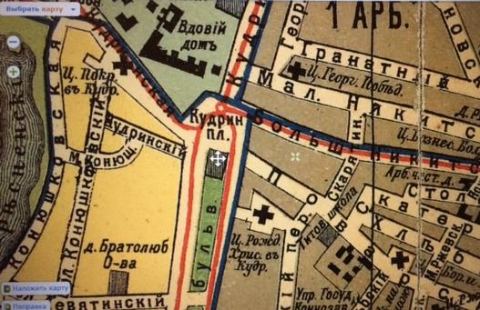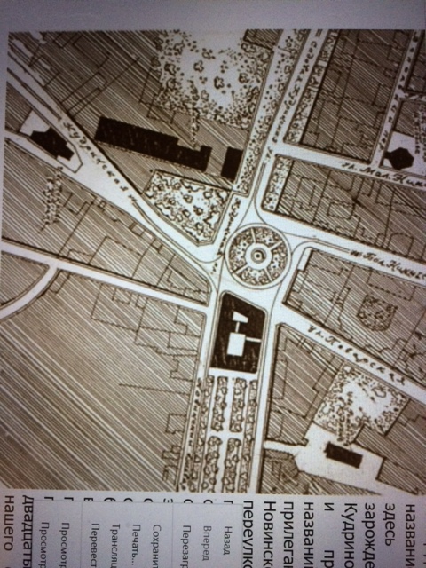
1913-1915 годы (Карта Москвы, изд. Суворина). 1930-е годы (Б. Маркус).
Дом №1 стоял напротив Кудринского пер., на линии Поварская – Кудринская улицы, парадным фасадом (торцом) в сторону площади и Садовой-Кудринской ул. За ним начинался Новинский бульвар, идущий в сторону Смоленской пл.
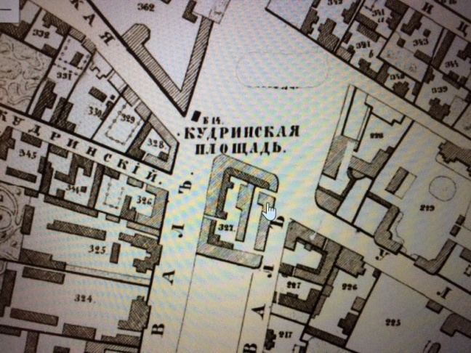
Хотевский план Москвы 1852 г. Прежние строения на месте дома Курносовых выступали за линию Поварская-Кудринская улицы и имели меньшую протяженность в сторону бульвара.

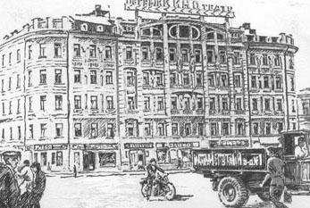
«Дом Курносова». Парадный фасад. 1917 год, после обстрела. 1930-е годы (Б. Маркус). На доме вывеска-реклама
Первого кинотеатра (на Поварской ул., с 1936).

Направление: в сторону Смоленской площади
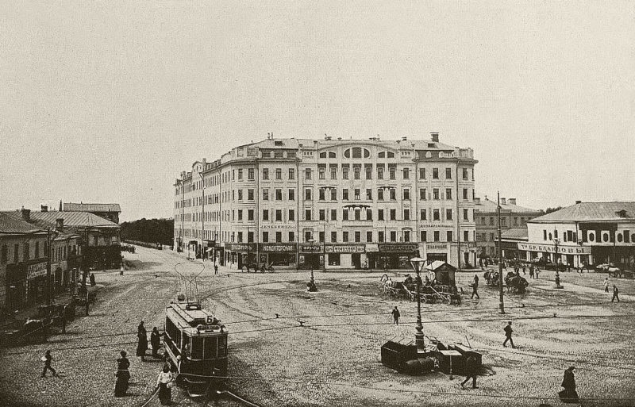
1912 год. Кудринская площадь, дом №1 (иногда числился по Кудринской ул.). Вид в сторону Новинского бульвара. Влево идет Поварская улица, напротив, через площадь, – Кудринская. Вправо, между трехэтажным домом (Поповой и наследников) и домом с вывеской «Т-во Бр<атья>Бландовы» (№3 по Кудринской ул., №2 по Кудринскому пер.), идет Кудринский переулок.

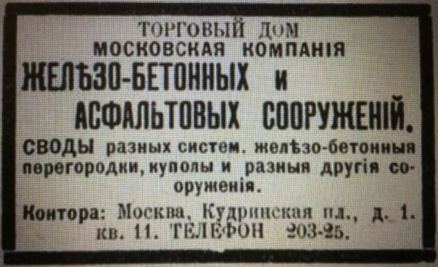
Реклама. «Вся Москва на 1914 год».

Направление: в сторону Смоленской площади
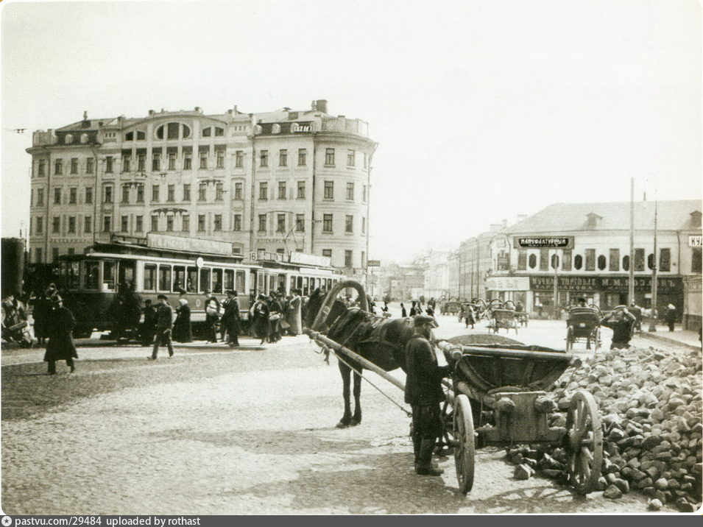
1914 год. Кудринская площадь (улица), дом №1. За ним – Новинский бульвар. Вправо между домами идет Кудринский переулок. Передний дом с вывеской Козлова Михаила Максимовича – №3 по Кудринской улице. Там же «Мучная торговля. Тараканова» (на 1917: Тараканова Ир. Ив. – Конюшковский, 33, или Кудринский, 9). На предыдущем снимке на этом же доме №3 яснее видна вывеска «Т-во Бр<атья> Бландовы». Наверху видно начало вывески «Кудринская аптека» (Нейбурга).
1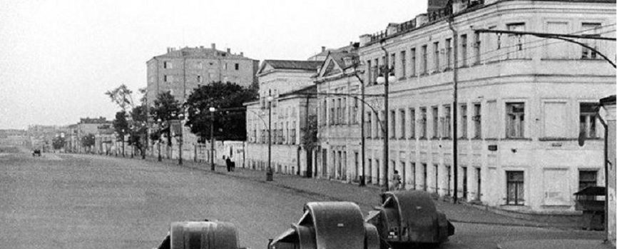 2 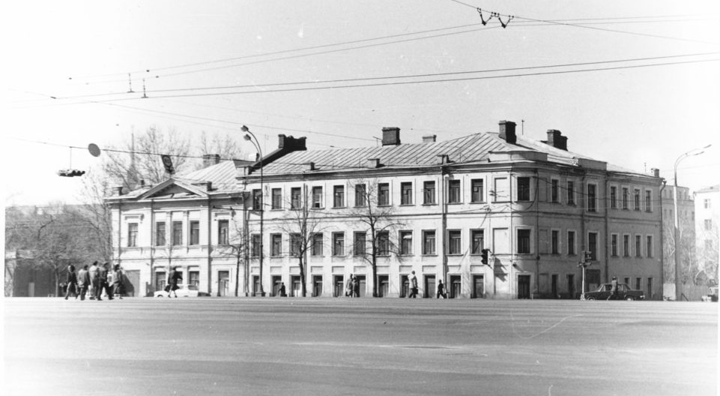
1. Нач. 1950-х? Тот же ракурс в сторону Смоленской плошади, вдоль уничтоженного Новинского бульвара. Трехэтажный дом Поповой стоял по левую сторону Кудринского переулка. Дома по Кудринской улице будут снесены в 50-е гг.
2, 3. Особняк с мезонином уже снесен. Угловой дом Поповой простоит до 1992 г.

3 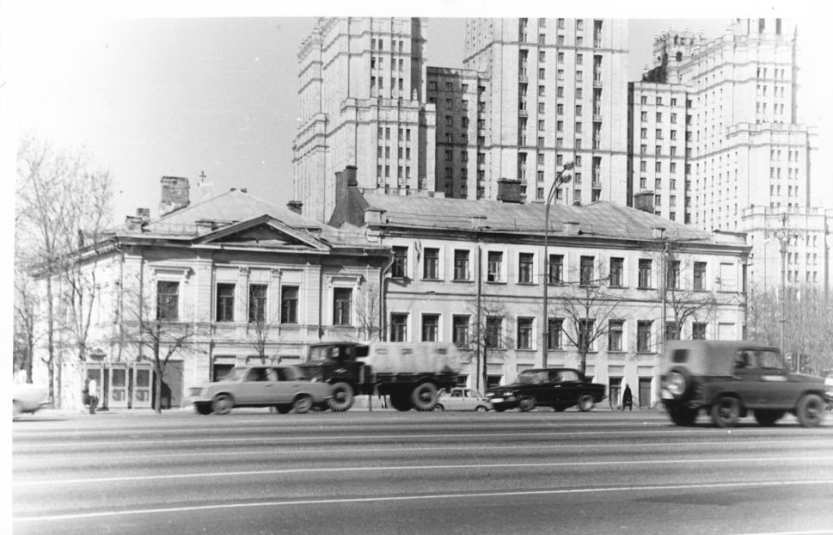
Направление: правая (в сторону Смоленской пл.) сторона бульвара. Кудринский переулок
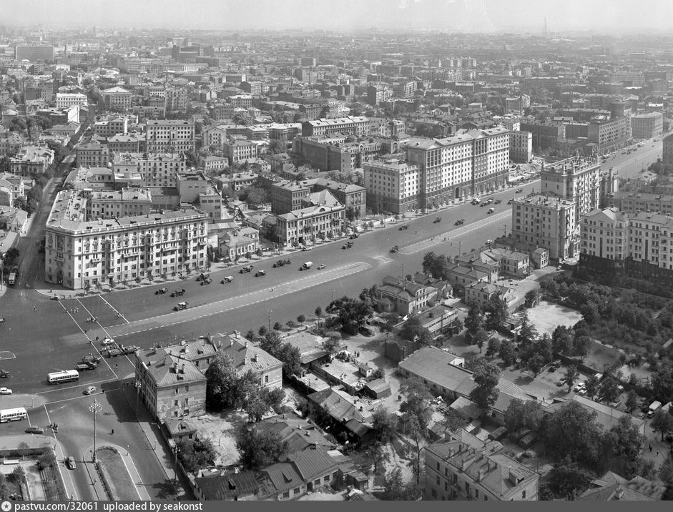
Угол бывшего бульвара и бывшего Бывший Новинский бульвар (ул. Чайковского). 1955 год.
Кудринского переулка. Внизу от угла, где стоит трехэтажный дом Поповой, идет бывший Кудринский пер.

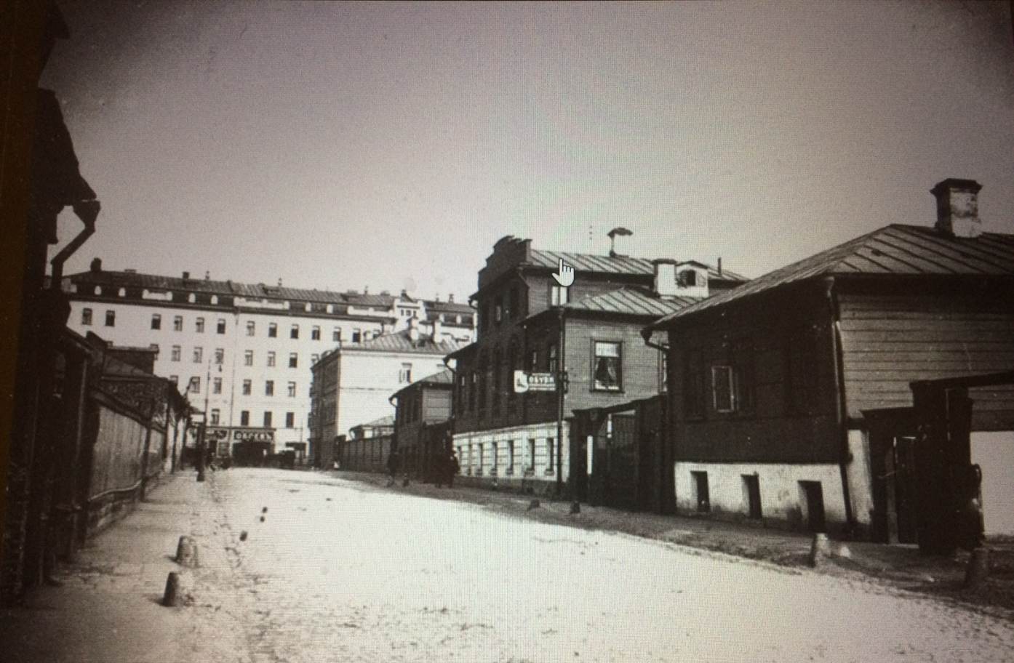
1914 год. Вид на дом №1 из Кудринского переулка (вывеска магазина Обоевъ Маланьина). Справа на углу – тот самый трехэтажный дом Поповой – №1 по Кудринскому переулку. Дом с вывеской (сапожная мастерская Климова Егора Климовича) – №3 (Баркова), следом идут хозяйственные постройки. Дом №5 (за кадром, последний в ряду домов) с 1910 принадлежал Л. В. Карвовскому-Дашкевич (деду композитора В. С. Дашкевича); числился также по Б. и М. Конюшковским переулкам, т. к. стоял на угловом участке между ними.
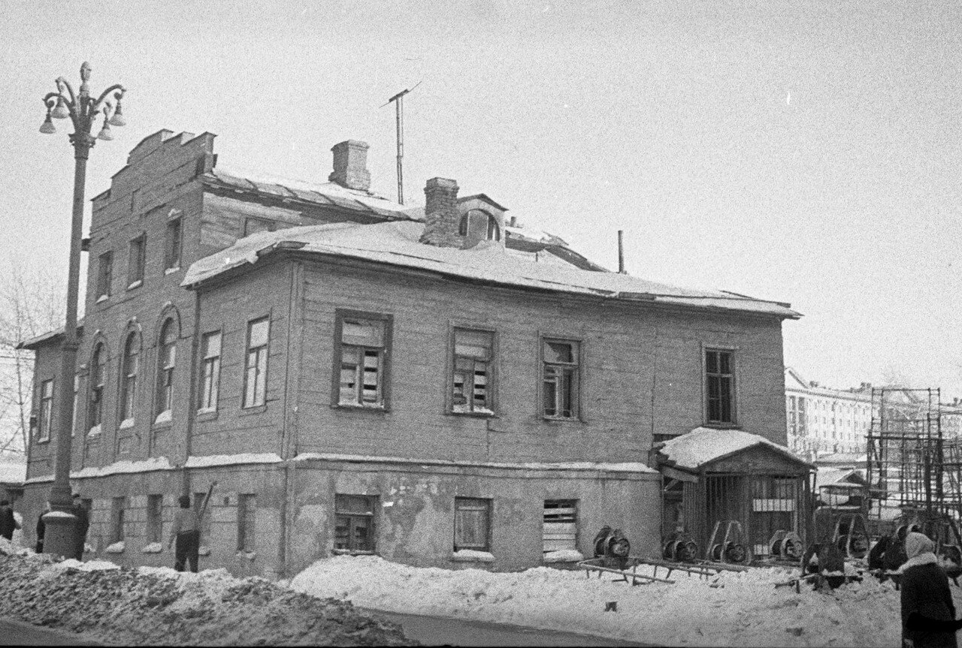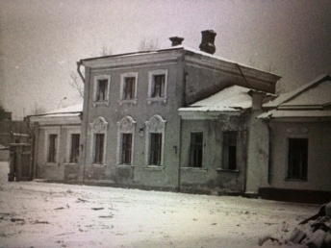
Начало 1960-х гг. Кудринский переулок.
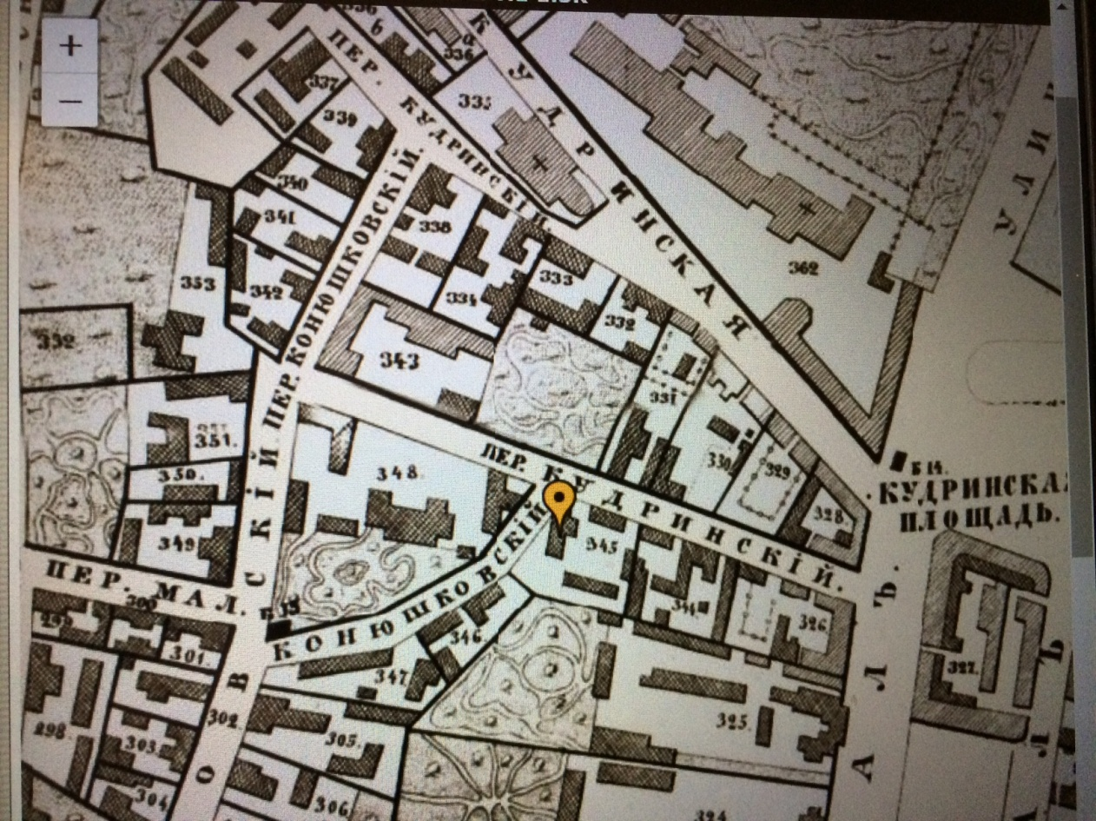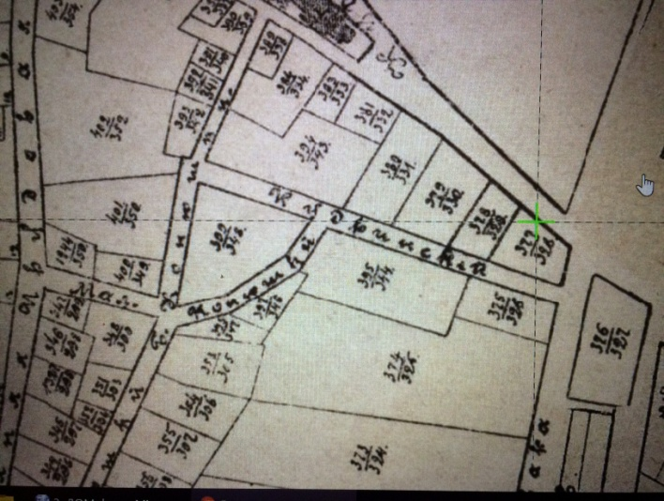
Хотевский план 1852 г. План Москвы от фирмы Фотограмм 1903 г.

Приблизительное расположение владений (от площади справа налево) на 1917 год:
по Кудринской улице:
327 – дом №1 (по Кудринской улице, или площади). На Хотевском плане на месте дома Курносовых – прежние строения
328 – №3 (№2 по Кудринскому пер.) Комарова Михаила Андреевича
329 – №5 (№4 по Кудринскому пер.) Локтевых братьев
по Кудринскому переулку:
326 (трехэтажный дом на углу) – №1 потомст. почет. гражд. Поповой наследников (их же 325 по Новинскому б-ру). В кв. 1 жил Цыдзик Владимир Евгеньевич (1886 – 1958) с отцом и сестрами, Софья Евг. преподавала в гимназии С. Даль
344-345 на Хотевском плане и №344 на плане 1903 г. – №3 Баркова Петра Григорьевича (дрова); старосты ц-ви Покрова
348 – №5 усадьба Карвовского-Дашкевич [С 1888 до 1902 владельцы – Ба(о)ратынский Лев Андреевич (1948 – 1907), действ. ст. советник, московский вице-губернатор (1890 – 1902), двоюродный племянник поэта Е. А. Баратынского, и его жена Елизавета Сергеевна, в 1-м браке Фохт (дом принадлежал ей, а с 1902 – ее сыновьям, братьям Фохт). С 1899 по 1903 в доме жил Федор Федорович Кокошкин (1871 – 1918 убит). Баратынский Лев Андреевич в 1902: Хлебный, д. Анофриевна, в 1903: Скатертный, д. Кушнерева, с 1904 до 1907: дом п. п. гр. Алексея Николаевича Фохта (Григорий Николаевич на 1910: Кудринская пл., 1). С 1907 до 1910 – владелец Баратынский Лев Александрович. С 1911 часть дома занимало 5-е Пресненское начальное жен. училище. С -1922 по 1930 в быв. усадьбе располагалась школа 1-й ст. «Внуков Ильича» на 330 уч. (потом вспомогат. для трудновоспитуемых; далее начальная №34). Семья Дашкевич до 1930: кв. 2]

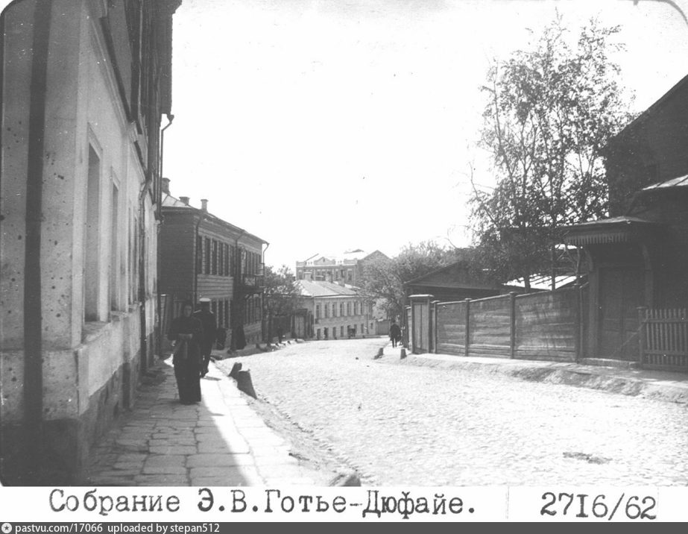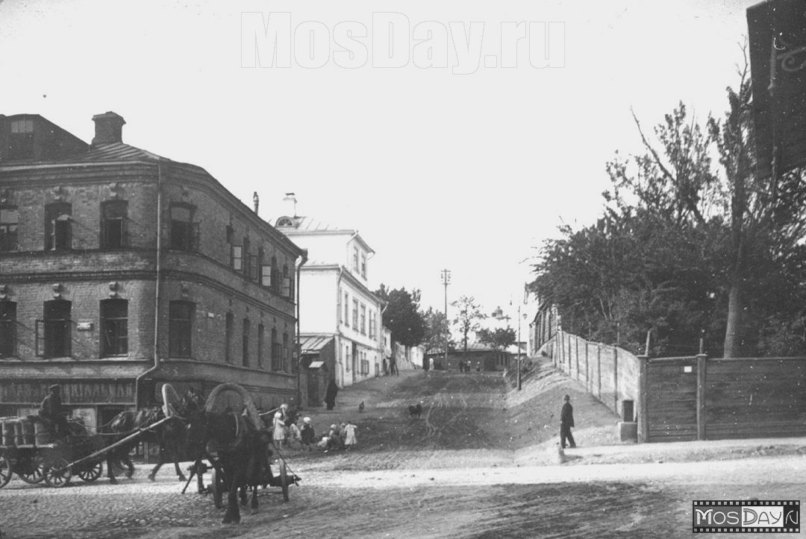
Малый Конюшковский пер. (от Кудринского пер.). 1914. Большой и Малый (спереди) Конюшковские переулки. 1914.

Угловая усадьба, огороженная забором, – Карвовского-Дашкевич (отмечен перекресток переулков):

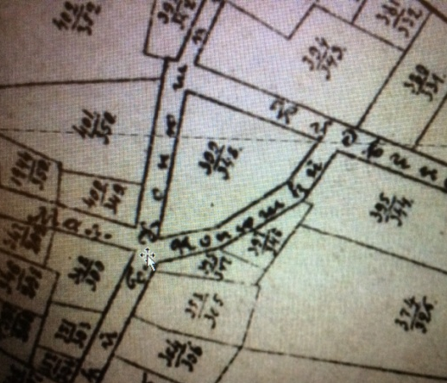
Направление: площадь в сторону нынешней высотки и сквера перед ней (Баррикадная ул.)

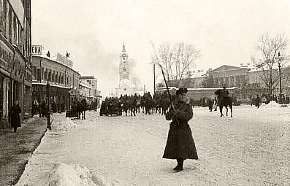
1905 год. Вид на церковь Покрова Божией Матери в Кудрине и Кудринскую улицу. Справа Вдовий дом, слева нависает стена дома №1. За ним – дом №3 по Кудринской улице с вывесками. Видна только часть вывески «Аптека» – Кудринская аптека Нейбурга Эмиля Германовича, личного почетного гражданина, провизора с 1882 (в 80-х Э. Г. имел аптеку в Симбирске на Дворцовой ул.) – с 1900 в д. Комарова на Кудринской пл. (ул.), потом в д. Локтевых на Кудринской, 4/5, потом снова 2 (нумерация по Кудринскому переулку, по Кудринской улице соотв. 5 и 3). Брат Герман Германович, провизор, жена Юлия Викторовна, сыновья Владимир Эмильевич, помощник провизора, и Константин Эмильевич. До 1925 Эмиль Германович был управляющим (аптека была частной арендованной). С 1925 управляющий аптекой – Рабинович И. О. (жил на Каляевской ул.). На 1926 Э. Г. значится на Кудринской ул. 3/2, кв. 1; на 1927 там же (работал в кино «Бельгия» на Цветном б-ре, 25). В 1924-30-? на Кудринской ул. 2/3 (3/2), кв. 1 жил Зельдович Евгений Львович, «владелец аптеки» (провизор с 1905, с 1910 по 1916 – управляющий Кудринской аптекой, на 1914 – провизор, Собачья пл., 1).

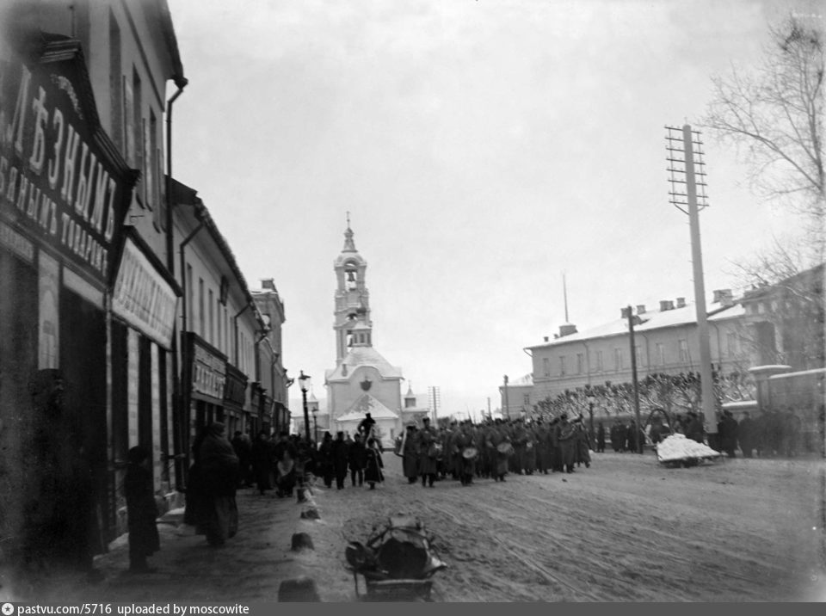
1905 год. Кудринская улица (от углового дома №3). Впереди – церковь
Покрова Божией Матери (на этом месте сейчас высотка), справа – Вдовий дом.

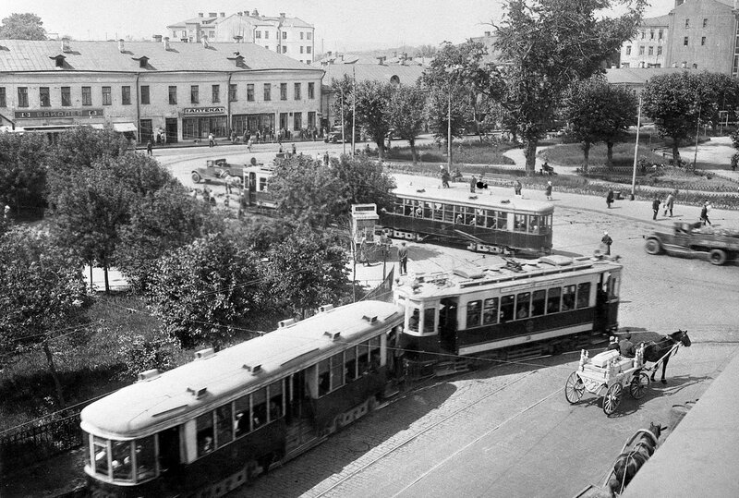
1930-е гг. Впереди устье Б. Никитской улицы, откуда выезжает трамвай. Слева сквер на площади Восстания перед домом №1. За ним другой сквер перед Вдовьим домом (за кадром справа). Их разделяет Садовая-Кудринская улица, по которой идет грузовик в сторону бульвара. Слева, где дом с аптекой (приблизительно там, где и раньше была Кудринская аптека Нейбурга), – Кудринская улица.
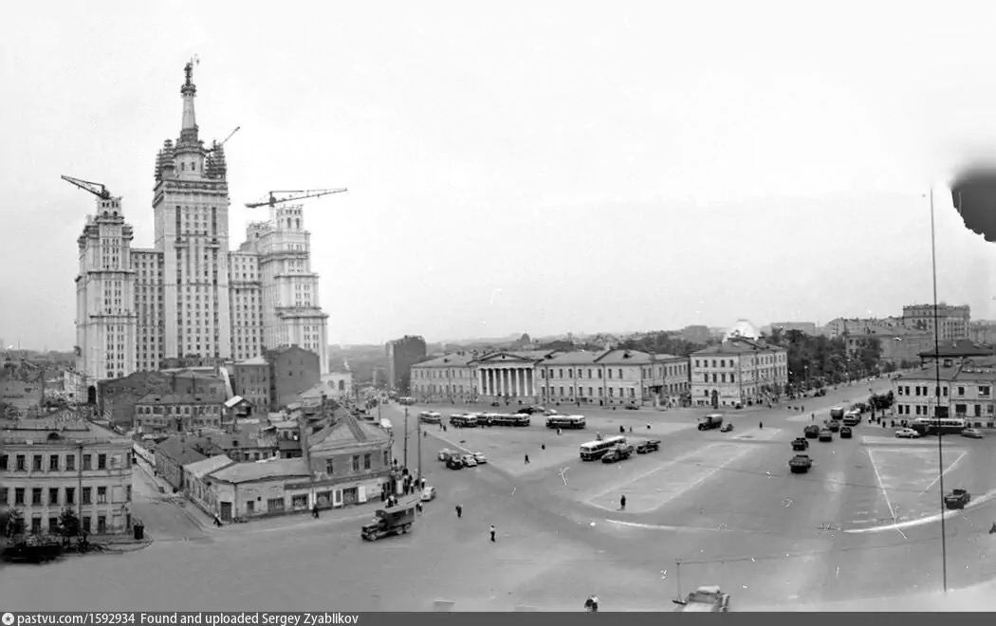
Сер. 1950-х гг. Слева, за трехэтажным домом Поповой, вглубь идет Кудринский переулок; квартал перед высоткой между Кудринским переулком и Кудринской улицей (Баррикадной) будет снесен. В центре – Вдовий дом. Протяженность попавших в кадр домов с переулком (с левой стороны) соответствует длине дома №1, когда-то стоявшего перед ними.

Направление: обратное, лицом к Б. Никитской и Поварской улицам

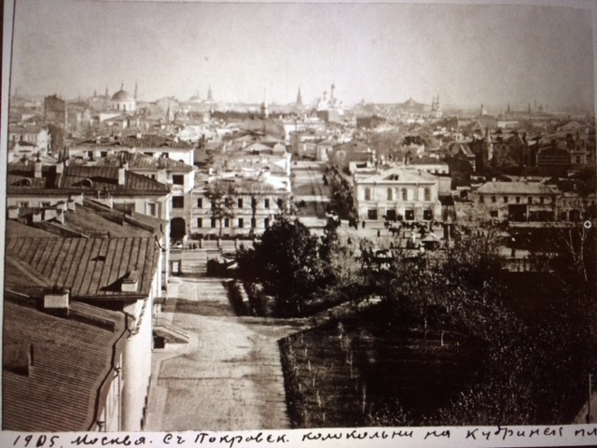
1905 год. Слева фасад Вдовьего дома. Впереди Б. Никитская улица. Дом №1 справа за кадром.

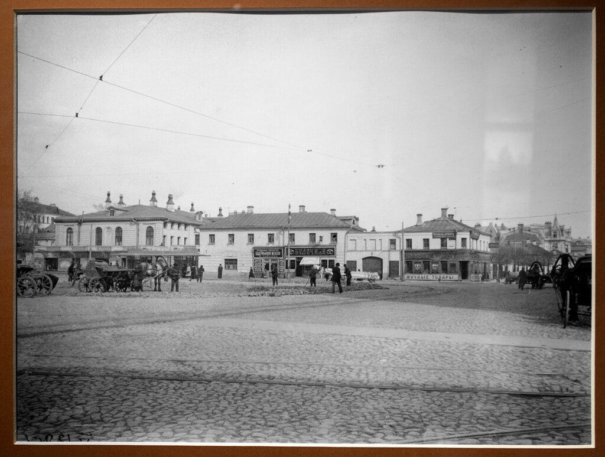
1914 год. Кудринская площадь. Дома, остававшиеся практически без изменений до 1990-х гг., между Б. Никитской улицей (слева) и Поварской (справа). В угловом доме с вывеской «Мучные товары» в 20-30-е гг. была нефтелавка. Дом №1 – справа за кадром, откуда выезжает извозчик.

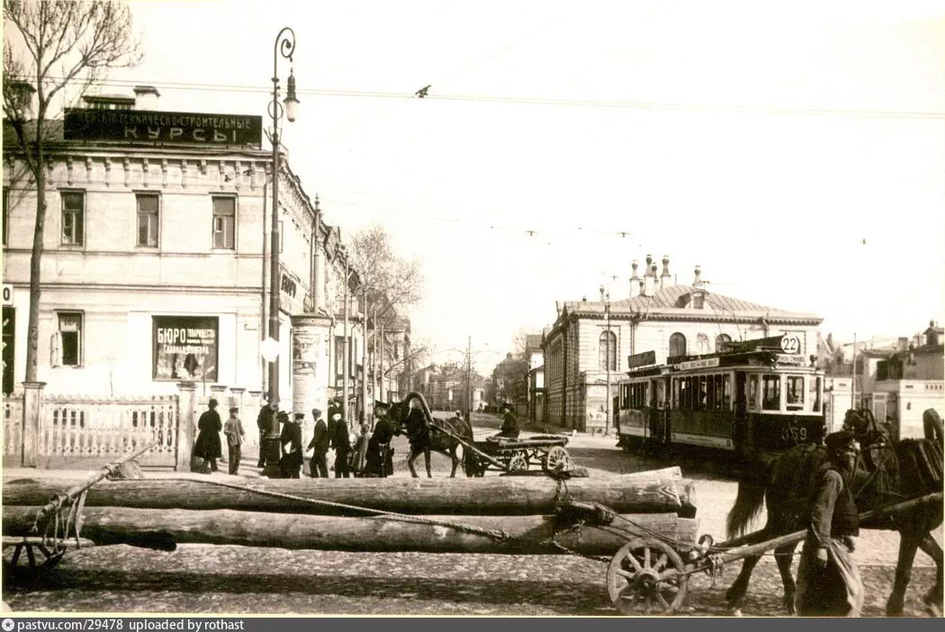
1914 год. Вид на Б. Никитскую улицу с Кудринской площади (сравни с фотографией 1930-х гг., где трамвай выезжает на площадь из Б. Никитской ул.). Ниже слева – то же через 40 лет:

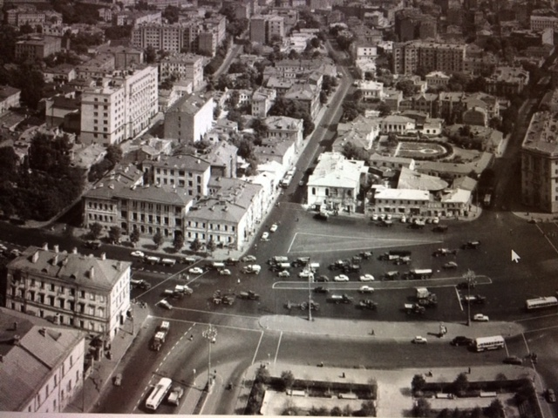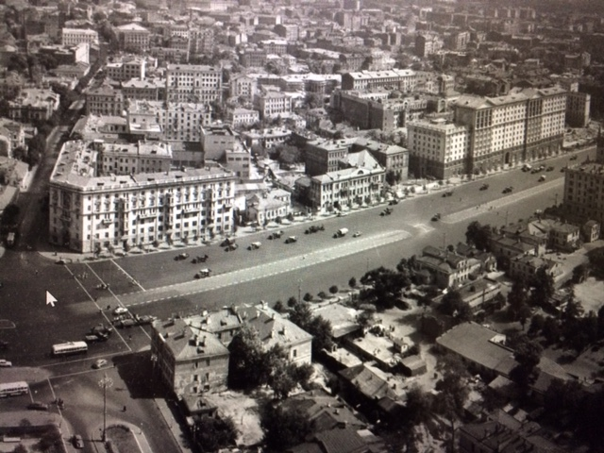
1955 год. Кудринская площадь, снятая с высотки. Отмечена примерная линия торца дома №1, обращенного в сторону площади. На фотографии справа на переднем плане виден трехэтажный дом Поповой на углу Кудринского переулка.

Направление: застройка левой (к Смоленской пл.) стороны бульвара от угла с Поварской улицей
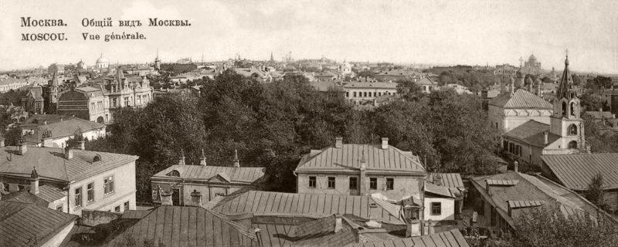
Снято с дома №1. Общий вид на район Поварской улицы со стороны бульвара. Две совмещенные открытки нач. XIX в.
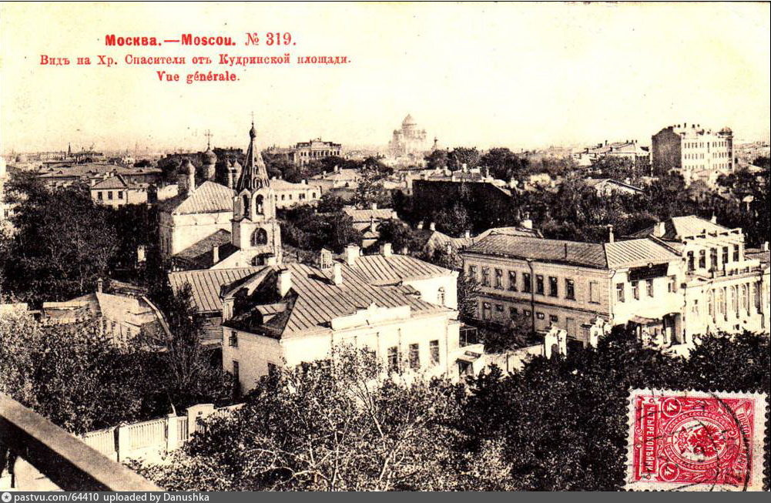
1901-1903 гг. Снято с дома №1, с торца, граничащего с бульваром. Левая сторона домов (в сторону Смоленской). Слева, за кадром, – угол с Поварской – это и есть длина дома. Проход к церкви Рождества в Кудрине от Новинского бульвара.
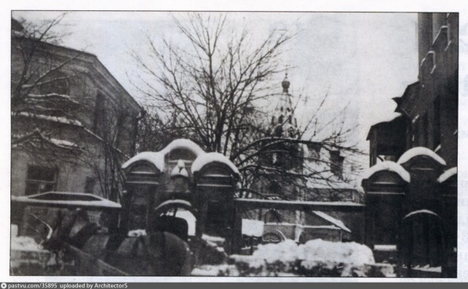
1926-1928 гг. Церковные ворота. На месте церкви Рождества Христова – Дом каторги и ссылки (1931-1935), Первый кинотеатр (1936). Сейчас – Театр-студия киноактера.
Направление: левая сторона бульвара от угла с Поварской ул. к Смоленской пл.
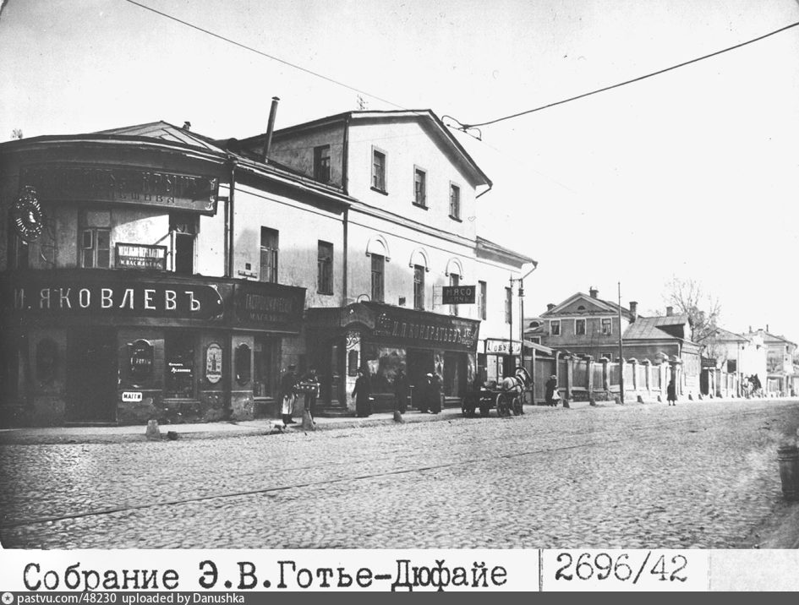
1914 год. Угол Поварской и Новинского бульвара (напротив Кудринского переулка). Справа, где тумба, – стена дома №1, простирающаяся примерно вдоль первых двух домов, после чего начинался бульвар.
Домик с мезонином (купчихи Баклановой Марии Ивановны) выступает слева, на углу с Поварской ул.:
Белый дом (Лихониной Веры Александровны, вдовы действ. ст. сов.) на большой фотографии вдали (где лошадь) здесь:
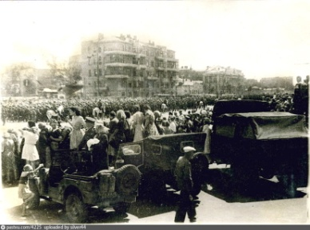
в центре на фотографии 1944 с пленными немцами (домик с мезонином на углу уже снесен)
Тот же участок от угла с Поварской вдоль быв. Новинского б-ра (сейчас на месте белого дома – памятник Бродскому):
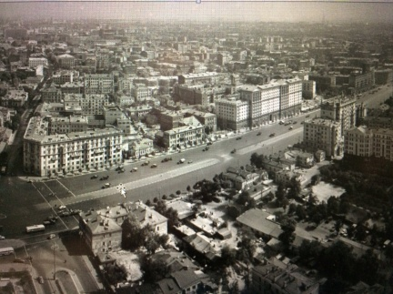 Отмечена приблизительная длина дома от угла с Поварской.
Направление: застройка левой стороны бульвара, от Кудринской площади (от угла с Поварской ул.)
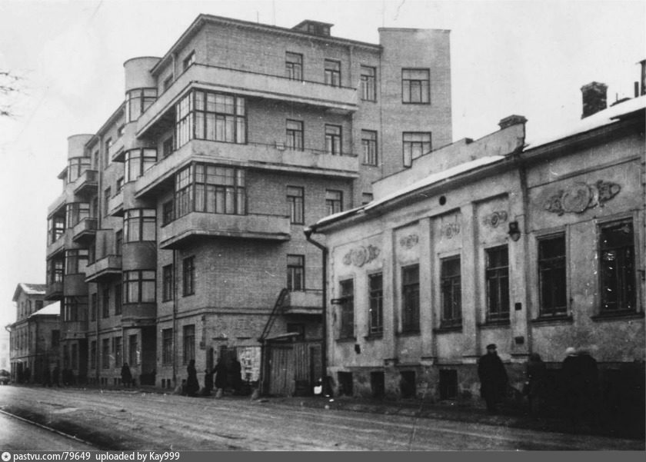
1925-1930 гг. Левая сторона Новинского бульвара. Дома идут от угла с Поварской улицей. Первый слева вдали домик с мезонином (Баклановой М. И.) – тот, что на фото с вывеской «Яковлев» (Михаил Иванович, колониальная торговля, ренсковый погреб):
Белый дом с лепниной (Лихониной Веры Александровны):
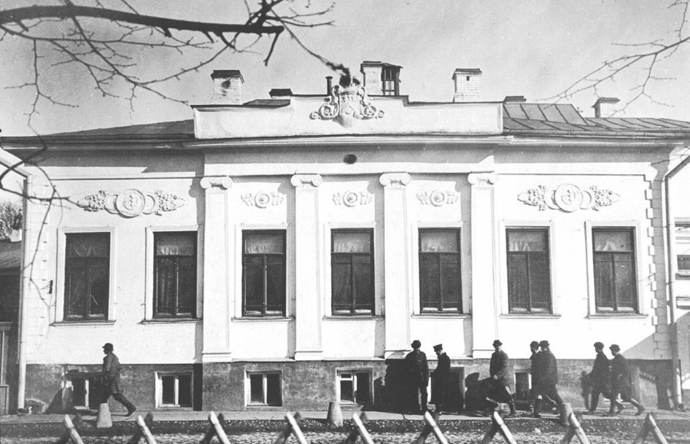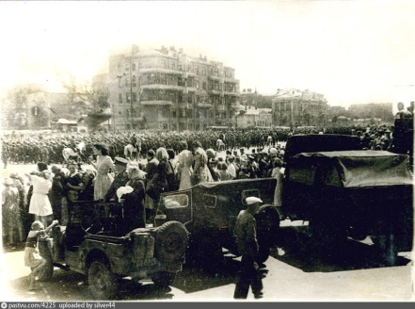
в центре на фотографии 1901-1903 гг. на фотографии 1914 г. на фотографии 1944 г.
На месте этих домов на углу Поварской и Кудринской пл. в 1949 г. будет построен большой дом:
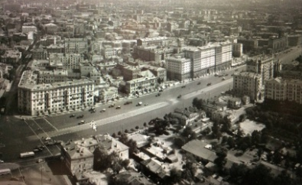
Направление: от площади лицом к Садовой, в сторону Триумфальной пл.

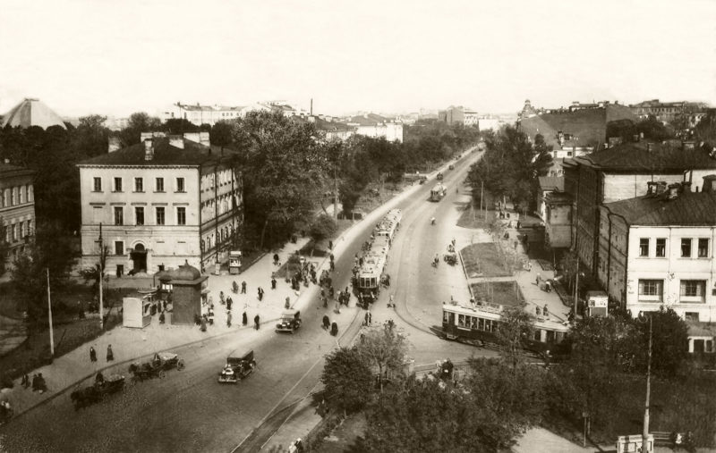
1928-1929 гг. Снято с дома №1. Площадь Восстания и Садовая-Кудринская улица. Слева виден купол Планетария.
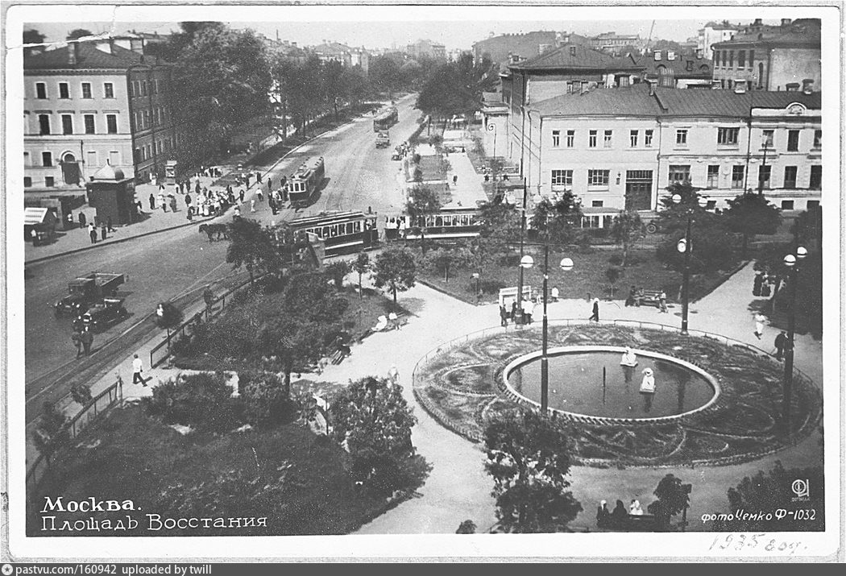
1935 год. Снято с дома №1. Сквер перед домом на пл. Восстания и Садовая-Кудринская улица.
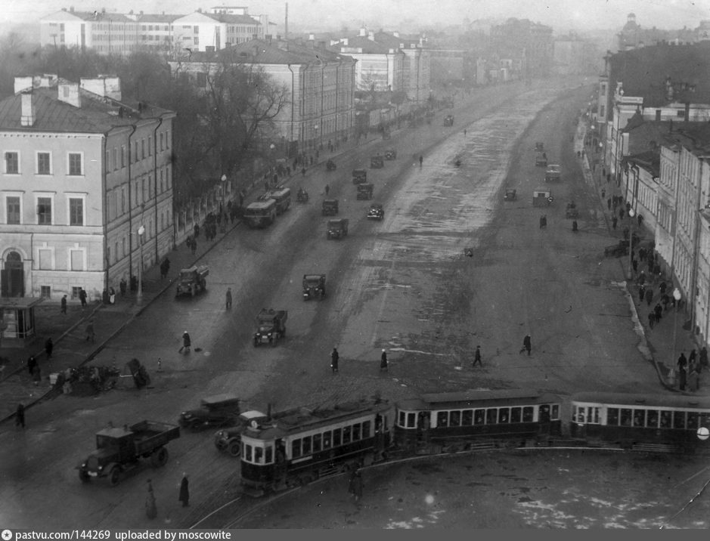
1936-1937 гг. После вырубки деревьев.

Направление: вперед слева идет Садовая ул.

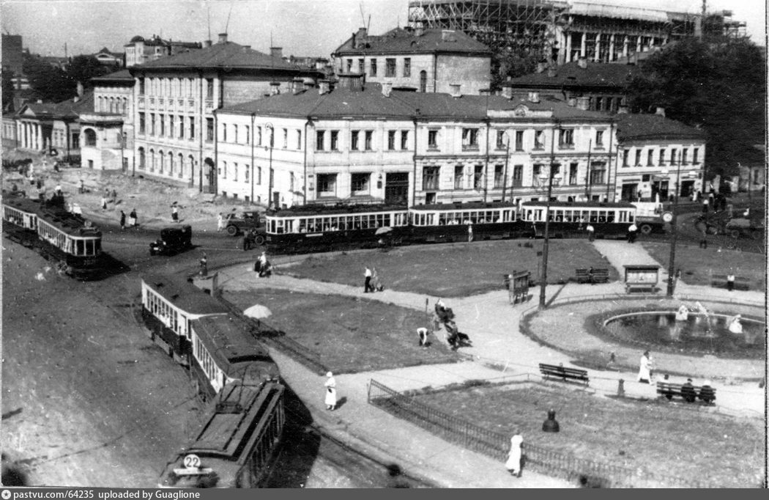
1935 год. Снято с дома №1. Сквер перед домом на пл. Восстания и Садовая-Кудринская улица (идет влево).

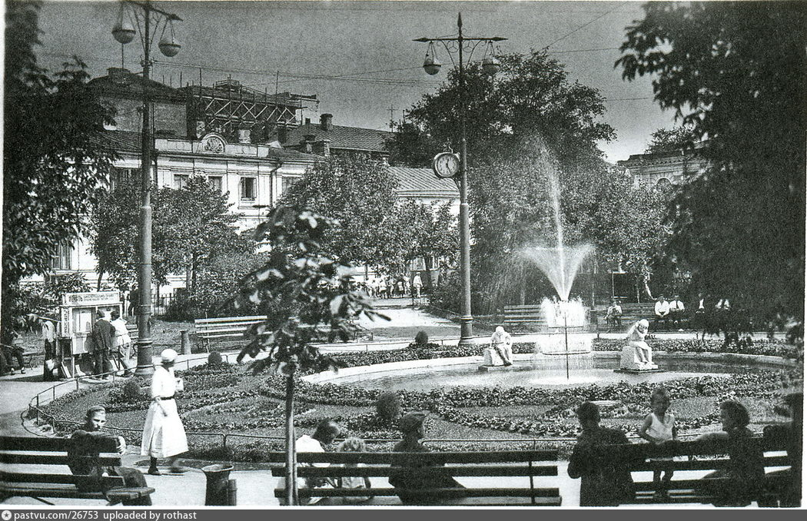
1930-е годы. Сквер на пл. Восстания перед домом №1.

Направление: от Смоленской площади в сторону Кудринской
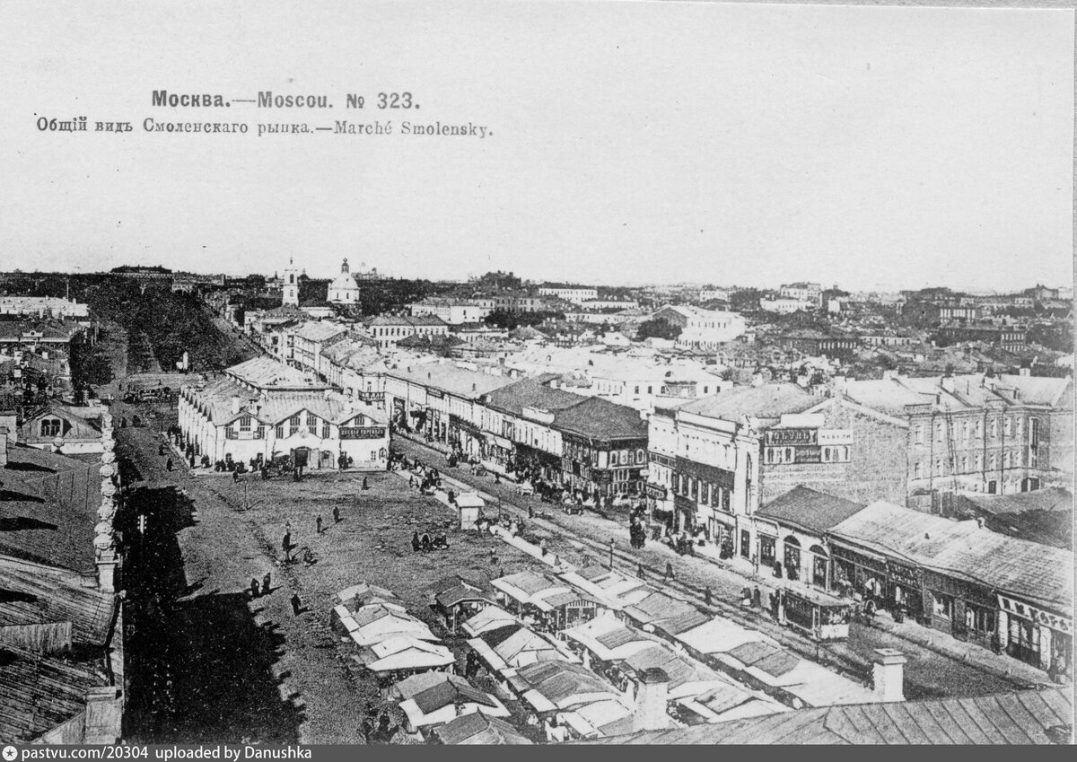
1901-1903 гг. Рынок на Смоленской площади. На горизонте за Новинским бульваром – дом на Кудринке.

Направление: от Смоленской площади в сторону Кудринской
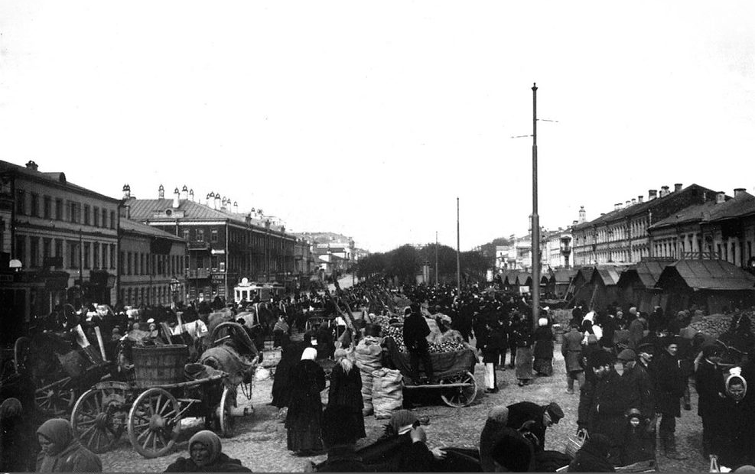
1913 год. Рынок на Смоленской площади. На горизонте за бульваром просматривается дом на Кудринке.
Направление: от Смоленской площади в сторону Кудринской, по правой стороне Новинского бульвара
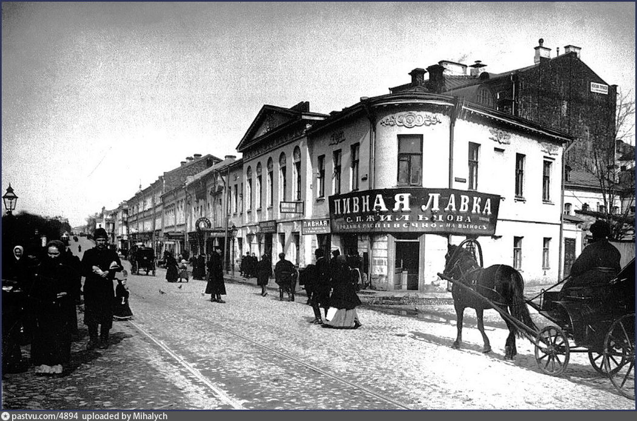
1913 год. Вид от Смоленской площади (правая сторона домов) на Кудринский бульвар (слева). Дом виден на горизонте за бульваром.

Направление: от Смоленской площади в сторону Кудринской
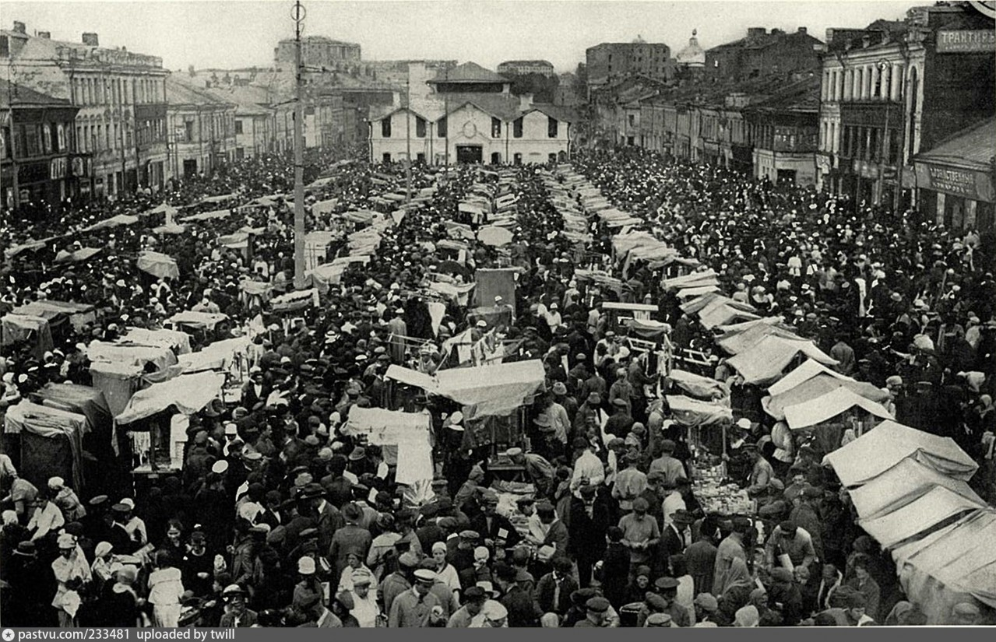
1920-е годы. Рынок на Смоленской площади. В центре на горизонте за Новинским бульваром – дом на Кудринке.

Направление: от Смоленской площади в сторону пл. Восстания (Кудринской)
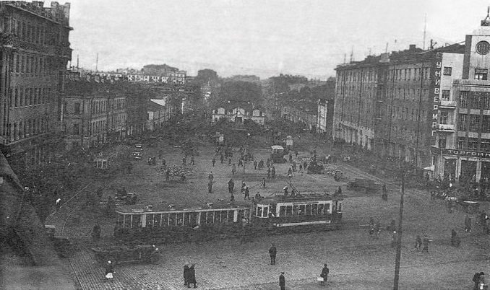
1932 год. Смоленская площадь. В центре на горизонте за Новинским бульваром – дом на Кудринке.

Направление: от Смоленской площади в сторону пл. Восстания (Кудринской)
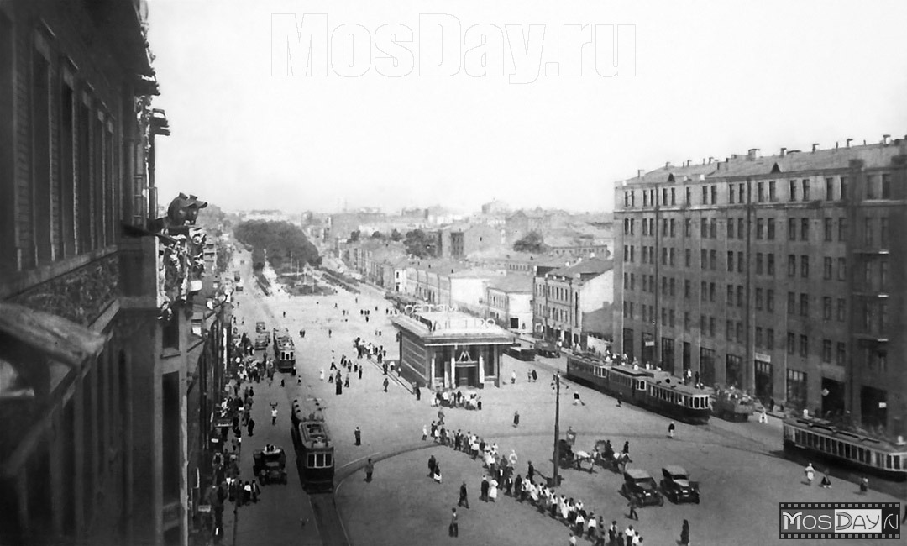
1936 год. Смоленская площадь. Вид на Новинский бульвар и дом на горизонте.

Направление: от Смоленской площади в сторону пл. Восстания (Кудринской)
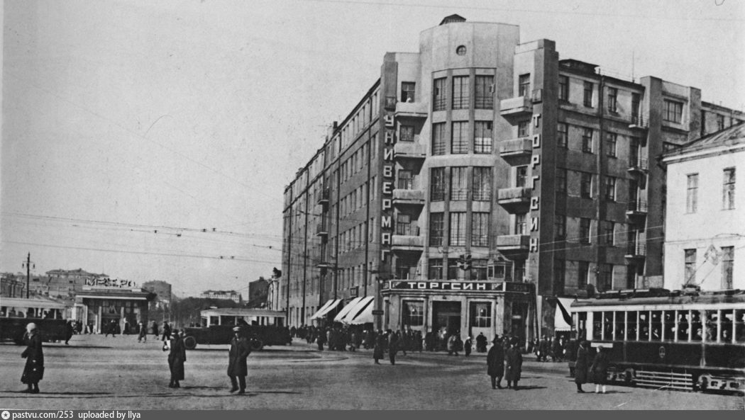
1935-1936 гг. Смоленская площадь. Дом виден на горизонте за бульваром.

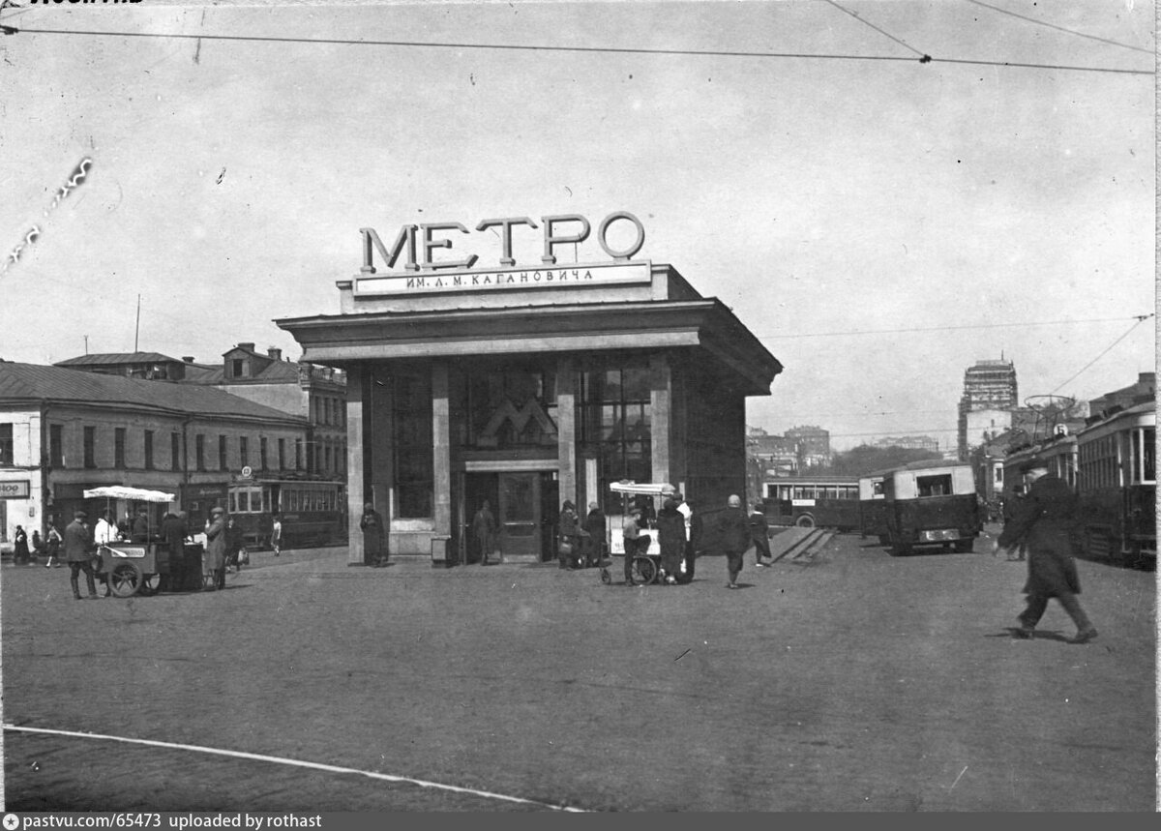
1936-1937 гг. Смоленская площадь. Дом виден на горизонте за бульваром.

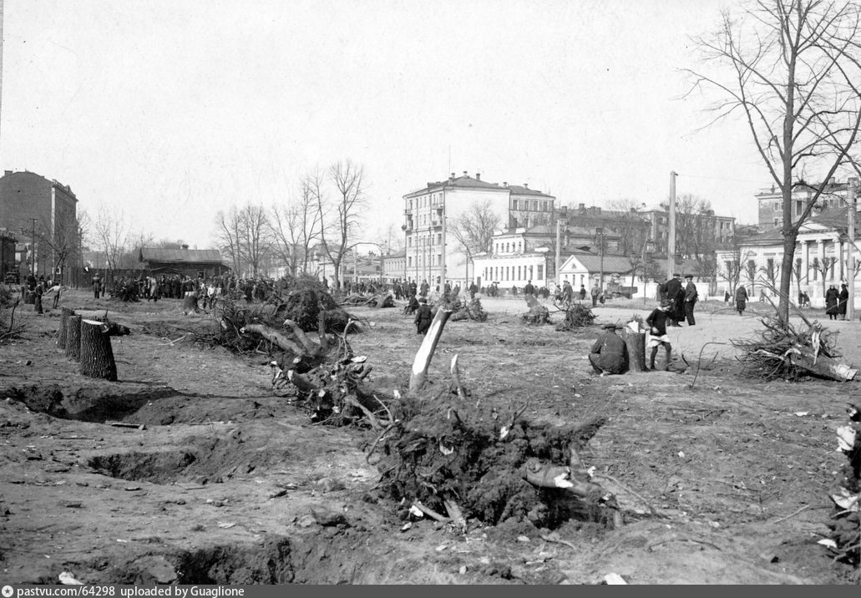
1935-1936 гг. Уничтожение Смоленского бульвара. За ним последовал Новинский.

Направление справа налево: от Смоленской пл. в сторону пл. Восстания (Кудринской) (правая сторона домов)
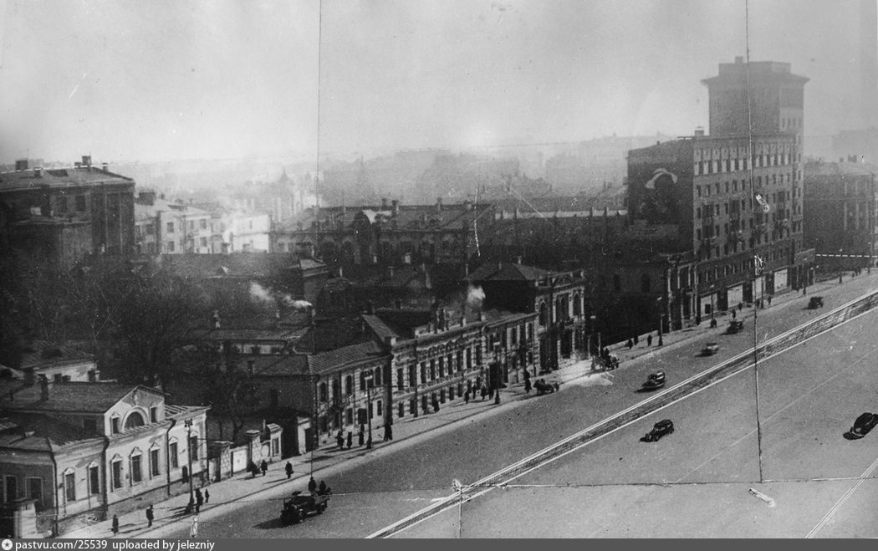
1938-1941 гг. Правая сторона домов (от Смоленской площади в сторону пл. Восстания). Дом с башней – «Дом полярников» или «Морфлот» – построен в 1937 г. Застройка на переднем плане была таковой и во времена бульвара.

Направление: от Смоленской пл. в сторону пл. Восстания (Кудринской)
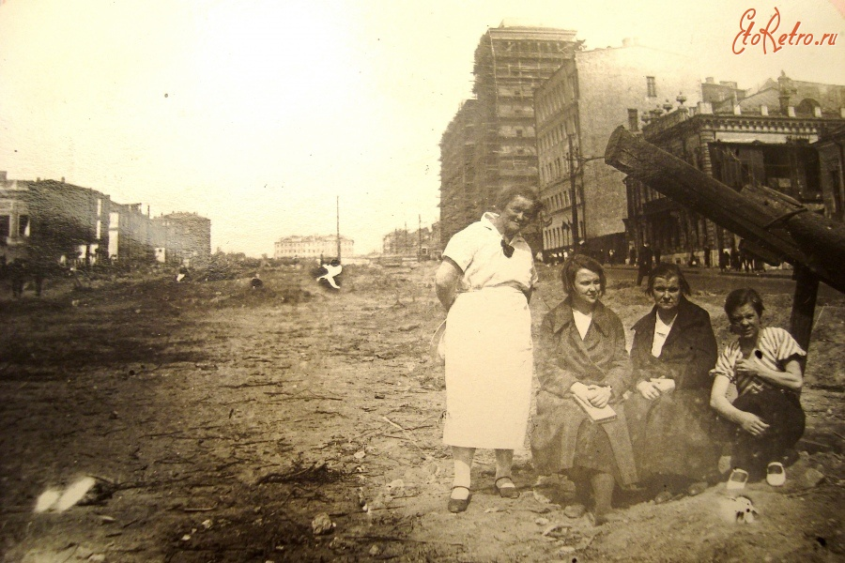
2 мая 1937 года, Пасха. Конец бывшего Новинского бульвара. Справа «Дом полярников». Дом-сундук еще жив.

* * *
Эпилог. «Пропал Курносовский дом»
Газета «Вечерняя Москва» 10 марта 1936.
Статья «Изнанка одного дома».
«Большой пятиэтажный дом на площади Восстания внешне выгодно отличается от других построек, находящихся на площади. Тысячи москвичей ежедневно проходят мимо, любуясь внешней опрятностью этого дома. Но стоит войти внутрь, как раскрывается неприглядная изнанка дома. Ворота. При входе во двор, в арке со стороны Новинского бульвара стоит переполненный мусорный ящик. Мусор выглядывает из зияющих дыр, ящик не закрыт и распространяет зловоние… Двор. Посреди небольшой площадки, со всех сторон окружённой корпусами дома, возвышаются горы шлака, почерневшего снега, всевозможного утиля. Снизу доверху, через весь двор, на всех пяти этажах развешано мокрое белье. Выходящие во двор галереи – балконы квартир – захламлены и загрязнены... Подъезд №1 запылён, в нём так же много паутины, грязных пятен… Лифт не работает. Входные двери залатаны кусками фанеры... При входе болтается кусок покоробленного проржавевшего железа – это список жильцов…Двери любой квартиры носят на себе отпечаток неряшливости, наплевательского отношения к социалистической собственности, неуважения к своему жилью. Самый мрачный вид имеет главный подъезд №6 (со стороны площади Восстания). Десятки сломанных, скользких от грязи ступеней. Паутина и пыль во всех углах. Но главное — дому грозит разрушение от грибка, которым заражены многие перекрытия. В доме нет вентиляции и от этого во многих квартирах всегда сыро. Во многих квартирах есть ванные комнаты, но нет ванн. Ванные комнаты превращены в кладовые, а кое-где переделаны в жилые помещения. Два года назад в доме была прачечная. Один из многочисленных управдомов закрыл ее и теперь белье стирается в квартирах…».
В беседе корреспондентов с управляющим Краснопресненским районным жилищным трестом тов. Семеновым последний заявил, что «ничего ужасного в этом доме нет, у нас есть дома похуже... Вообще ходят слухи, что этот дом, может быть, снесут».
